**ĐẠI HỌC QUỐC GIA THÀNH PHỐ HỒ CHÍ MINH**

**TRƯỜNG ĐẠI HỌC BÁCH KHOA**

**KHOA CƠ KHÍ - BỘ MÔN CƠ ĐIỆN TỬ**





**LUẬN VĂN TỐT NGHIỆP ĐẠI HỌC**

**ỨNG DỤNG DRONE PHỤC VỤ CÔNG TÁC CỨU NẠN DO THIÊN TAI**

**SVTH: Đặng Lê Minh Nhật**

**MSSV: 1811119**

**GVHD: PGS. TS. Nguyễn Quốc Chí**

**TP.HCM , 2022**

# **LỜI CẢM ƠN**

Em xin gửi lời cảm ơn chân thành đến giảng viên hướng dẫn Luận Văn Tốt Nghiệp – thầy Nguyễn Quốc Chí đã tạo điều kiện để em học tập, nghiên cứu và thực hiện đề tài thú vị, mang tính thực tiễn. Quá trình thực hiện luận văn đã tạo cơ hội để em ứng dụng và hoàn thiện các kiến thức đã học, đồng thời học hỏi thêm nhiều kỹ năng mới để giúp ích cho sự nghiệp tương lai của mình. Sự hướng dẫn và chia sẻ tận tình của thầy đã tạo động lực thúc đẩy em hoàn thành luận văn trọn vẹn và hiệu quả.

Ngoài ra, em xin gửi lời cảm ơn đến các thầy cô giảng viên trong Khoa Cơ Khí nói chung và Bộ môn Cơ – Điện Tử nói riêng đã cung cấp cho em các kiến thức cần thiết để ứng dụng thực hiện luận văn này, cũng như trong nghề nghiệp sau này. Em cũng xin cảm ơn các bạn ở Lab in 3D và tạo hình đã giúp em hoàn thành các sản phẩm.

Bên cạnh đó , em cũng mong thể hiện sự biết ơn với gia đình, là chỗ dựa tinh thần để giúp em giữ vũng mục tiêu, vượt qua giai đoạn sinh viên đầy gian nan, thử thách và vững bước trên con đường sự nghiệp của mình.

# **TÓM TẮT LUẬN VĂN**

Trong quá trình cách mạng công nghiệp 4.0, các công nghệ trên thế giới ngày càng phát triển và gia tăng khả năng ứng dụng trong nhiều lĩnh vực mới. Một trong số đó có thể kể đến là các máy bay không người lái. Máy bay không người lái dần trở nên phổ biến không chỉ riêng lĩnh vực chụp ảnh quay phim mà còn ở lĩnh vực nông nghiệp, công nghiệp, khảo sát, xây dựng bản đồ hay an toàn cộng đồng. Bên cạnh đó trái đất ngày càng nóng dần lên do đó các trường hợp thiên tai cũng xảy ra rất nhiều, gây nhiều thương vong mất mát về tính mạng cũng như tài sản. Như đợt lũ miền Trung năm 2020 là một ví dụ nhiều diện tích đất trồng, nhà cửa, người dân bị mất tích, cô lập. …Công tác cứu nạn vẫn còn nhiều thiếu sót nhiều tàu bè cứu hộ cứu nạn không tiếp cận được các hộ nhà trong ngõ ngách một phần do phương tiện không thể vào một phần do không biết có người dẫn đến các nhà ở phía ngoài nhận được quá nhiều đồ hỗ trợ dẫn đến dư thừa trong khi đó các hộ sâu bên trong vẫn chờ sự trợ giúp, với sự trợ giúp của các máy bay không người lái sẽ giúp nâng cao khả năng cứu các nạn nhân và quản lí thiệt hại , rủi ro tốt hơn. Như đã biết máy bay không người lái thường được kiểm soát thông qua tay cầm và điện thoại thông minh hoặc máy tính bảng để theo dõi hình ảnh. Do màn hình theo dõi tương đối nhỏ, phi công khi phụ trách các vụ tìm kiếm có thể không quan sát rõ tình hình thông qua thiết bị di động dẫn đến một số tình huống bị bỏ lỡ.Luận văn này chủ yếu tập trung vào việc xây dựng thuật toán giúp nhận diện đối tượng và tạo giao diện riêng để theo dõi khi có đối tượng và cập nhật vị trí lên bản đồ.

# MỤC LỤC

**LỜI CẢM ƠN i**

**TÓM TẮT LUẬN VĂN ii**

**MỤC LỤC iii**

**DANH MỤC BẢNG: v**

**DANH MỤC HÌNH ẢNH vi**

**Chương 1: Tổng quan 1**

1.1. Tìm hiểu tổng quan 1

1.1.1. Tầm ảnh hưởng của DRONE đến khả năng cứu nạn 1

1.1.2. Các yêu cầu kĩ thuật 3

1.1.3. Các trường hợp thiên tai quan tâm 5

1.1.4. Tổng quan kết cấu các loại drone 9

1.1.5. Công nghệ truyền video trên drone 15

1.1.6. Thời lượng pin 18

1.2. Các mạch ứng dụng trong xử lí ảnh và deep learning 19

1.3. Thuật toán nhận dạng vật thể 20

1.4. Xác định yêu cầu thiết kế 23

**Chương 2: Lựa chọn phương án 24**

2.1. Lựa chọn drone 24

2.2. Lựa chọn mạch xử lí 28

2.3. Lựa chọn giải thuật nhận diện 33

**Chương 3: Thiết kế cơ khí 36**

3.1 Thiết khung quadcopters 36

**Chương 4 : Thiết kế điện 42**

4.1 Sơ đồ khối mạch điện 42

4.2 Mạch điều khiển 42

**Chương 5: Thiết kế mô hình nhận diện 49**

5.1. Cơ sở dữ liệu huấn luyện 52

5.2. Kết quả huấn luyện và nhận dạng 56

**Chương 6: Thực nghiệm và đánh giá 66**

6.1. Kết quả thực nghiệm 66

**Tài liệu tham khảo: 77**

# DANH MỤC BẢNG:

Bảng 1. 1: Thông tin mức gió 6

Bảng 1. 2: Số liệu liên quan đến tốc độ gió và tỉ lệ xảy ra tai nạn ở bờ biển tại Thụy Điển 8

Bảng 1. 3: Thời gian tương ứng các ca cứu nạn 8

Bảng 1. 4: Thông số Mavic 2 Enterprise Dual 11

Bảng 1.5: So sánh tốc độ các chuẩn truyền không dây 16

Bảng 1.6: So sánh tốc độ một số mẫu drone hiện tại 18

Bảng 1. 7: Thông số Jetson Nano 19

Bảng 1. 8: Thông số Raspberry Pi 4 20

Bảng 2. 1 Thông số Mavic Air 2 25

Bảng 2. 2: Thử khả năng tải thực tế trên DJI Mavic Air 2 26

Bảng 2. 3: Thông số Phantom 3 26

Bảng 2. 4:Thống kê phương án 27

Bảng 2. 5:Thông số Raspberry Pi 4 29

Bảng 2. 6:Thông số Jetson Nano 30

Bảng 2. 7:Thông số máy tính cá nhân 31

Bảng 3. 1:Lựa chọn nhựa cho đồ gá mạch **Error! Bookmark not defined.**

Bảng 3. 2:Lực do gió tác động lên thiết kế 1 **Error! Bookmark not defined.**

Bảng 3. 3:Lực do gió tác động lên thiết kế 2 **Error! Bookmark not defined.**

Bảng 3. 4:Lực do gió tác động lên thiết kế 3 **Error! Bookmark not defined.**

Bảng 4. 1:Bảng tiêu thụ điện áp các linh kiện 44

Bảng 4. 2:So sánh các loại pin 45

Bảng 4. 3:Thông số pin đã chọn lựa 46

Bảng 4. 4:Thông số mạch giảm áp 46

# DANH MỤC HÌNH ẢNH

Hình 1. 1: Quadcopters mang dụng cụ y tế 10

Hình 1. 2: Mavic2 Enterprise Dual 10

Hình 1. 3: Khả năng đo điểm nhiệt trên Mavic Enterprise Dual 12

Hình 1. 4:Một mẫu drone dạng cánh cố định 14

Hình 1. 5:Drone một motor 14

Hình 1. 6:Vùng phủ sỏng bị tác động bới động đất 18

Hình 1. 7: Mô phỏng các hộp bao trượt trên đối tượng 22

Hình 2. 1:Maivc Air 2 24

Hình 2. 2:Phantom 3 26

Hình 2. 3:Raspberry Pi4 28

Hình 2. 4:Jetson Nano 30

Hình 2. 5:Khả năng xử lí Jetson Nano với các mô hình nhận diện 31

Hình 2. 6:Flask thẻ nhớ để cài hệ điều hành cho Jetson Nano 32

Hình 2. 7:Kết nối Jetson Nano với các thiết bị ngoại vi 32

Hình 2. 8:Tốc độ và kết quả của mô hình SSD-v2 trên Jetson Nano 33

Hình 2. 9:Tốc độ các mô hình nhận diện trên 3 mẫu máy tính nhúng 34

Hình 2. 10:Lỗi nhận diện trên SSD-v2 35

Hình 3. 1:Vị trí cảm biến thân dưới Mavic Air 2 **Error! Bookmark not defined.**

Hình 3. 2:Đồ gá gắn lên drone **Error! Bookmark not defined.**

Hình 3. 3:Hệ số cản không khí tương ứng các biên dạng **Error! Bookmark not defined.**

Hình 3. 4:Thiết kế hộp đựng mạch 1 **Error! Bookmark not defined.**

Hình 3. 5:Thiết kế hộp đựng mạch 2 **Error! Bookmark not defined.**

Hình 3. 6:Thiết kế hộp đựng mạch 3 **Error! Bookmark not defined.**

Hình 3. 7:Hộp và nắp đựng drone **Error! Bookmark not defined.**

Hình 4. 1:Sơ đồ khối mạch điện 42

Hình 4. 2:Khả năng tiêu thụ điện ESP32 44

Hình 4. 3:Phân bố trọng lượng linh kiện bằng Solidworks **Error! Bookmark not defined.**

Hình 4. 4:GPS NEO 6M 47

Hình 4. 5:GPS WaveShare 47

Hình 5. 1:Ảnh hưởng số lượng dữ liệu đến độ chính xác của các mô hình Yolo 54

Hình 5. 2:Các thông số trong fle gán nhã 54

Hình 5. 3:Tiến hành gán nhãn 55

Hình 5. 4:Liên kết Drive và Google Colab để lưu dữ liệu sau huấn luyện 56

Hình 5. 5:Các thông số điều chính trước khi huấn luyện 56

Hình 5. 6:Màn hình khi file huấn luyện cài đặt thành công 56

Hình 5. 7:Độ chính xác sau khi huấn luyện 200 ảnh 57

Hình 5. 8:Độ chính xác sau khi huấn luyện 400 ảnh 57

Hình 5. 9:Độ chính xác sau khi huấn luyện 600 ảnh 58

Hình 5. 10:Cài đặt để trục tiếp ảnh từ drone lên nền tảng khác 59

Hình 5. 11:Ảnh hưởng của bitrate đến độ chính xác khi nhận diện 60

Hình 5. 12:Cài đặt thư viện của FireBase 62

Hình 5. 13:Truyền dữ liệu trực tiếp từ ESP lên FireBase 62

Hình 5. 14:Hiển thị dữ liệu lên bản đồ 63

Hình 5. 15:Tìm địa chỉ IP để chạy webserver 64

Hình 5. 16: Hình ảnh webserver trên máy tính 65

Hình 5. 17:Hình ảnh webserver trên điện thoại 65

# Chương 1: Tổng quan

## Tìm hiểu tổng quan

### Tầm ảnh hưởng của DRONE đến khả năng cứu nạn

Trên toàn cầu, máy bay không người lái đang giúp giải quyết những thách thức khó khăn nhất của ngành y tế. Chỉ trong vài tháng gần đây, công nghệ máy bay không người lái đã hỗ trợ cuộc chiến chống lại COVID-19 bằng cách khử trùng bề mặt ngoài trời, cung cấp bộ dụng cụ xét nghiệm và đảm bảo tuân thủ các hạn chế của địa phương.

Nếu chúng ta xem xét kỹ hơn các dịch vụ khẩn cấp, các trường hợp sử dụng cho các phương tiện bay không người lái còn mở rộng hơn nữa. Trong lịch sử, những trường hợp ứng thường dựa vào xe cứu thương, máy bay trực thăng và thậm chí cả tàu thuyền để ứng phó với các trường hợp khẩn cấp và thiên tai, nhưng máy bay không người lái có thể giúp lấp đầy những khoảng cách nơi các nỗ lực truyền thống bị thiếu hụt.

Một trong những lợi thế chính đối với việc cứu nạn khi triển khai bằng máy bay không người lái từ xa, là có thể nhìn rõ tình hình sớm hơn trong quá trình giải cứu. Nếu phi công phụ trách phát hiện đối tượng, họ sẽ thực hiện cuộc gọi SOS từ xa gửi một máy bay không người lái từ trạm phù hợp gần nhất và bay nó về phía hiện trường tai nạn, nó sẽ mang lại lợi thế cho đội cứu hộ. Điều này sẽ tạo điều kiện việc lập kế hoạch cho nhiệm vụ cứu hộ để các nguồn lực có thể được phân bổ khi cần thiết. Nếu máy bay không người lái có thể đến hiện trường vụ tai nạn trước khi phi hành đoàn triển khai từ trạm cứu hộ, máy bay không người lái có thể phát trực tiếp cảnh quay trực tiếp đến phòng thay đồ của đội cứu hộ. Xem nhanh luồng trực tiếp sẽ giúp đội cứu hộ chuẩn bị tinh thần và lên kế hoạch ứng phó nhanh hơn, do đó cải thiện tư duy tâm lý liên quan đến những bất trắc trong điều kiện thời tiết và biển. Nó cũng sẽ cung cấp thông tin về việc xác định:

* Nhu cầu cứu hộ nghiêm trọng như thế nào, nhiệm vụ cứu hộ có thể cho phép tốc độ chậm hơn để vận chuyển an toàn hơn hay không,hay phải tiến hành lập tức không lộ trình, chuẩn bị nhiều hơn, v.v.
* Kích thước thuyền tối ưu là bao nhiêu nếu trong trường hợp bị sóng cuốn,..
* Có cần hỗ trợ thêm nhân viên cứu hộ hay không …

Trong hầu hết các trường hợp, vị trí gần đúng của một vụ tai nạn thường được xác định. Tuy nhiên khi không định vị được chính xác nơi xảy ra tai nạn. Bằng cách sử dụng vị trí cuối cùng đã biết, camera nhiệt và phát trực tuyến video, mang lại khả năng lớn hơn cho cải thiện việc xác định nơi xảy ra tai nạn. Với một ước tính sơ bộ về vị trí của một tai nạn, phi công có thể xác định khu vực mà máy bay không người lái phải tìm kiếm, và máy bay không người lái sẽ tự động thực hiện nhiệm vụ tìm kiếm trong khu vực đó.

Phân bổ nguồn lực tốt hơn sau thảm họa thiên nhiên. Thách thức là trong bối cảnh thiên tai xảy ra như bão, lũ lụt hoặc hỏa hoạn, những người phản ứng đầu tiên thường khó đánh giá thiệt hại và cung cấp viện trợ cho những khu vực bị tàn phá nặng nề. Mặc dù máy bay có người lái và vệ tinh có thể hỗ trợ lập bản đồ cho thảm họa thiên tai, nhưng máy bay truyền thống có thể rất tốn kém và hình ảnh vệ tinh thường không đáp ứng nhu cầu độ phân giải cao. Và cả hai giải pháp thường triển khai chậm.

Sau nhiệm vụ giải cứu, đoạn phim có thể được sử dụng như một phần quan trọng của các hồ sơ liên quan. Ngoài ra, đoạn phim cũng có thể dùng như một công cụ đào tạo cho các tình nguyện viên cứu hộ.

DRONE có thể cung cấp một giải pháp thay thế để khảo sát thiệt hại và phân bổ nguồn lực nhanh chóng và hiệu quả hơn.[1] DRONE trong quản lý thiên tai được sử dụng như:

• Hệ thống giám sát, dự báo và cảnh báo sớm.

• Tổng hợp và chia sẻ thông tin thiên tai.

• Nhận thức tình huống, hậu cần và sơ tán.

• Hệ thống liên lạc độc lập.

• Nhiệm vụ tìm kiếm và cứu nạn.

• Đánh giá thiệt hại.

Khi nói đến thiên tai như bão, các cơ quan đôi khi có thời gian đủ để chuẩn bị. Họ có thể tập trung vào việc chuẩn bị nguồn cung cấp nước sạch, thức ăn và có thể sơ tán công dân nếu cần thiết.

### Các yêu cầu kĩ thuật

Trong công tác cứu hộ, việc đánh giá đúng chất lượng và độ tin cậy của thông tin gửi cho đội tìm kiếm là đặc biệt quan trọng. Một DRONE được phân công giám sát một vùng nào đó thì xác suất kết quả âm tính giả (false negative – tức báo không thấy nạn nhân trong khi nạn nhân có ở đó) cần đảm bảo thấp nhất có thể. Trong khi đó xác suất dương tính giả (false positive – tức xác suất báo đã tìm thấy nạn nhân bị sai) phải không quá cao để hạn chế việc gửi đội tìm kiếm sai mục tiêu. Như vậy cần phải xây dựng được một mô hình tốt về đánh giá chất lượng dữ liệu cảm biến. Dữ liệu cảm biến nếu có thể nên có sự trùng lặp nhất định từ nhiều DRONE. Giải thuật tìm kiếm là vấn đề mấu chốt của một mạng lưới DRONE tìm kiếm. Một mô hình tìm kiếm tốt cần đảm bảo độ phủ tối đa trong khi tối giản hóa vùng chồng chéo và tiết kiệm quãng đường bay cho các DRONE phụ hết mức có thể.

Khả năng tương tác với môi trường: Trong quá trình bay, một DRONE cần có khả năng tránh các vật cản trong môi trường tự nhiên như cây cối, đồi núi, … cũng như phải tránh va chạm với các DRONE khác. Bên cạnh đó, để đảm bảo khả năng tìm kiếm trên phạm vi rộng như trên biển, núi, rừng, … Mỗi DRONE cần đáp ứng các tiêu chuẩn kỹ thuật về cự ly bay, thời gian bay, khả năng bay theo hành trình định trước, khả năng thay đổi hành trình bay thời gian thực theo yếu tố môi trường cũng như khả năng liên lạc mặt đất tầm xa. Việc lựa chọn các tiêu chuẩn kỹ thuật của từng DRONE cho nhiệm vụ này cũng như cho một mạng lưới DRONE là nhiệm vụ cần sớm triển khai của các cơ quan quản lý khoa học kỹ thuật của đất nước.

* Yếu tố kỹ thuật đầu tiên là mọi thiết kế của Quadcopters, Drone, Smart-Platforms (SP) đều liên quan đến kích thước (không gian) và dung lượng (trọng lượng) bằng cách sử dụng các vật liệu nhẹ để tiết kiệm năng lượng pin và tạo ra hiệu suất đối với động cơ điện
* Yếu tố kỹ thuật thứ hai là điện áp của pin đóng vai trò quan trọng trong việc bay đường dài. Hiện nay nhiều các công ty đang xem xét việc sử dụng năng lượng mặt trời để duy trì phạm vi hoạt động lớn hơn. Cùng với hệ thống sạc hiệu quả cho pin để cắt giảm thời gian và giúp tiếp cận nhanh hơn những người sống sót ở các khu vực địa lý khác nhau cùng một lúc
* Yếu tố kỹ thuật thứ ba là về kích thước và công suất động cơ điện để tạo ra tốc độ cao hơn và chở tải nặng trong quãng đường dài mà không gặp trở ngại.
* Yếu tố kỹ thuật thứ tư là vùng phủ sóng ăng-ten và hệ thống GPS để thu sóng lớn, vị trí khi khởi hành tốt hơn hoặc hạ cánh từ bất kỳ điểm nào. Đồng thời, chúng tôi cần số lượng lớn các bộ phận có sẵn chẳng hạn như một bộ lớn các cánh quạt, pin, động cơ hoặc ESC để thay đổi khi cần thiết
* Yếu tố kỹ thuật thứ năm phụ thuộc vào kinh nghiệm của phi công để giữ cho chuyến bay ổn định và độ chính xác cao để cung cấp bất kỳ hàng hóa nào trong các khu vực cụ thể bị ảnh hưởng bởi bất kỳ nguy cơ thiên nhiên nào
* Yếu tố kỹ thuật thứ sáu là vị trí địa lý của Droneports hoặc Smart Platforms (KM2) để tạo ra sự phối hợp hoàn hảo của hậu cần trong khu vực thiên tai
* Yếu tố thứ bảy là tìm kiểm soát tốc độ điện tử (ESC) phù hợp để giữ kết nối tốt giữa pin và động cơ điện luôn luôn hoạt động ổn định, đặc biệt là ở khía cạnh hệ thống đẩy
* Yếu tố thứ tám là vai trò của thiết kế cánh quạt và chất lượng vật liệu để tạo ra động cơ đẩy tốt hơn và ổn định trong không khí
* Cuối cùng, yếu tố kỹ thuật thứ tám là hệ thống camera cho chất lượng video tốt hơn và ảnh chụp đẹp hơn độ phân giải tương ứng

**Các yêu cầu dành cho DRONE trong lĩnh vực cứu nạn**

* Khả năng bay tự hành
* Bay trong điều kiện thời tiết xấu
* Bay dưới nhiệt độ có thể thay đổi .
* Phát hiện, nhận diện người
* Thông tin liên lạc qua GPS về vị trí chính xác của cơ thể người để đội cứu hộ dễ dàng tiếp cận

**Yêu cầu về hệ thống và thiết bị**

* Máy ảnh nhiệt
* Máy ảnh độ phân giải cao
* Hệ thống bay tự động
* Hệ thống ổn định chuyến bay
* Định vị GPS
* Đèn báo vị trí

### Các trường hợp thiên tai quan tâm

**Tình hình trong nước**

Việt Nam là một trong những quốc gia chịu ảnh hưởng nặng nề của thiên tai và biến đổi khí hậu. Trong các loại thiên tai, bão và lũ lụt là thường xuyên và nguy hiểm nhất. Theo ước tính, trung bình mỗi năm Việt Nam phải chịu từ 6 đến 7 cơn bão. Từ năm 1990 đến 2010, đã xảy ra 74 trận lũ trên các hệ thống sông của Việt Nam. Hạn hán nghiêm trọng, xâm nhập mặn, sạt lở đất, và nhiều thiên tai khác đã và đang gây trở ngại cho sự phát triển của Việt Nam. Đặc biệt, trong những năm gần đây, các thiên tai mang tính cực đoan đã xảy ra nhiều hơn, gây thiệt hại nhiều hơn về người và ảnh hưởng đáng kể đến nền kinh tế đất nước[2].

Đối với các trường hợp thiên tai khi xảy ra như hiện nay công tác cứu hộ vẫn còn gặp nhiều khó khăn như địa hình, thời tiết, phân bổ nhân lực, chi phí cứu hộ cứu nạn,.. Ví dụ như đợt lũ ở miền trung năm 2020 khi bị ảnh hưởng bởi cơn bão số 8 nhiều địa phương bị sạc lở, ngập lụt gây khó khăn cho công tác tiếp cận những địa bàn còn bị chia cắt, cô lập để cứu trợ người dân bị ảnh hưởng. Tại Quảng Bình, có 25 thôn bị chia cắt cục bộ; 50 hộ dân bị ngập sâu 0,5m; các quốc lộ bị ngập với độ sâu từ 0,5 - 1m; tỉnh lộ bị ngập 1,5 - 2m gây cản trở giao thông. Các tuyến đường liên xã, nội thôn bị chia cắt, hư hỏng do ngập sâu trong lũ từ 1-2m.

Đông thời cũng giúp trong việc giải quyết quản lí cứu trợ bằng cách dùng drone tiếp cận các khu vực sâu, khó vào tránh chỗ thừa chỗ thiếu, từ đó giảm thiểu được chi phí và nguồn lực khi cứu nạn.

*Bảng 1. 1: Thông tin mức gió*

| Cấp gió | Tốc độ gió | | Độ cao sóng trung bình | Mức độ nguy hại |
| --- | --- | --- | --- | --- |
| m/s | km/h | m |
| 0  1  2  3 | 0-0.2  0,3-1,5  1,6-3,3  3,4-5,4 | <1  1-5  6-11  12-19 | -  0,1  0,2  0,6 | Gió nhẹ.  Không gây nguy hại. |
| 4  5 | 5,5-7,9  8,0-10,7 | 20-28  29-38 | 1,0  2,0 | - Cây nhỏ có lá bắt đầu lay động. ảnh hưởng đến lúa đang phơi màu  - Biển hơi động. Thuyền đánh cá bị chao nghiêng, phải cuốn bớt buồm. |
| 6  7 | 10,8-13,8  13,9-17,1 | 39-49  50-61 | 3,0  4,0 | - Cây cối rung chuyển. Khó đi ngược gió.  - Biển động. Nguy hiểm đối với tàu, thuyền. |
| 8  9 | 17,2-20,7  20,8-24,4 | 62-74  75-88 | 5,5  7,0 | - Gió làm gãy cành cây, tốc mái nhà gây thiệt hại về nhà cửa. Không thể đi ngược gió.  - Biển động rất mạnh. Rất nguy hiểm đối với tàu, thuyền. |
| 10  11 | 24,5-28,4  28,5-32,6 | 89-102  103-117 | 9,0  11,5 | - Làm đổ cây cối, nhà cửa, cột điện. Gây thiệt hại rất nặng.  - Biển động dữ dội. Làm đắm tàu biển. |
| 12  13  14  15  16  17 | 32,7-36,9  37,0-41,4  41,5-46,1  46,2-50,9  51,0-56,0  56,1-61,2 | 118-133  134-149  150-166  167-183  184-201  202-220 | 14,0 | - Sức phá hoại cực kỳ lớn.  - Sóng biển cực kỳ mạnh. Đánh đắm tàu biển có trọng tải lớn. |

**Tình hình ngoài nước**

Đối với khu vực ngoài nước như Nhật Bản,Nepal hay Chi-lê drone được ứng dụng nhiều vào công tác cứu nạn khi xảy ra động đất. Ngày 5/5/2015, một nhóm nghiên cứu của Mỹ đã thông báo về việc giải cứu 4 người đàn ông ở Nepal bằng cách sử dụng thiết bị Finder của NASA. Báo cáo cho biết các nạn nhân đã bị chôn vùi dưới 10 feet gạch, bùn và các mảnh vỡ khác. NASA lần đầu tiên sử dụng thiết bị này trong trận động đất ở Haiti vào năm 2010. Finder sử dụng công nghệ radar vi sóng để phát hiện nhịp tim của các nạn nhân bị mắc kẹt dưới đống đổ nát hoặc sau bê tông.

Với vẻ ngoài cứng cáp, một số máy bay không người lái chịu thảm họa tự nhiên đủ mạnh để bay vào một cơn bão và thu thập dữ liệu. Trong những cơn bão mạnh như Dorian (với tốc độ gió lên đến 295 km/h), các chuyên gia đã bay máy bay không người lái vào cơn bão để tìm hiểu tốc độ gió, lượng mưa, bán kính gió, nhiệt độ và mực nước biển. Dữ liệu này giúp khu vực đông dân lập kế hoạch đối phó với thảm họa sắp xảy ra.

Trong các trường hợp khác, máy bay không người lái có thể giúp theo dõi và ngăn chặn các đám cháy rừng. Thiết bị camera có thể phát hiện các điểm nóng hoặc khu vực dễ xảy ra hỏa hoạn. Sau đó, một khi cháy rừng bắt đầu, máy bay không người lái có thể bay trên đầu và phóng ra chất dập lửa và chất làm chậm để giúp dập tắt nó.

Ngoài ra ở Thụy Điển drone cũng được dùng trong công tác cứu nạn các thuyền gặp nạn bằng cách có một đội máy bay không người lái nằm dọc theo bờ biển Thụy Điển, SSRS dự đoán rằng họ có thể cải thiện đáng kể chất lượng cứu hộ mà họ cung cấp. Sử dụng GPS tọa độ các máy bay không người lái sẽ bay đến hiện trường của tín hiệu cứu nạn, xác định vị trí của những người cần cứu hộ và phát video phản hồi trực tiếp cho các tình nguyện viên, các nhân viên cứu hộ ở trạm hoặc đang di chuyển bằng thuyền cứu hộ.

*Bảng 1. 2: Số liệu liên quan đến tốc độ gió và tỉ lệ xảy ra tai nạn ở bờ biển tại Thụy Điển*

| 50% | 6 m/s |
| --- | --- |
| 75% | 10m/s |
| 90% | 12m/s |
| 95% | 15m/s |
| 98% | 17m/s |
| 99% | 19m/s |

*Bảng 1. 3: Thời gian tương ứng các ca cứu nạn*

| 50% | 1:20 |
| --- | --- |
| 75% | 2:13 |
| 90% | 3:30 |

**Đơn vị đào tạo drone cứu nạn ở Việt Nam**

Học viện Drone Việt Nam – UTC Academy (Trung tâm Đào tạo Hệ thống Máy bay Không người lái) là học viện giáo dục và đào tạo phi công dành cho máy bay không người lái đầu tiên tại Việt Nam. Là học viện nằm trong chuỗi trung tâm đào tạo được chứng nhận quốc tế bởi DJI – công ty hàng đầu thế giới về máy bay không người lái và chụp ảnh trên không. Học viện Drone hướng đến đào tạo chứng chỉ khai thác, vận hành drone theo bộ tiêu chuẩn quốc tế UTC (bộ tiêu chuẩn an toàn vận hành thiết bị bay không người lái) của DJI.

Ngoài ra còn có học viện DRONE là học viện giáo dục - đào tạo đầu tiên tại Miền Trung  đào tạo phi công lái máy bay không người lái. Học viện Drone Miền Trung là bước khởi đầu cho việc ứng dụng rộng rãi máy bay không người lái trong nhiều lĩnh vực...

### Tổng quan kết cấu các loại drone

DJI là nhà sản xuất flycam nổi tiếng nhất trên thế giới hiện nay. Họ cũng chính là nhà sản xuất loạt quadcopters Phantom với GPS truyền hình ảnh trực tiếp. Sản phẩm của DJI nhắm tới cả những người yêu thích và các chuyên gia. Các sản phẩm của DJI nổi tiếng về thiết kế tiện dụng, đẹp mắt, độ bền cao, công nghệ hiện đại, nhiều tính năng hữu ích.

Dựa trên loại nền tảng các phương tiện được sử dụng, có 3 loại máy bay không người lái chính:

* Drone đa cánh quạt
* Drone cố định cánh
* Drone dạng trực thăng

**Drone đa cánh quạt**

Máy bay không người lái đa cánh quạt là loại máy bay không người lái phổ biến nhất được sử dụng bởi các chuyên gia và những người phổ thông. Chúng được sử dụng cho hầu hết các ứng dụng phổ biến như chụp ảnh hàng không, giám sát video trên không, v.v. Trong số tất cả 4 loại máy bay không người lái , máy bay không người lái nhiều cánh quạt là loại dễ sản xuất nhất và chúng cũng là lựa chọn rẻ nhất hiện có.

Máy bay không người lái nhiều cánh quạtcó thể được phân loại thêm dựa trên số cánh quạtđược trang bị. Đó là Tricopters (3 cánh quạt), Quadcopters (4 cánh quạt), Hexacopters (6 cánh quạt) và Octocopters (8 cánh quạt). Trong số này, Quadcopters là biến thể phổ biến nhất và được sử dụng rộng rãi.

Mặc dù dễ sản xuất và tương đối rẻ, máy bay không người lái nhiều cánh quạt có nhiều nhược điểm. Những điểm nổi bật là thời gian bay hạn chế, độ bền và tốc độ hạn chế. Chúng không thích hợp cho các dự án quy mô lớn như lập bản đồ hoặc giám sát trên không khoảng cách xa. Vấn đề cơ bản với drone đa cánh quạt là chúng phải dành một phần lớn năng lượng (có thể từ nguồn pin) chỉ để chống lại lực hấp dẫn và ổn định bản thân trong không khí. Hiện tại, hầu hết các máy bay không người lái nhiều cánh quạt có khả năng bay chỉ từ 20 đến 30 phút (thường với trọng tải tối thiểu như một chiếc máy ảnh).

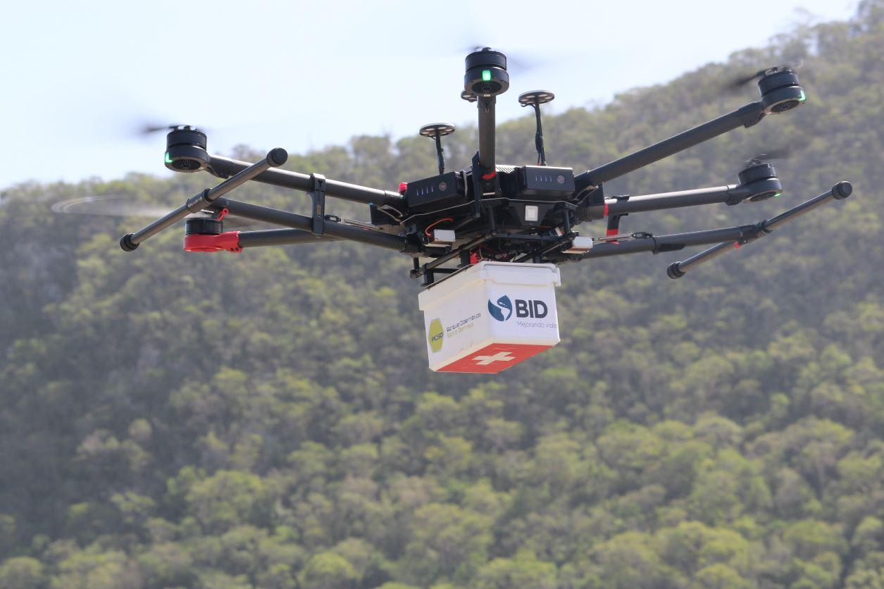

*Hình 1. 1: Quadcopters mang dụng cụ y tế*

Một trong các thương hiệu Quadcopters nổi tiếng đó là DJI. DJI cũng cung cấp nhiều dịch vụ trong đó có cứu hộ, cứu nạn trong thiên tai hoặc mất tích,… Sau đây là mẫu sản phẩm của DJI trong mục đích cứu hộ, cứu nạn.

**Mavic 2 Enterprise Dual** 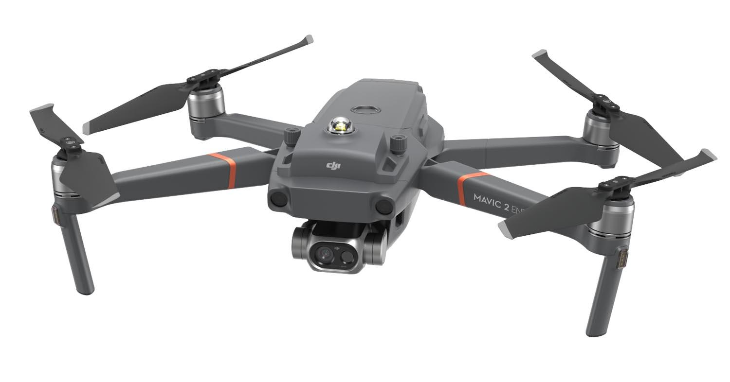

Mavic 2 Enterprise Dual – một máy bay không người lái công nghiệp được trang bị máy ảnh nhiệt và camera mạnh mẽ cung cấp. Mavic 2 Enterprise Dual được trang bị 2 camera cảm biến kép cho phép người dùng đo, lưu trữ dữ liệu nhiệt độ và hình ảnh thuận tiện với bộ nhớ 24GB để báo cáo và phân tích hiệu quả, phù hợp với các hoạt động yêu cầu độ khó cao.

*Bảng 1. 4: Thông số Mavic 2 Enterprise Dual*

| Kích thước(dài x rộng x cao) | 322mm×242mm×140 mm |
| --- | --- |
| Cân nặng | 899g (tối đa 1100g khi gắn phụ kiện) |
| Thời gian bay | 31 phút |
| Tốc độ bay(không gió và có gió) | 72km/h không gió, 29-38 km/h có gió |
| Dung lượng pin | Pin lipo 15,4V 3850mAh |
| Độ phân giải hình ảnh | 4056×2280 p |
| Độ phân giải video | 4K Ultra HD：3840×2160 30p |
| Chống rung cho camera | Chống rung 3 trục sai số góc lên đến (± ${0,005}^{o})$ |
| Giá tiền | ~6500 USD |

Người dùng có thể chọn từ nhiều chế độ hiển thị thông minh trong ứng dụng điều khiển chuyến bay DJI Pilot để trực quan hóa dữ liệu từ camera cảm biến kép:

* FLIR MSX : Đồng hồ đo điểm – Hiển thị nhiệt độ trung bình của một vật thể, giúp phi công giám sát và đo các vật thể nguy hiểm hoặc nguy hiểm trong khi duy trì khoảng cách an toàn.

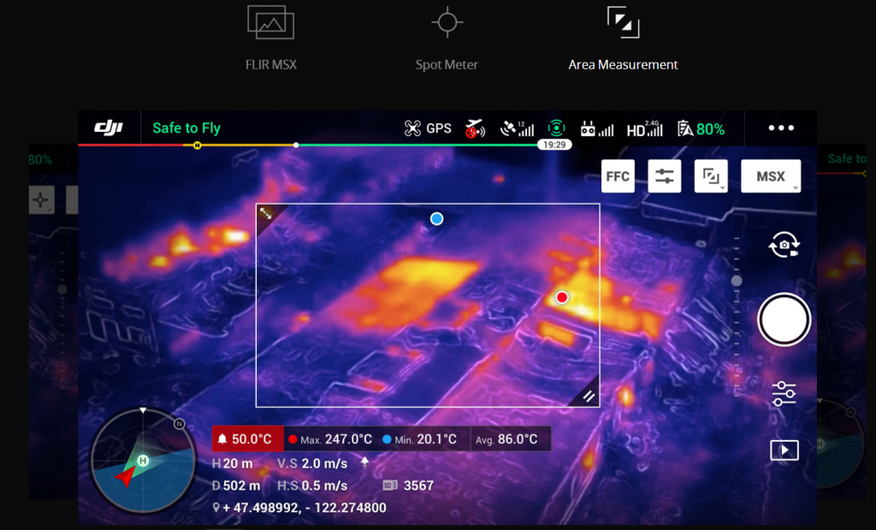

*Hình 1. 3: Khả năng đo điểm nhiệt trên Mavic Enterprise Dual*

* Spot Meter: Đo diện tích – Hiển thị nhiệt độ trung bình, thấp nhất và cao nhất, cũng như các vị trí tương ứng của từng khu vực, cho phép người kiểm tra nhanh chóng đánh giá các đối tượng và xác định xem bị quá nóng hay không.
* Loa : Loa có công suất tối đa 100 decibel (khoảng cách 1 mét) cho phép phi công phát tối đa 10 bản ghi âm tùy chỉnh theo yêu cầu, cung cấp kênh liên lạc cho các cá nhân gần đó có thể rất quan trọng trong các hoạt động khẩn cấp cứu hộ.
* Đèn báo hiệu : Các M2E Beacon nhấp nháy sáng có thể nhìn thấy ba dặm. Điều này giúp phi công thực hiện nhiệm vụ trong điều kiện ánh sáng yếu hoặc vào ban đêm an toàn hơn nhiều, và cung cấp nhận thức bổ sung về không phận cho người điều khiển máy bay không người lái và người cần cứu nạn.
* Chế độ Follow Me: Flycam sẽ bay tự động theo dõi đối tượng trong khung hình. Bám theo di chuyển và bản sẽ rảnh tay làm những việc khác.
* Chế độ bay theo quỹ đạo vòng tròn : máy bay sẽ bay theo vòng tròn và quay quanh một điểm đã định, sẽ cho ta cảnh quay xung quanh.
* Chế độ Waypoint: Ta sẽ chọn những điểm trên bản đồ và flycam sẽ bay đến từng điểm theo thứ tự ta đã chọn.

**Drone cố định cánh**

Máy bay không người lái dạng cánh cố định hoàn toàn khác về thiết kế và cấu tạo so với máy bay không người lái loại nhiều cánh quạt. Chúng sử dụng cánh giống như các máy bay bình thường. Không giống như máy bay không người lái nhiều cánh quạt, các kiểu máy bay có cánh cố định không sử dụng năng lượng để bay trên không (kiểu cánh cố định không thể đứng yên trên không) chống lại trọng lực. Thay vào đó, chúng tiến lên theo lộ trình đã định của chúng hoặc theo thiết lập của bộ điều khiển hướng dẫn (có thể là một bộ điều khiển từ xa do con người vận hành).

Hầu hết các máy bay không người lái cánh cố định có thời gian bay trung bình là vài giờ. Do có thời gian bay cao hơn và tiết kiệm nhiên liệu, máy bay không người lái cánh cố định rất lý tưởng cho các hoạt động đường dài (có thể là lập bản đồ hoặc giám sát). Nhưng chúng không thể được sử dụng để chụp ảnh trên không, nơi máy bay không người lái cần được giữ yên trên không trung trong một khoảng thời gian.

Nhược điểm khác của máy bay không người lái cánh cố định là chi phí cao hơn và yêu cầu đào tạo kỹ năng khi bay. Không dễ dàng để đưa một máy bay không người lái có cánh cố định lên không trung. Ta cần một đường băng hoặc bệ phóng máy phóng để đặt một máy bay không người lái có cánh cố định trên đường bay của nó. Ta cũng cần phải có đường băng hoặc dù hoặc lưới để hạ cánh chúng trở lại mặt đất một cách an toàn. Lái máy bay quadcopter không yêu cầu đào tạo đặc biệt. Ta chỉ cần đưa chúng đến một khu vực rộng và bay nó.

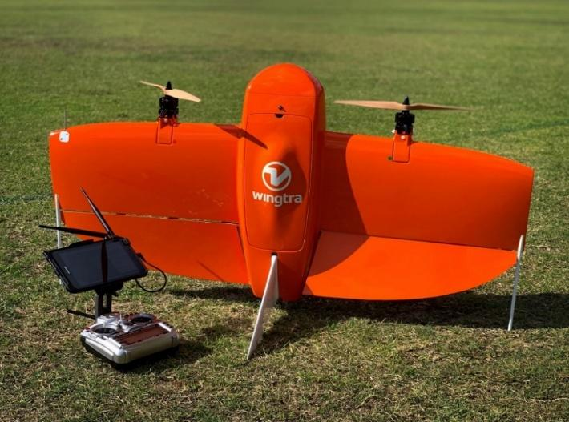

*Hình 1. 4:Một mẫu drone dạng cánh cố định*

**Drone một cánh quạt**

Máy bay không người lái một cánh quạt trông rất giống về thiết kế và cấu trúc với máy bay trực thăng thực tế. Không giống như máy bay không người lái nhiều cánh quạt,máy bay chỉ có một cánh quạt có kích thước lớn cộng với một cánh quạt có kích thước nhỏ ở đuôi của máy bay không người lái để điều khiển hướng đi của nó. Máy bay không người lái một cánh quạt hiệu quả hơn nhiều so với phiên bản nhiều cánh quạt. Chúng có thời gian bay cao hơn và thậm chí có thể chạy bằng động cơ khí. Trong khí động học, số lượng rôto càng thấp thì chuyển động quay của vật thể càng ít.Theo đó, máy bay không người lái một cánh quạt hiệu quả hơn nhiều so với máy bay không người lái nhiều cánh quạt.

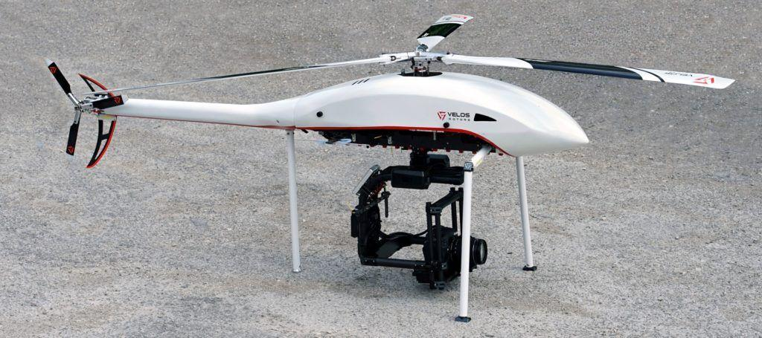

*Hình 1. 5:Drone một motor*

Tuy nhiên, những điều này đi kèm với độ phức tạp và rủi ro vận hành cao hơn nhiều. Chi phí của chúng cũng cao hơn. Các cánh quạt có kích thước lớn thường gây ra rủi ro (thương tích chết người đã được ghi nhận từ các vụ tai nạn máy bay không người lái) nếu máy bay không người lái bị xử lý sai.

Với những ưu điểm của mình máy bay Drone dạng nhiều cánh quạt(multi-copters) đáp ứng được phần lớn các yêu cầu như giá cả,khả năng bay tại chỗ, yêu cầu cất cánh đơn giản dễ sử dụng. Các phiên bản hiện tại cho phép Drone dạng nhiều cánh quạt có khả năng gấp gọn vừa vào balo mang lại tính di động cao. Nhiều hãng sản xuất đa dạng: DJI, Yunnec, Autel,…

**Tốc độ của máy bay không người lái**

Theo quy định Phần 107 của FAA(Cục Hàng không Liên bang Mỹ), các phi công lái máy bay không người lái thương mại chỉ được phép bay máy bay không người lái của họ với tốc độ tối đa 100 dặm/giờ tương đương 160 km/h. Đây đã là một mức giới hạn khá cao mà hầu hết các máy bay không người lái của người tiêu dùng không thể đạt tới.

Đối với máy bay không người lái thương mại, tốc độ tối đa khoảng 64 đến 80 km/h là khá tiêu chuẩn. Các mô hình cao cấp hơn được đánh giá ở tốc độ tối đa cao hơn, có thể là do các quy định cho động cơ mạnh hơn. Yuneec Typhoon H, một mẫu máy bay 6 cánh đứng đầu với tốc độ tối đa 112 km/h. Ta không đề cập đến các máy bay không người lái dạng FPV( máy bay dành cho biểu diễn và đua tốc độ) do kết cấu máy bay FPV có kích thước nhẹ và tương đối nhỏ nên khả năng kháng gió không

### Công nghệ truyền video trên drone

* **Wifi**

Wi-Fi có thể được sử dụng trong khoảng cách ngắn. Phạm vi của tín hiệu Wi-Fi, có thể từ 300 đến 2000 mét, tùy thuộc vào thiết bị và điều kiện. Phạm vi sẽ thay đổi do một số yếu tố:

* Công suất của máy phát. Ăng ten càng lớn thì tín hiệu sẽ phát ra xa hơn, ít bị suy giảm hơn.
* Tần suất sử dụng. Nói chung, tần số càng thấp thì tín hiệu có thể truyền đi xa hơn. Mạng 5GHz có phạm vi ngắn hơn 2,4 GHz.
* Môi trường. Cây cối, tòa nhà gần đó, đường nhìn trực tiếp, điều kiện khí quyển, v.v. đều có thể ảnh hưởng đến phạm vi của tín hiệu Wi-Fi.

**3G / 4G**

Người ta có thể sử dụng các module 3G / 4G được gắn vào máy bay không người lái, để truyền tải không dây với tốc độ dữ liệu cao. Giải pháp này có thể được sử dụng tùy theo tính khả dụng của mạng 3G / 4G tại khu vực hoạt động đó.

*Bảng 1.5: So sánh tốc độ các chuẩn truyền không dây*

| Chuẩn truyền thông | Wifi | Sub-GHz | 3G/4G |
| --- | --- | --- | --- |
| Tần số | 2.4/5 GHz | 915 MHz | 1800 Mhz |
| Phạm vi | 30-50m | 100 Km | Tùy thuộc vào sóng ở khu vực đó |
| Tốc độ truyền | 9.6 Gbps cho chuẩn Wifi 6 | 0.625-250 Kbps | 1-1,5 Gbps |

**Analog**

Hầu hết người tiêu dùng, và ngay cả các hệ thống FPV chuyên nghiệp vẫn sử dụng truyền video không dây tương tự, với các hệ thống rất nhỏ gọn và chi phí thấp. Sử dụng camera analog kết nối với 900 MHz với bộ phát 1W 900 MHz có ăng-ten lá cỏ ba lá (loại ăng-ten phổ biến) và ăng-ten tăng cường 18 dB hướng thẳng vào thiết bị của ta, tín hiệu có thể dễ dàng phát xa dài hơn 8 km. Hình dưới cho thấy một hệ thống máy phát FPV tương tự hoàn chỉnh cho phạm vi khoảng 1 km (một pin AA được hiển thị để so sánh kích thước). Do không cần mã hóa video. Điều này dẫn đến độ trễ gần như bằng không giữa hình ảnh do máy ảnh chụp và hình ảnh do phi công xem. Độ trễ chỉ vài chục mili giây là rất đáng chú ý khi bay nhanh với FPV. Một đặc tính thuận lợi đáng ngạc nhiên khác của video analog là nhiễu hình ảnh tăng dần khi liên kết video bắt đầu bị gián đoạn. Điều này xảy ra khi đạt đến ranh giới của phạm vi vô tuyến hoặc gặp phải nhiễu khi gặp chướng ngại vật..

**DJI OcuSync**

Máy bay không người lái DJI Mavic Pro sử dụng hệ thống truyền video mới được phát triển có tên là OcuSync. Nó là một phần của dòng truyền video Lightbridge của DJI và OcuSync hoạt động tốt hơn nhiều so với các hệ thống truyền dẫn tương tự WiFi và RF(Range Frequency) khác. OcuSync sử dụng các công nghệ nén kỹ thuật số và truyền kênh hiệu quả hơn, cho phép nó truyền video độ nét cao một cách đáng tin cậy ngay cả trong môi trường có nhiễu điện từ mạnh. So với truyền dẫn tương tự truyền thống, OcuSync có thể truyền video ở 720p và 1080p, chất lượng tốt hơn từ 4 đến 10 lần, mà không có bất kỳ hiện tượng truyền màu nào, nhiễu tĩnh, nhấp nháy hoặc các vấn đề khác liên quan đến truyền dẫn tương tự. Ngay cả khi sử dụng cùng một lượng công suất truyền dẫn vô tuyến, OcuSync vẫn truyền xa hơn tín hiệu analog ở 4,3 dặm (7 km). Công nghệ truyền video OcuSync mới được phát triển này có một lợi ích khác. Các hệ thống truyền video tương tự thông thường thường không được tích hợp vào toàn bộ hệ thống của DRONE, vì vậy có thể có vấn đề về độ trễ khi nhận video. OcuSync có thể tạo ra sự cân bằng hoàn hảo giữa độ trễ và khả năng tiếp nhận, giảm độ trễ xuống 5 mili giây đối với các lệnh truyền của bộ điều khiển từ xa, 10 mili giây đối với dữ liệu video và 130 mili giây đối với video.

**DJI OcuSync 2.0**

Khoảng cách truyền video tối đa của Mavic 2 Pro và Mavic 2 Zoom là 5 dặm (8 km). Bây giờ, để đạt được điều này, máy bay không người lái phải bay không bị cản trở và trong tầm nhìn bằng cách sử dụng Bộ điều khiển từ xa có kết nối ứng dụng DJI Go 4. Khu vực này phải không có nhiễu điện từ, điều này sẽ làm gián đoạn quá trình truyền video. Mavic 2 Pro và Zoom có ​​công nghệ DJI OcuSync 2.0. Công nghệ OcuSync 2.0 này hỗ trợ cả hai dải tần 2,4 GHz và 5,8 GHz, có khả năng chống nhiễu mạnh hơn và khả năng chuyển đổi tự động để cung cấp nguồn cấp dữ liệu truyền video 1080p 5 dặm (8 km). Mavic Air 2 mới cũng sử dụng công nghệ OcuSync 2.0, mang lại khoảng cách truyền video tối đa ấn tượng là 6,2 dặm (10 km).

**Ảnh hưởng của động đất đên độ phủ sóng 4G,3G**

Dựa theo biểu đồ phân bố theo địa lý của dữ liệu ta nhận thấy rằng các kết quả kết nối 4G trước trận động đất khá phổ biến trên toàn thành phố và các khu vực lân cận, trong khi dữ liệu thu thập trong những ngày sau thảm họa thiên nhiên chủ yếu nằm ở trung tâm thành phố và xung quanh sân bay, với các phép đo trải đều trên khắp các khu vực khác. Sự phân bổ như vậy cho thấy rằng người dùng điện thoại thông minh có nhiều khả năng tìm thấy tín hiệu di động hơn ở trung tâm thành phố - nơi các nhà khai thác di động thường triển khai số lượng trang web di động cao hơn để đối phó với mật độ dân số lớn hơn.

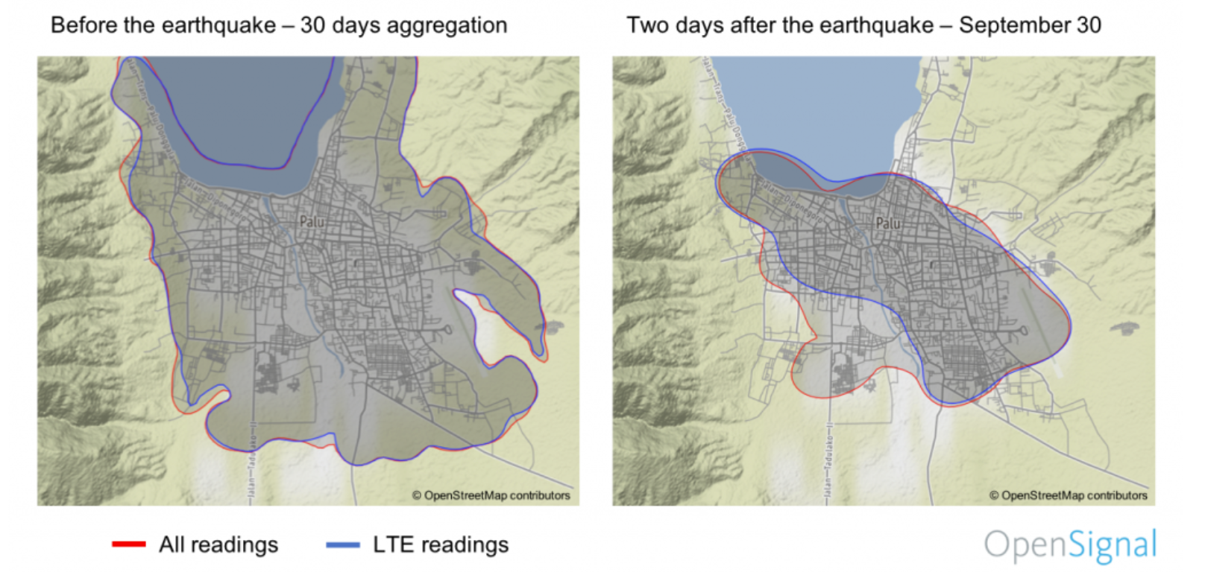

*Hình 1. 6:Vùng phủ sỏng bị tác động bới động đất*

### Thời lượng pin

Một chiếc máy bay không người lái thông thường trên thị trường có thể bay từ 10 đến 30 phút, trong khi những chiếc máy bay không người lái chuyên nghiệp tiên tiến hơn có thể bay thậm chí một giờ hoặc hơn. Thời lượng pin điển hình của máy bay không người lái đồ chơi ở mức thấp hơn, trung bình là 10 phút, trong khi máy bay không người lái có camera (như máy bay của DJI) gần đây có thể bay liên tục khoảng 25-30 phút.

*Bảng 1.6: So sánh tốc độ một số mẫu drone hiện tại*

| Tên | Thời lượng pin | Tầm xa |
| --- | --- | --- |
| F11 4K Pro | 25 phút | 1.2 km |
| DJI Mini 2 | 31 phút | 10 km |
| DJI Air 2 | 33 phút | 12 km |
| Matrice 300 RTK | 55 phút | 15 km |
| Autel Dragonfish | 120 phút | 30 km |

Tuy nhiên các mẫu máy bay không người lái thường có kết cấu to nặng và cồng kềnh ví dụ như chiếc Matrice 300 RTK đã nêu trên có kích thước 430x420x430 mm rất khó để mang theo, cũng như thời gian chuẩn bị để bay cũng tương đối lâu do cần lắp ráp và điều chỉnh.

## Các mạch ứng dụng trong xử lí ảnh và deep learning

Để có thể xử lí tác vụ xử lí ảnh và deep learning ta cần board mạch đủ khỏe và nhỏ gọn để gắn lên drone. SBC(Single board computer) là một máy tính thực sự, được thiết kế với kích thước nhỏ gọn hơn nhiều so với PC(Personal Computer) bình thường. SBC có khả năng xử lý mạnh hơn rất nhiều so với MCU, có thể gắn được các thiết bị ngoại vi như bàn phím, chuột hay màn hình để phục vụ các yêu cầu phức tạp. Các board SBC thông dụng hiện nay NVIDIA Jetson Nano, Raspberry Pi 4, Raspberry Zero W, Google Coral Dev Board, BeagleBone AI…

**NVIDIA JETSON NANO**

Nó có thể chạy nhiều mạng nơ-ron cùng với các ứng dụng khác như phát hiện đối tượng, xử lý giọng nói và phân loại hình ảnh.

*Bảng 1. 7: Thông số Jetson Nano*

| CPU | 4 nhân ARM A57 1.43 GHz |
| --- | --- |
| GPU | NVIDIA Maxwell 128 nhân CUDA |
| RAM | 4GB |
| Cân nặng | 240g |
| Kích thước | 100mm × 80mm × 29mm |

**Raspberry Pi 4**

Raspberry có nhiều phụ kiện theo như camera, các shield Wifi, 4G,…phù hợp các tác vụ như xử lí hình ảnh , điều khiển iot,…

*Bảng 1. 8: Thông số Raspberry Pi 4*

| CPU | 4 nhân Cortex A72 1.5 GHz |
| --- | --- |
| GPU | Broadcom VideoCore VI(32bit) |
| RAM | 4GB |
| Cân nặng | 46g |
| Kích thước | 88mm x 58mm x 19.5mm |

## Thuật toán nhận dạng vật thể

Các mô hình phát hiện đối tượng thường được đào tạo để phát hiện sự hiện diện của các đối tượng cụ thể trong hình ảnh, video hoặc hoạt động thời gian thực (real time). Ngay cả trước khi có phương pháp học sâu và công nghệ xử lý hình ảnh hiện đại, việc phát hiện đối tượng vẫn được quan tâm rất nhiều. Khi đó người ta thường ứng dụng một số phương pháp xử lý ảnh HOG với kỹ thuật trích xuất cạnh của vật thể.

Với sự ra đời của mạng nơ-ron tích chập (CNN) và những tiến bộ của công nghệ thị giác máy tính (Computer Vision), đã mang đến nhiều cách tiếp cận cũng như nhiều thuật toán phát hiện đối tượng hiệu quả hơn. Một số thuật toán phổ biến có thể kể đến như:

* Phương pháp mô tả đặc trưng (Histogram of Oriented Gradients  – HOG).

Phương pháp mô tả đặc trưng (Histogram of Oriented Gradient – HOG) là một trong những phương pháp phát hiện đối tượng lâu đời nhất. Nó được giới thiệu lần đầu tiên vào năm 1986. HOG được sử dụng như 1 thuật toán trích chọn đặc trưng của đối tượng trong ảnh. Mục đích của HOG là trừu tượng hóa đối tượng bằng cách trích xuất ra những đặc trưng của đối tượng đó và bỏ đi những thông tin không hữu ích. Vì vậy, HOG được sử dụng chủ yếu để mô tả hình dạng và sự xuất hiện của một đối tượng trong ảnh. HOG dựa trên việc chia ảnh đầu vào thành các ảnh con, tính toán histogram của ảnh để tổng hợp và trích rút ra các vector gọi là vector đặc trưng ứng với từng đối tượng.

* Mạng nơ-ron tích chập theo vùng (R-CNN).

Mạng nơ-ron tích chập theo vùng (R-CNN) là một cải tiến mới trong kỹ thuật phát hiện đối tượng từ các phương pháp trước đây của HOG. Trong các mô hình R-CNN thường trích xuất các đặc trưng cần thiết nhất của đối tượng (thường là khoảng 2000 đặc trưng) bằng cách sử dụng 1 giải thuật chọn lọc (gọi là selective search). Quá trình lựa chọn các đặc trưng quan trọng nhất có thể được tính toán với sự trợ giúp của thuật toán tìm kiếm chọn lọc.

Một nhược điểm của phương pháp này là chậm, đòi hỏi phải vượt qua nhiều module độc lập trong đó có trích xuất đặc trưng từ một mạng CNN học sâu trên từng region proposal được tạo bởi thuật toán đề xuất vùng chứa ảnh. Đây là một vấn đề chính cần giải quyết vì bài viết mô tả mô hình hoạt động trên khoảng 2000 vùng được đề xuất cho mỗi hình ảnh tại thời điểm thử nghiệm.

Dựa trên thành công của R-CNN, Fast R-CNN ra đời vào năm 2015.Tuy nhiên Fast-CNN có những hạn chế đó là:

* Chi phí training tốn kém về số lượng bounding box và thời gian huấn luyện: Mô hình huấn luyện một mạng CNN học sâu trên rất nhiều region proposal cho mỗi hình ảnh nên rất chậm.
* Phát hiện đối tượng chậm: Tốc độ xử lý không thể đảm bảo thời gian thực.

**Yolo**

Khi chúng ta muốn phát hiện ra đối tượng trong một bức ảnh, sau đó đánh nhãn cho object đó,các phương pháp cũ quá chậm để phục vụ trong thời gian thực, hoặc đòi hỏi thiết bị phải mạnh cho đến khi YOLO ra đời, có khả năng gán nhãn cho toàn bộ object trong khung hình với chỉ duy nhất một operation và mô hình sử dụng một mạng neural duy nhất. Mô hình lấy input là một bức ảnh và dự đoán các bounding box và nhãn lớp cho mỗi bounding box. Do không sử dụng region proposal nên kỹ thuật này có độ chính xác thấp hơn (ví dụ: nhiều lỗi định vị vật thể - localization error hơn), hoạt động ở tốc độ 45 fps (khung hình / giây) và tối đa 155 fps cho phiên bản tối ưu hóa tốc độ. Tốc độ này còn nhanh hơn cả tốc độ khung hình của máy quay phim thông thường chỉ vào khoảng 24 fps.

Mô hình hoạt động bằng cách trước tiên phân chia hình ảnh đầu vào thành một lưới các ô ,trong đó mỗi ô chịu trách nhiệm dự đoán các bounding boxes nếu tâm của vật thể nằm trong ô. Mỗi grid cell (tức 1 ô bất kì nằm trong lưới ô) dự đoán các bounding boxes được xác định dựa trên tọa độ x, y (thông thường là tọa độ tâm, một số phiên bản là tọa độ góc trên cùng bên trái) và chiều rộng và chiều cao và độ tin cậy về khả năng chứa vật thể bên trong. Ngoài ra các dự đoán nhãn cũng được thực hiện trên mỗi một bounding box.

**SSD( Single Shot Multibox Detector)**

* Single Shot: Có nghĩa là việc định vị và phân loại đối tượng được thực hiện trên 1 quy trình duy nhất từ đầu đến cuối.
* MultiBoxes: Tên của kĩ thuật về bounding box được sử dụng bởi Szegedy et al.
* Detector: Mạng này có khả năng nhận biết và phân loại được đối tượng.

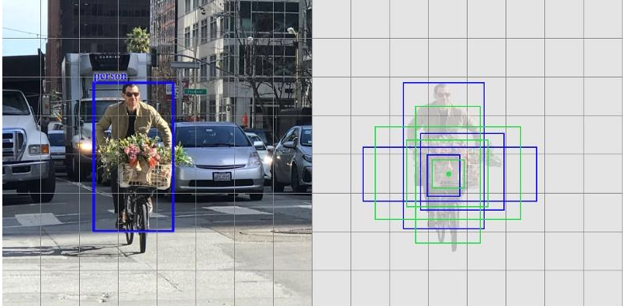

*Hình 1. 7: Mô phỏng các hộp bao trượt trên đối tượng*

Dựa trên ý tưởng sử dụng cửa sổ trượt. Chúng ta sẽ trượt trên feature máp để nhận diện các đối tượng. Với mỗi loại đối tượng khác nhau, chúng ta sửa dụng các cửa sổ trượt có kích thước khác nhau. Cách này thoạt đầu trông có vẻ khá tốt, nhưng điểm yếu của nó là đã sử dụng cửa sổ trượt làm đường bao cuối. Do đó, giả sử chúng ta có nhiều đối tượng, và mỗi đối tượng có kích thước khác nhau, chúng ta sẽ có rất nhiều cửa sổ trượt để bao phủ hết toàn bộ đối tượng. SSD sử dụng các layter có kích thước giảm dần theo độ sâu để nhận dạng đối tượng. ộ phân giải giảm đáng kể qua mỗi layer và sẽ bỏ sót những đối tượng có kích thước nhỏ ở những lớp có độ phân giải thấp

## Xác định yêu cầu thiết kế

Mục tiêu luận văn: ứng dụng drone kết hợp thị giác máy tính phát hiện người bị nạn do thiên tai và gửi vị trí về bộ phận giám sát.

Thõa mãn các yêu cầu kĩ thuật như sau:

* Độ cao bay trên: 15m do đường dây điện Việt Nam có độ cao 5m và độ cao cây xanh có thể lên đến 13 m(sau khi đã bay thử ở nhiều địa điểm)
* Môi trường bay: thời tiết thay đổi, có khả năng bay trong nhà.
* Thời gian bay: 30 phút có thể thay pin khi hết
* Camera :có độ sắc nét, có khả năng cân bằng nhạy sáng tốt do cần tầm nhìn bao quát ở các vùng chênh sáng. Đồng thời gymbal cũng phải hoạt động ổn định ngay cả khi có gió to
* Vận tốc bay tối đa: 60 km/h dựa theo tốc độ đã tìm hiểu ở các loại drone thương mại hiện nay (chịu được sức gió 12 m/s) .



# Chương 2: Lựa chọn phương án

## Lựa chọn drone

Yêu cầu cơ khí dựa trên các tiêu chí đã phân tích ở phần tổng quan:

* Tốc độ
* Chất lượng hình ảnh tốt và phải có chống rung do khi bay drone dễ bị rung lắc dẫn đến ảnh bị nhòe chất lượng kém.
* Độ bền, khả năng thay thế sửa chữa
* Tính linh hoạt để dễ dàng mang vác, có thể thay pin rời, thời lượng bay khoảng 30 phút
* Khả năng bay trong các điều kiện thời tiết khác nhau chịu được gió 12 m/s theo bảng 1.3/8 có 90% khả năng các ca cứu nạn ở mức gió 12 m/s và dựa trên khả năng kháng gió của các drone ở thời điểm hiện tại.
* Khả năng chịu tải tốt
* Giá thành

Yêu cầu lựa chọn thiết kế drone:

- Vận tốc bay 60km/h,chịu được sức gió 12 m/s

- Tính linh hoạt cao dễ dàng mang vác

- Camera độ phân giải cao.

- Khả năng chịu tải tốt

**Phương án 1**

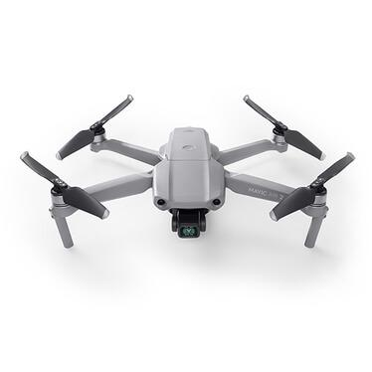

*Hình 2. 1:Maivc Air 2*

*Bảng 2. 1 Thông số Mavic Air 2*

| Kích thước | 183×253×77 mm |
| --- | --- |
| Khối lượng | 570g |
| Phạm vi bay xa | 10 km |
| Camera | 48 MP |
| Mức độ cản gió | 40 km/h |
| Thời gian bay | 31 phút |
| Giá tiền | Có sẵn |

* Kháng gió tốt, trang bị nhiều cảm biến vật cản giúp bay trong nhà dễ dàng.
* Kích thước nhỏ gọn có thể gấp gọn lại.
* Sóng điều khiển phát được xa ít bị nhiễu do phải bay trong nhiều loại môi trường khác nhau có thể là rừng, núi hay môi trường có nhiều tòa nhà, vật cản thì kết nối giữa drone và bộ điều khiển vẫn được đảm bảo không bị mất sóng.
* Camera độ phân giải cao lên đến 48 MP tích hợp nhiều cảm biến hình ảnh cho phép quay ở nhiều điều kiện ánh sáng khác nhau, dễ dàng thấy đối tượng ngay cả ở vùng chênh sáng, có hỗ trợ phát trực tiếp, gymbal được trang bị có tín ổn định hình ảnh không bị rung ngay cả khi bay trong điều kiện gió to.
* Pin của Mavic Air có khả năng bay khoảng 31 phút ,trong điều kiện các vụ cứu nạn kéo dài ta có thể thay pin và bay tiếp tuy nhiên cần nghỉ 10 phút sau mỗi lần thay pin liên tục do động cơ cần thời gian để tản nhiệt.
* Tốc độ bay ở chế độ S đạt lên đến 68 km/h có thể bay nhanh chóng đến khu vục cần khảo sát
* Khối lượng nhỏ mặc dù giúp tiện lợi khi mang theo nhưng khi bay dưới gió to dễ bị thổi bay
* Khả năng tải chưa tốt

*Bảng 2. 2: Thử khả năng tải thực tế trên DJI Mavic Air 2*

| 100g | Không giảm thời lượng pin |
| --- | --- |
| 200g | Không giảm thời lượng pin |
| 400g | Hệ thống báo còn 10 phút bay |
| 600g | Hệ thống báo lỗi và không cho di chuyển |

**Phương án 2**

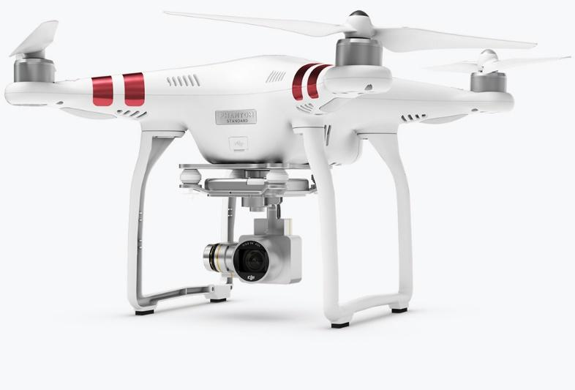

*Hình 2. 2:Phantom 3*

*Bảng 2. 3: Thông số Phantom 3*

| Kích thước | 350 x 350 x 190 mm |
| --- | --- |
| Khối lượng | 1216g |
| Phạm vi bay xa | 5 km |
| Camera | 12 MP |
| Mức độ cản gió | 56 km/h |
| Thời gian bay | 25 phút |
| Giá tiền | ~4 triệu giá mua cũ |

* Gymbal và camera của flycam có thể tháo rời để tùy biến gắn thêm mạch đồng thời cụm camera cũng có thể được thay thế bằng camera khác tốt hơn để hình ảnh khi nhận diện sắc nét hơn tuy nhiên điều đó sẽ tốn thêm chi phí.
* Khả năng kháng gió tốt, 2 khung chân bên cạnh giúp bảo vệ camera và các thiết bị ngoại vi gắn bên dưới nếu có.
* Phantom 3 có kết cấu nguyên khối nên độ bền khá cao thường chỉ bị gãy cánh quạt hoặc motor khi bị va chạm.Phantom 3 có kết cầu cồng kềnh khó cho việc di chuyển.
* Mặc dù tốc độ có thua Air 2 nhưng Phantom 3 có khả năng nâng tải lên đến 1.3 kg
* Cần kiểm tra kĩ khi mua do sản phẩm ngừng sản xuất

**Phương án 3: Drone tự chế tạo**

Đối với drone tự chế tạo ta có thể tùy chỉnh thiết kế theo mong muốn, tích hợp nhiều thiết bị tự chọn. Đặc biệt là thời lượng pin có thể cải thiện bằng cách sử dụng nguồn pin to hơn. Khả năng tải cũng được tăng nếu sử dụng motor có kích thước và công suất lớn. Tuy nhiên khoảng cách bay lại không xa do các mẫu drone bên trên được nhà sản xuất tích hợp các công nghệ giao tiếp riêng nên đạt được tầm xa lớn. Để có thể tự làm được một chiếc drone đòi hỏi phải có kiến thức về động cơ, điều khiển , ESC,.. chi phí chế tạo cũng cao hơn so với các hãng sản xuất.

*Bảng 2. 4:Thống kê phương án*

|  | Phương án 1 | Phương án 2 | Phương án 3 |
| --- | --- | --- | --- |
| Khối lượng | 8 | 7 | 5 |
| Khả năng linh hoạt | 9 | 5 | 9 |
| Khoảng cách bay | 9 | 8 | 6 |
| Camera | 9 | 7 | 7 |
| Tốc độ | 8 | 7 | 6 |
| Thời lượng bay | 8 | 7 | 9 |
| Khả năng tải | 7 | 9 | 9 |
| Độ bền | 7 | 9 | 6 |
| Giá tiền | 9 | 7 | 4 |
| Tổng điển | 74 | 66 | 61 |

Dựa trên các tiêu chí trên phương án 1 đạt được 69 điểm cao nhất trong cả 3 phương án nên ta sẽ chọn phương án 1 là Mavic Air 2

## Lựa chọn mạch xử lí

Với yêu cầu mạch xử lí có hiệu năng cao đồng thời nhẹ để giảm khối lượng drone phải chịu khi bay. SBC cũng cần có khả năng kết nối và hỗ trợ đối với các phụ kiện cần thiết như camera hay module GPS.

**Phương án 1: Raspberry Pi 4**

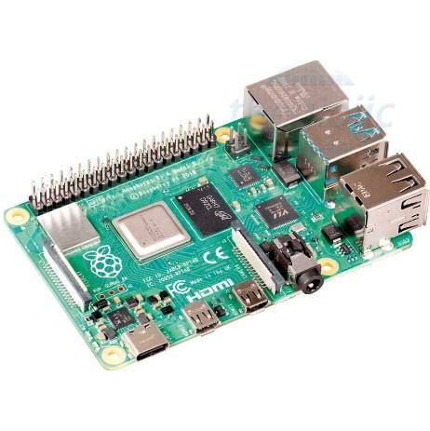

*Hình 2. 3:Raspberry Pi4*

Raspberry Pi 4 là bảng mạch nhà sản xuất tiết kiệm chi phí và là SBC phổ biến nhất. Nó được ghi chép và hỗ trợ cực kỳ tốt. Với hệ thống trên chip (SoC) được cải tiến và có sẵn RAM DDR4 2GB, 4GB hoặc 8GB, Raspberry Pi 4 là một SBC phù hợp dành cho AI. Ta có thể phân loại hình ảnh, phát hiện đối tượng và rất nhiều dự án trí tuệ nhân tạo khác. TensorFlow chạy trên Raspberry Pi 4 nhanh hơn nhiều so với người tiền nhiệm Raspberry Pi 3 của nó. Và với cổng USB 3.0, thông lượng được cải thiện đáng kể.

*Bảng 2. 5:Thông số Raspberry Pi 4*

| CPU | 4 nhân Cortex-A72 (ARM v8) 64-bit SoC @ 1.5GHz |
| --- | --- |
| RAM | 4GB/8GB |
| Kết nối | 2 cổng USB 3.0,Wifi 2.4Hz và 5.0Hz, Bluetooth 5.0,  2 cổng camera,2 cổng HDMI,… |
| Nguồn | 5V-3A |
| Cân nặng | 46g |
| Giá tiền | 2tr6/3tr |

**Phương án 2: Jetson Nano**

Jetson Nano có thể chạy nhiều loại mạng nâng cao, bao gồm các phiên bản gốc đầy đủ của các khuôn khổ ML phổ biến như TensorFlow, PyTorch, Caffe / Caffe2, Keras, MXNet và các mạng khác. Các mạng này có thể được sử dụng để xây dựng các máy tự động và hệ thống AI phức tạp bằng cách triển khai các khả năng mạnh mẽ như nhận dạng hình ảnh, phát hiện và phân loại đối tượng.Tất cả trong cùng một nền tảng dễ sử dụng cũng như tiêu tốn ít hơn 5W.

Jetson Nano cũng cấp 472 GFLOPS(GFLOPS là một chỉ số đại diện cho tốc độ và khả năng tính toán của GPU, tương đương với khả năng thực hiện 19.2 tỷ phép tính trên một giây.) để chạy các thuật toán AI hiện đại một cách nhanh chóng, với một CPU quad-core 64-bit ARM, một NVIDIA GPU 128-core được tích hợp trên board mạch, cũng như bộ nhớ 4GB LPDDR4. Có thể chạy song song nhiều mạng neural và xử lý đồng thời một số cảm biến có độ phân giải cao.

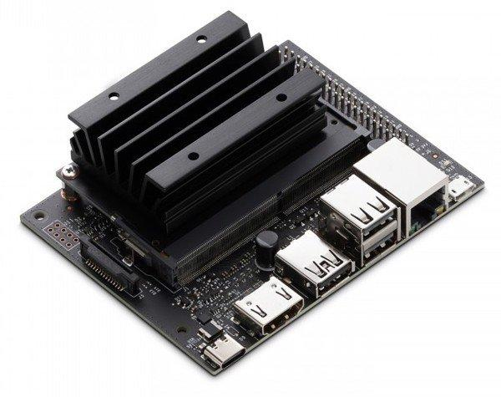

*Hình 2. 4:Jetson Nano*

*Bảng 2. 6:Thông số Jetson Nano*

| CPU | 4 nhân ARM® A57 |
| --- | --- |
| GPU | 128-nhân NVIDIA Maxwell |
| RAM | 2GB/4GB |
| Kết nối | 2 cổng USB 3.0,2 cổng camera,2 cổng HDMI,… |
| Nguồn | 5V-4A |
| Cân nặng | 220g/250g |
| Giá tiền | 2tr/2tr7 |

**Khả năng xử lí**

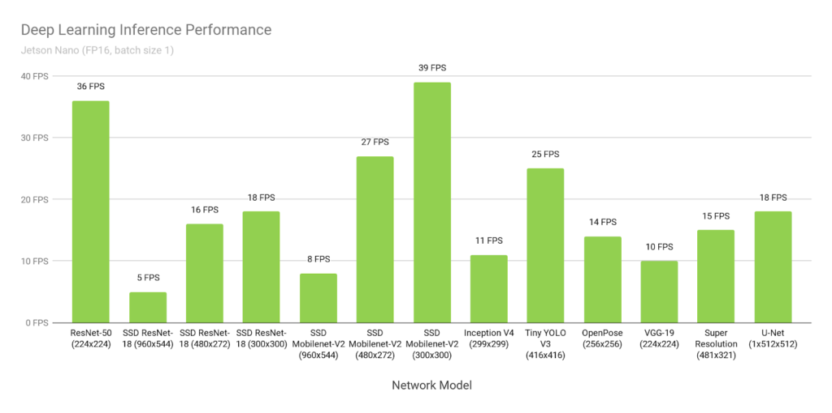

*Hình 2. 5:Khả năng xử lí Jetson Nano với các mô hình nhận diện*

Theo như công bố Jetson Nano có thể đạt mức FPS tối đa hơn 30 fps ở các mô hình SSD-v2 và ResNet-50 và có thể chạy tốt phiên bản Yolo Tiny V3 ở mức 25FPS cao hơn mức real time cần đạt được 24 FPS.

**Phương án 3:Máy tính cá nhân**

Máy tính cá nhân mang lại hiệu năng tốt hơn giúp dễ dàng xử lí các tác vụ nhận dạng với kết quả tốt hơn tuy nhiên lại không có tính di động và không đồng bộ với gps bằng các máy tính nhúng. Đồng thời yêu cầu máy tính luôn sẵn sàng hoạt động khi được yêu cầu, khác với các máy tính nhúng có thể được lập trình sẵn sàng chạy chương trình bằng nút bấm.

*Bảng 2. 7:Thông số máy tính cá nhân*

| Vi xử lí | AMD Ryzen 5 3600X 4.4 GHz |
| --- | --- |
| RAM | 16GB |
| Card đồ họa | GTX 1650 |

**Kết luận**

Cho thấy raspberry 3 đạt tốc độ tương đối chậm không phù hợp để nhận dạng vật thể ở thời gian thực chỉ phù hợp nhận dạng theo ảnh. Jetson nano tỏ ra vượt trội hơn do đạt tốc độ nhận dạng cao theo như nhà sản xuất công bố. Sau đó ta sẽ thử nghiệm nhận dạng trên Jetson Nano dựa theo các mô hình mẫu như Yolov3 hay SSD-v1 mà nhà sản xuất đã cung cấp sẵn trên cộng đồng người dùng.

* Bước 1: Cài đặt phần mềm để boost và hệ điều hành Linux vào thẻ nhớ

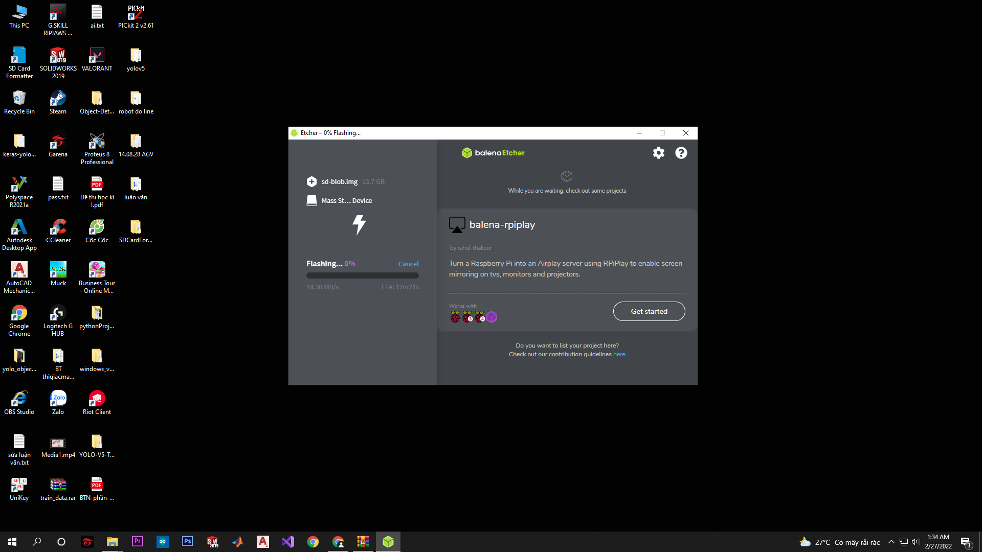

*Hình 2. 6:Flask thẻ nhớ để cài hệ điều hành cho Jetson Nano*

* Bước 2:Kết nối Jetson với các thiết bị ngoại vi để sử dụng

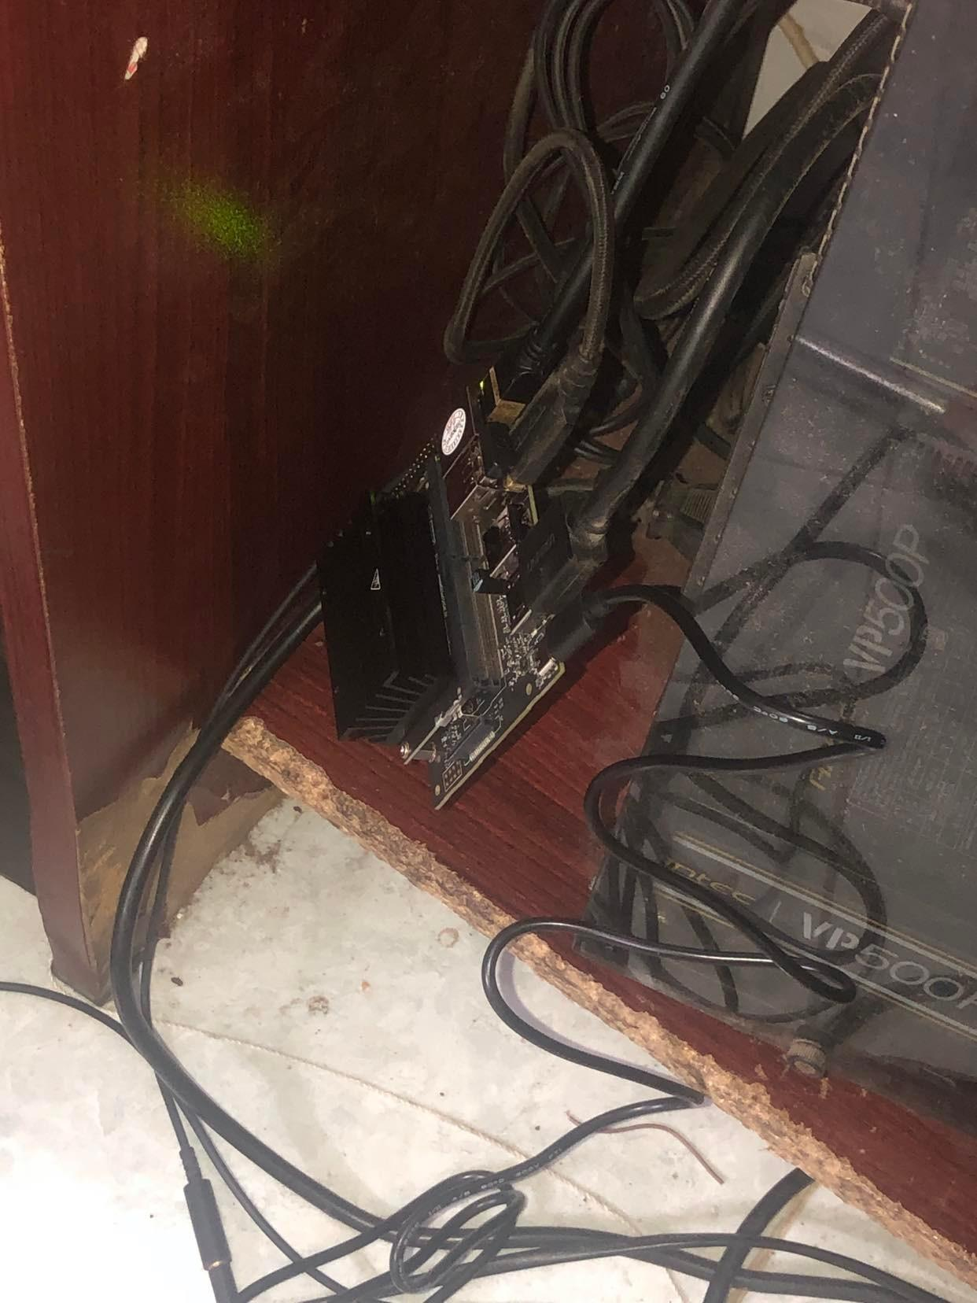

*Hình 2. 7:Kết nối Jetson Nano với các thiết bị ngoại vi*

* Bước 3: Tiến hành chạy nhận dạng bằng các mô hình có sẵn của NVIDIA cung cấp.

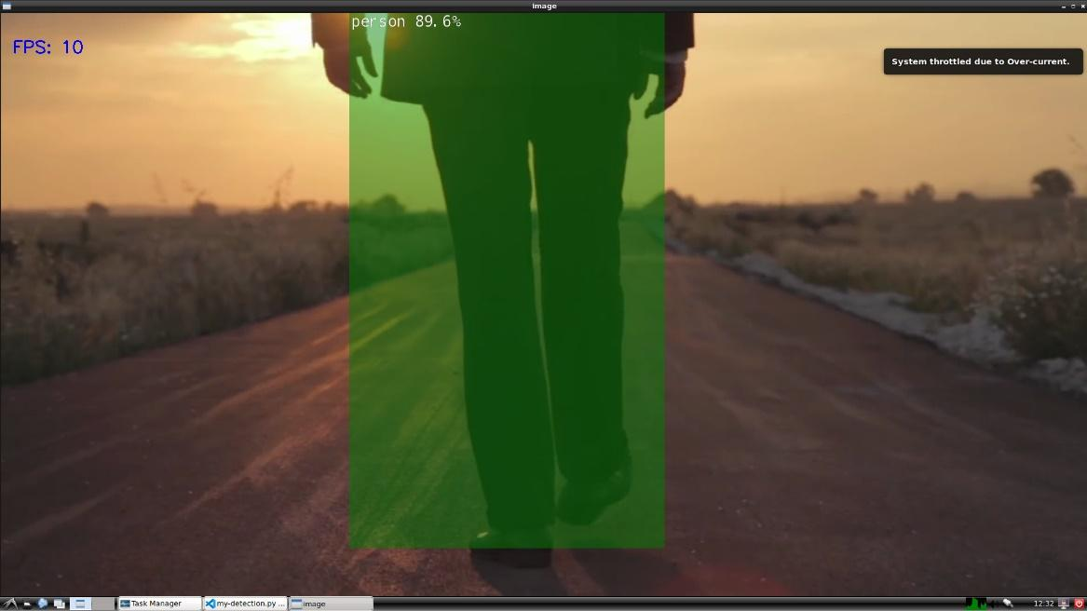

*Hình 2. 8:Tốc độ và kết quả của mô hình SSD-v2 trên Jetson Nano*

**Kết luận:**

Tại đây ta sử dụng mô hình SSD mobilenet v2 nhưng tốc độ cho ra chỉ từ 10-15 FPS, đồng thời khi sử dụng mạch nóng lên rất nhanh khi sử dụng ở môi trường có nhiệt độ từ ${30}^{0}C$, hệ thống sẽ liên tục báo quá dòng và thi thoảng sẽ bị đơ dẫn đến sập nguồn. Đồng thời dung lượng Ram sẽ không đủ để chạy các tác vụ khác với bản 2GB Ram. Để sử dụng tốt ta cần gắn thêm một quạt tản nhiệt vào, tuy nhiên khối lượng sẽ tăng lên và tản nhiệt có thể không hiệu quả dưới thời tiết nắng gắt. Vì vậy phương án sử dụng Jetson Nano bị loại bỏ thay vào đó ta sử dụng máy tính cá nhân cho được hiệu suất cao tuy nhiên việc lấy dữ liệu GPS về sẽ phải thông qua một ứng dụng thứ 3 và khi hoạt động phải có người giám sát bên máy tính để xử lí các sự cố.

## Lựa chọn giải thuật nhận diện

**Phương án 1: SSD(single shot detective)**

Như tên gọi của chính nó, SSD về cơ bản đã được phát hiện nhiều đối tượng trong một hình ảnh bằng cách sử dụng một lần chụp. MobileNet là một mô hình phục vụ cho tốc độ khá với nhược điểm là độ chính xác của nó. SSD hữu ích đối với mô hình vì nó có phương tiện để cải thiện độ chính xác trong khi duy trì tốc độ của mô hình. Thuật toán SSD đã được thiết kế theo cách mà nó có thể được tích hợp với nhiều các mạng như MobileNet, Resnet và kiến ​​trúc VGG. Do đó, MobileNet đã được tích hợp với SSD để vượt trội hơn và nó được gọi là MobileNet-SSD.

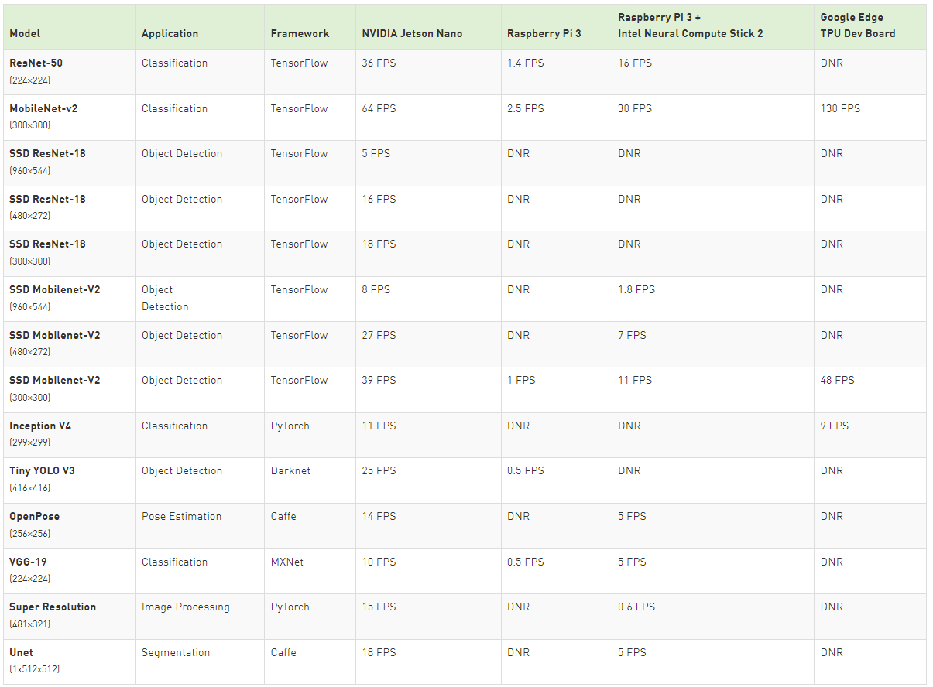

*Hình 2. 9:Tốc độ các mô hình nhận diện trên 3 mẫu máy tính nhúng*

**Phương án 2: Yolo(you only look once)**

Tuy nhiên, YOLOv5 sở hữu vô số lợi thế trong kỹ thuật. Sự thay đổi được đánh giá cao là cách sử dụng ngôn ngữ Python thay vì C như trong các phiên bản trước của nó. Điều đó làm cho việc cài đặt và tích hợp với các thiết bị IoT rất nhiều dễ dàng hơn. Ngoài ra, cộng đồng PyTorch cũng lớn hơn cộng đồng Darknet, có nghĩa là PyTorch sẽ nhận được nhiều đóng góp hơn và có tiềm năng phát triển lớn trong tương lai. Cùng với sự phát triển của YOLO trong năm 2016, nhiều đối tượng các thuật toán phát hiện với các cách tiếp cận khác nhau có cũng đạt được những thành tựu đáng kể

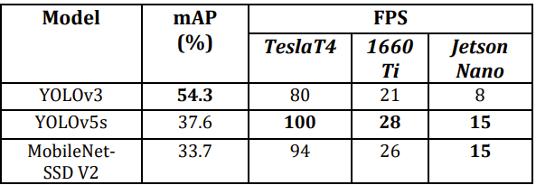

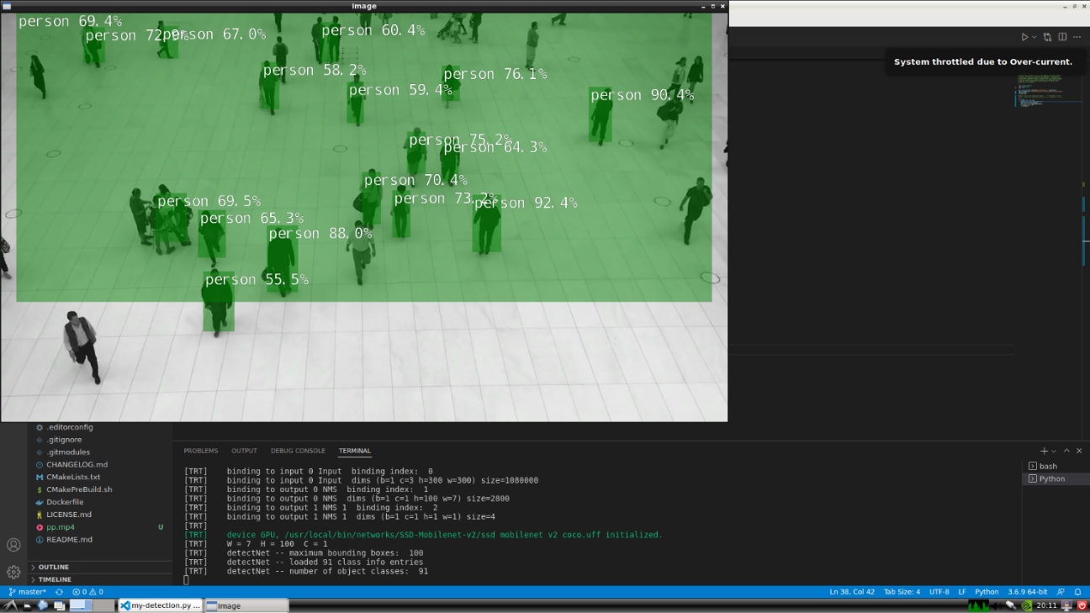

*Hình 2. 10:Lỗi nhận diện trên SSD-v2*

**Kết luận**

Ta chọn Yolov5 tuy SSD có tốc độ cao hơn nhưng độ chính xác lại thấp hơn Yolo vì chỉ cần FPS cao hơn 24FPS nên ta ưu tiên độ chính xác của yolo, đồng thời yolo có thể huấn luyện dễ dàng với ít thao tác từ đó giảm thời gian sửa lỗi.

# Chương 3: Thiết kế cơ khí

## Thiết khung quadcopters

Thiết kế khung Quadcopter:

* Khối lượng dự kiến: 1.5 kg
* Độ cao khi bay: 15m
* Tốc độ bay: 5 m/s

| STT | Tên | Số lượng | Khối lượng (kg) |
| --- | --- | --- | --- |
| 1 | Khung Drone | 1 | 0,312 |
| 2 | Cánh | 4 | 0.052 |
| 3 | Motor | 4 | 0,208 |
| 4 | ESC | 4 | 0,108 |
| 5 | Pin | 1 | 0,32 |
| 6 | Cụm Gimbal | 1 | 0,4 |
| 7 | Camera | 1 | 0.112 |
| 8 | Các linh kiện khác |  | 0,1 |
| Tổng | | | 1,5 |

Để giảm thiểu khối lượng của drone ta chọn vật liệu làm khung là sợi cacbon với khối lượng riêng là $1,75 g/{cm}^{3}$. Hiệu suất động cơ khi bay cần gấp ít nhất 2 lần tổng khối lượng của quadcopters. Mục đích sử dụng cho nhu cầu tìm kiếm người nên tốc độ không cần quá cao theo tác giả https://oscarliang.com/quadcopter-motor-propeller/ ta chỉ cần tỉ lệ giữa lực đẩy động cơ và trọng lượng quadcopter trong khoảng 4:1 đến 2:1 là đủ. Không chỉ giúp quadcopters khi bay cân bằng hơn mà còn tăng được tải có thể mang.

$T_{max}=\frac{W_{t}}{H.M}=\left(2…4\right)\frac{1,5.9,81}{4}=14,715 N=1,471 kg$

* $T_{max}$: Lực đẩy tối da một motor tạo ra được. (N)
* $H$: Hiệu suất khi nâng của motor.
* $M:$ Số lượng motor.
* $W_{t}:$ Tổng trọng lượng của quadcopters. (N)

Việc tính toán khí động học mô tả các tác động khi quay của cánh quạt trong không khí. Với các thông số: $T_{max}$ (N) là lực đẩy của cánh quạt, hướng lên, S ($m^{2}$) là diện tích của quạt, ${}_{S}$ là mật độ không khí. Ta có phương trình của lực đẩy:

$T=2.p_{S}.S.v^{2}$

$v=\sqrt{\frac{T_{max}}{2p_{s}.S}}=\sqrt{\frac{14,715}{2. 1,249.0,05 }}=10,854\left(\frac{m}{s}\right)=10,854.\frac{60}{2π.R}=1036 rpm$

* $T_{max}$: Lực đẩy tối da một motor tạo ra được. (N)
* $p_{s}$: là mật độ không khí. ($kg/m^{3})$
* $S:$ Diện tích cánh quạt
* $R:$ Bán kính cánh quạt
* $v_{1}:$ Vận tốc tối đa của một động cơ. (m/s)

Công suất động cơ:

$Kv=\frac{N}{U}=\frac{10360}{12,6}=822,22 Kv$

* $Kv:$ Hiệu suất cánh quạt
* $N:$ Số vòng quay động cơ (rpm)
* $U:$ Điện áp của pin.

Kích thước quadcopter

| **Yêu cầu:** |  |
| --- | --- |
| Tốc độ | 822,2 Kv |
| Công suất tối đa | 153 W |
| Lực đẩy | 1,471 kg |
| Kích thước cánh | ~18 cm (10 inch) |

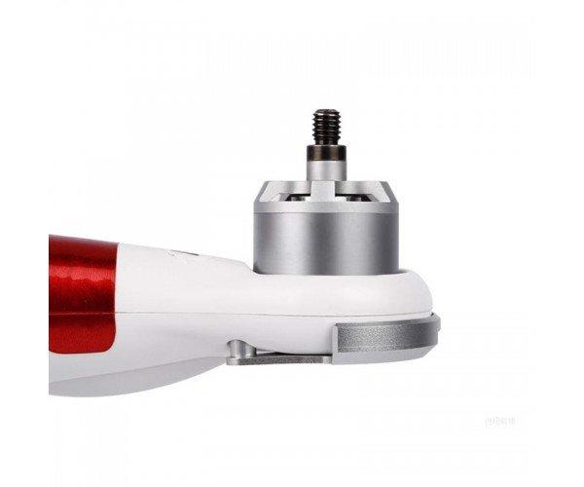

| **Lựa chọn:** |  |
| --- | --- |
| Tốc độ | 1000 Kv |
| Công suất cực đại | 448 W |
| Lực đẩy | 1,5 kg |
| Kích thước (DxH) | 28x50 mm |

1. **Thiết kế khung Gimbal**

Để tăng tính ổn định của các khung hình tránh giật thì camera nên được hỗ trợ thêm chống rung từ gimbal. Camera sẽ được cố định trên 1 mặt phẳng. Khung gimbal được làm tử nhôm do có khối lượng nhẹ và đỡ được camera với khối lượng tương đối to.

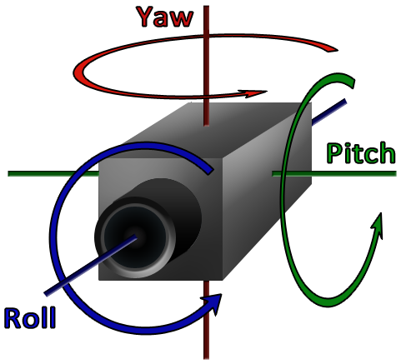

Ba trục này được gọi là pitch, yaw và roll, mang cùng tên với các trục chuyển động của một mặt phẳng. Để hấp thụ các chuyển động không mong muốn của ba trục này, ba động cơ servo không chổi than riêng biệt được gắn trên các trục này tương ứng với ống kính máy ảnh. Động cơ servo không chổi than được gắn trên trục nghiêng hấp thụ chuyển động lên xuống không mong muốn của ống kính máy ảnh, chuyển động trái phải không mong muốn được hấp thụ bởi ống kính máy ảnh động cơ servo không chổi than gắn trên trục yaw và chuyển động trên trục roll không mong muốn. Gimbal hai trục không có trục yaw, do đó các video được quay sẽ rung hơn so với gimbal ba trục. Bởi vì, không có sự hấp thụ khi chuyển hướng đột ngột và không chủ ý về phía phải hoặc trái.

Động cơ gắn trên đường thẳng với ống kính máy ảnh nhận phản hồi từ cảm biến và được sử dụng để cung cấp chuyển động quay theo hướng ngược lại với hướng chuyển động để giữ ổn định ống kính máy ảnh. Động cơ servo không chổi than được ưu tiên sử dụng vì khả năng phản hồi nhanh chóng, độ vọt lố thấp và êm ái.

| **Thông số camera đã lựa chọn:** |  |
| --- | --- |
| Độ phân giải | 12Mp (có chống rung tích hợp) |
| Kích thước | 62x45x33 mm |
| Thời lượng pin | 2h30p |
| Khối lượng | 118g |
| Độ bền | Khả năng chống nước, chống bụi |

$x_{i}=\frac{\sum_{i}^{N}{}m_{i}.x_{i}}{M};$

${ y }_{i}=\frac{\sum_{i}^{N}{}m_{i}.y_{i}}{M}; z_{i}=\frac{\sum_{i}^{N}{}m_{i}.z_{i}}{M}$

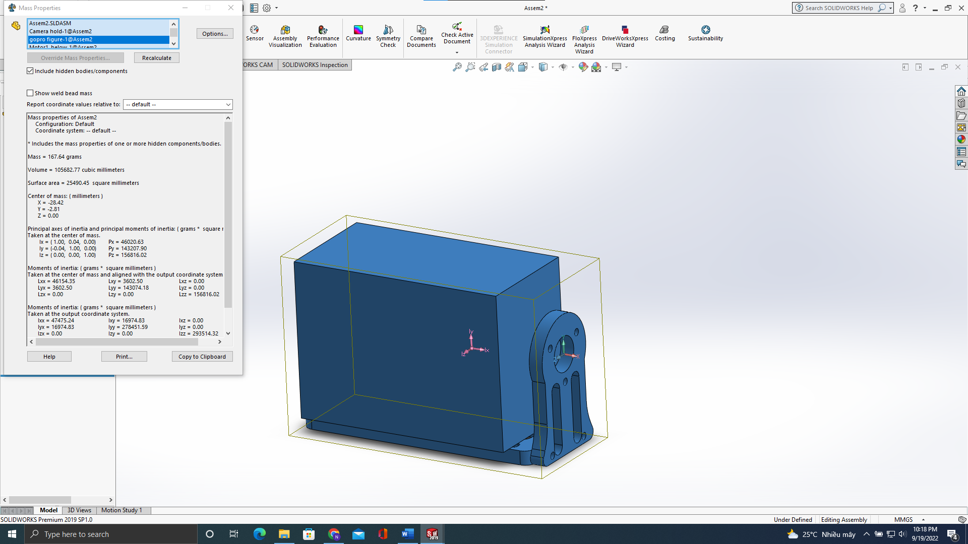

| Khối lượng | 128 g |
| --- | --- |
| $x_{i}$ | -28.42 mm |
| $y_{i}$ | -2.81 mm |
| $z_{i}$ | 0mm |

Trọng tâm sau khi gắn camera lên. Vị trí camera có thể dịch chuyển dọc theo trục x để dễ dàng tinh chỉnh.

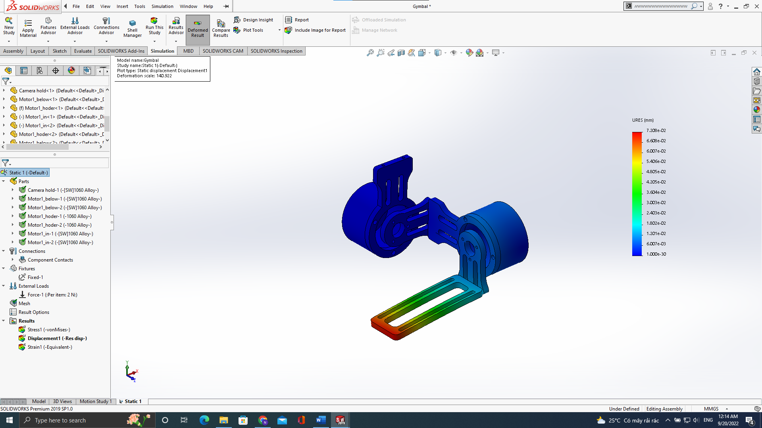

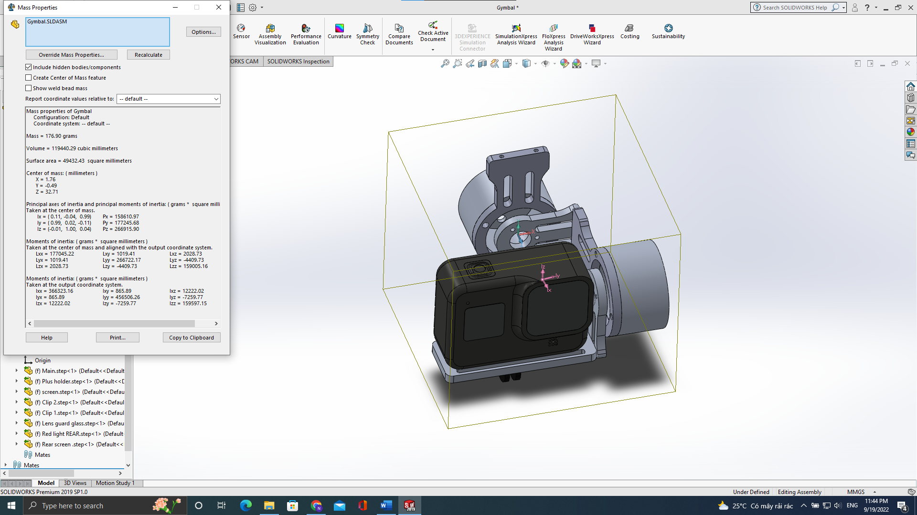

| Khối lượng | 400 g |
| --- | --- |
| $x_{i}$ | 1,76 mm |
| $y_{i}$ | -0,49mm |
| $z_{i}$ | 32.71 mm |

**Thiết kế gá đỡ động cơ**

Lựa chọn kết cấu cho tay drone:

| **Giá trị đo** | **Sợi carbon** | **Nhôm** | **Bảng so sánh** |
| --- | --- | --- | --- |
| **Suất đàn hồi (Gpa)** | 70 | 68.9 | 100% |
| **Độ bền kéo (σ) Mpa** | 1035 | 450 | 230% |
| **Khối lượng riêng (ρ) g/cm3** | 1.6 | 2.7 | 59% |
| **Độ bền / khối lượng (σ /ρ)** | 647 | 166 | 389% |

Biểu đồ này cho thấy sợi carbon có độ bền kéo lớn hơn xấp xỉ 3,8 lần so với nhôm và độ cứng cao hơn 1,71 lần so với nhôm.



$S_{tròn}= π.R^{2};$ $V_{tròn}=S.h$; $J=\frac{π\left(D^{2}-d^{2}\right)}{32}$

$S_{vuông}= π.b^{2}$; $V_{tròn}=S.h$; $J=b.t^{3}$

Cùng 1 kích thước bao nhưng dạng ống cho ra khối lượng nhỏ hơn tuy nhiên ống hình vuông lại bền hơn do moment nội có giá trị nhỏ hơn. Drone được yêu cầu khối lượng nhẹ và chịu tải không quá nặng nên ta chọn sử dụng tay drone có dạng ống được làm bằng cacbon. Tuy nhieen không có nghĩa là luôn nên sử dụng ống tròn. Sẽ có lúc độ bền của ống vuông quan trọng hơn độ tiết kiệm trọng lượng của ống tròn. Một ống lớn hơn sẽ đắt hơn và có thể yêu cầu gắn động cơ nặng hơn.

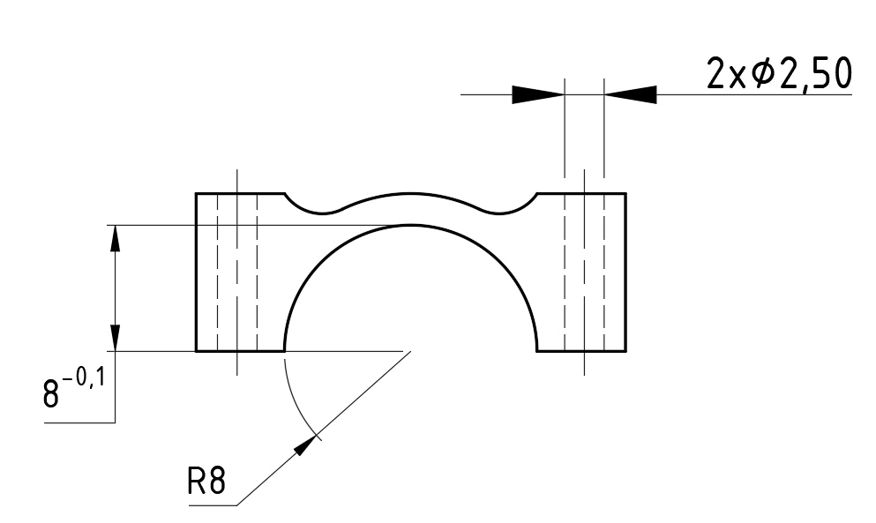

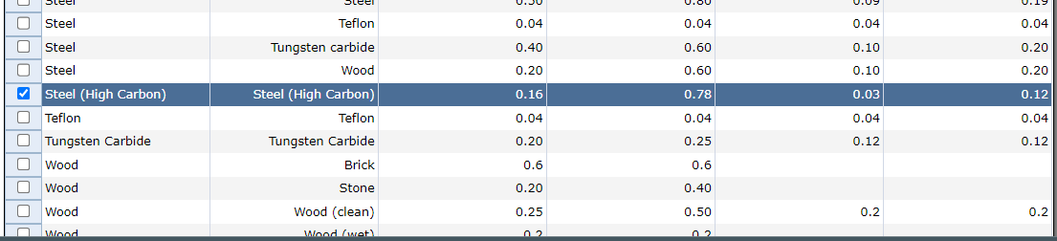

$F_{ms}=F_{nén}.k=2000. 0,78=1560 N$ lực ma sát là khá lớn giúp hạn chế chuyển động xoay khi motor khởi động dẫn đến lệch động cơ

$\{F=\frac{pD.B}{2} p=p_{0}.e^{f.phi}$

$σ_{φ}=\frac{P.D.B}{2\left(h_{1}+h_{2}\right)}$

Qua mô phỏng bằng solidwork ta có thể thấy chuyển vị cực đại là 0,028 mm. Ống cacbon có độ dài 300 mm vậy nên độ võng lớn nhất

$φ=arcsinarcsin \frac{0,028}{300} ≈{0.00515662}^{o}$

Mô phỏng cho thấy biến dạng lớn nhất của ống cacbon khi được kẹp chặt là 0.008288 mm với cùng 1 lực tác động thì gá kẹp được làm bằng nhôm có chuyển vị là 0,056 mm

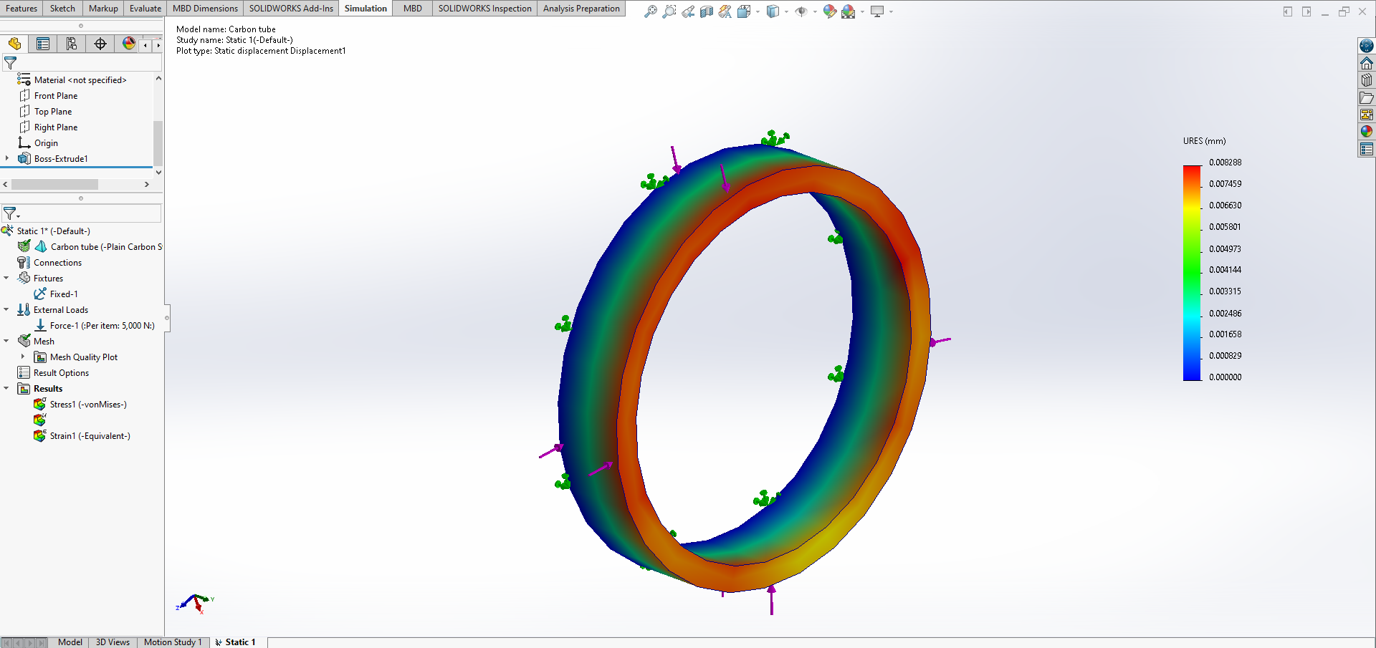

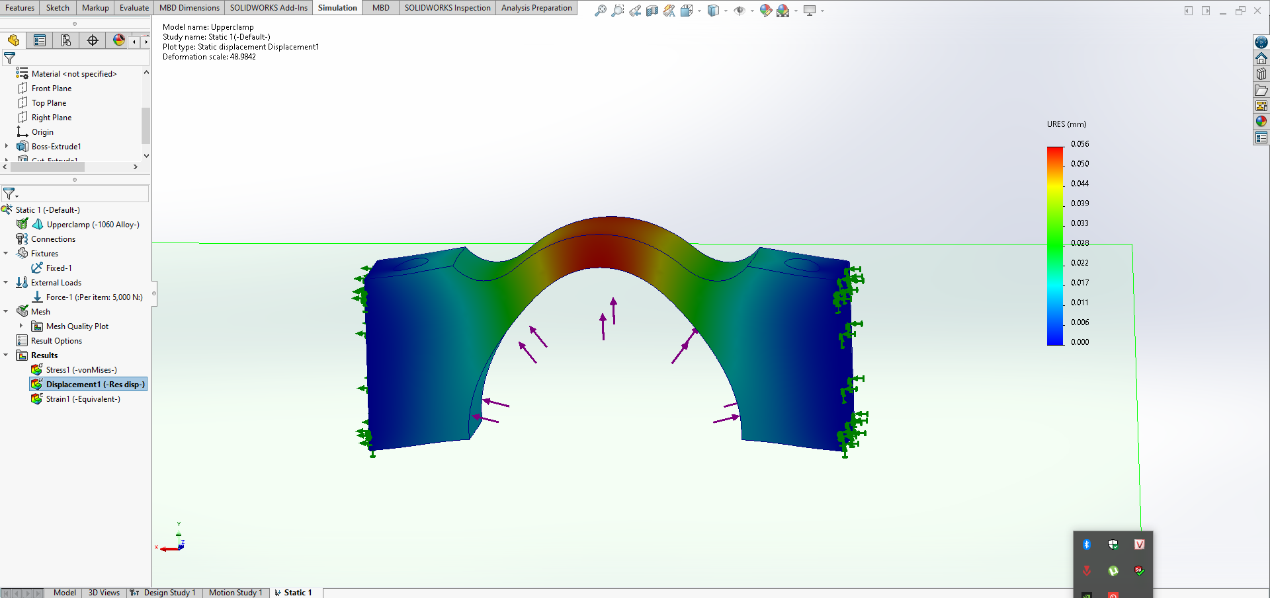

# Chương 4 : Thiết kế điện

## Sơ đồ khối mạch điện



*Hình 4. 1:Sơ đồ khối mạch điện*

## Mạch điều khiển

Để giảm kích thước đồng thời tăng khả năng đồng bộ của drone ta dùng các mạch bay có sẵn. Các mạch bay thường được tích hơp sẵn các vi điều khiển và các cảm biến cần thiết như GPS, cảm biến độ cao, cảm biến gia tốc,… Đồng thời các mạch bay cũng có kích thước rất nhỏ từ đó giúp giảm khối lượng mang vác đối với drone

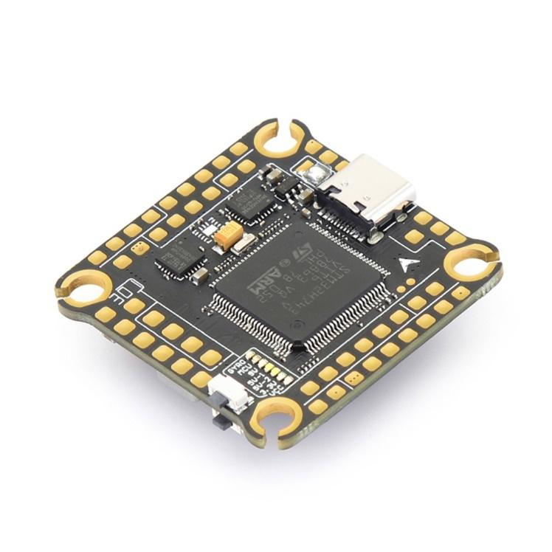

Mạch Mamba H743

| Mcu | STM32743 |
| --- | --- |
| Cảm biến | Gyro MPU 6000 |
| Kích thước | 30x38x7.5 mm |
| Điện áp đầu vào | 12.6V-14.8V |
| Cân nặng | 11g |

Việc tích hợp cả Bluetooth, BLE và Wifi đảm bảo cho khả năng ứng đáp ứng nhiều loại ứng dụng khác nhau và module đó sử dụng với ngoại vi: wifi cho phép kết nối rộng rãi về mặt vật lý ra Internet qua Wi-fi router, hoặc các điểm phát tín hiệu dữ liệu di động.

Đối với ESP32 năng lượng cũng khá hạn chế khi nó tương đối ngốn điện

* Sleep mode : Đây là trạng thái tiết kiệm năng lượng của ESP32. Lúc này ESP chỉ cung cấp đủ năng lượng cho RAM để lưu trữ dữ liệu
* Modem Sleep : Đây là chế độ hoạt động của tất cả các tính năng. Lúc này chip yêu cầu điện 240mA. Khi có nhu cầu sử dụng cả Bluetooth và wifi dòng điện cần thiết lên đến tối đa 790mA.
* Light Sleep : Đây là chế độ hoạt động khi tắt hết CPU, Wifi, BLE và RAM chúng được định mức clock. Dòng tiêu thụ khoảng 0.8mA.
* Deep Sleep : Đây là chế độ ngủ sâu. Tất cả CPU, RAM và các cảm biến ngoại ngoại vi đều tắt. Một số thành phần của chip vẫn được bật:  ngoại vi RTC, bộ điều khiển RTC và RTC memories. Dòng tiêu thụ 15µA 0.15mA.
* Hibernate: Tất cả mọi thứ khác đều bị tắt. Ngoại trừ một GPIO RTC đang hoạt động và bộ đếm thời gian RTC. Chúng có trách nhiệm phục hồi đánh thức chip ra khỏi chế độ Hibernate

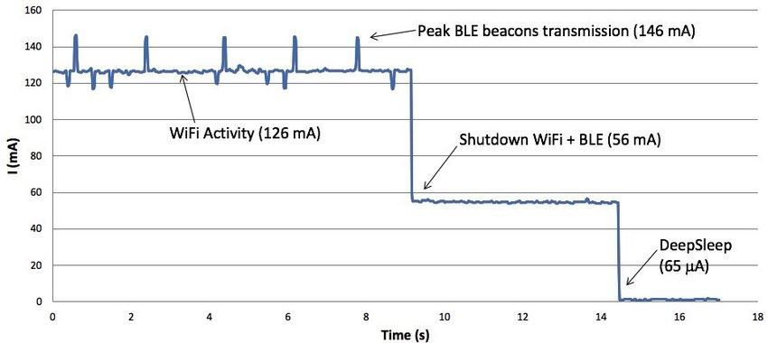

*Hình 4. 2:Khả năng tiêu thụ điện ESP32*

Do ESP phải liên tục kết nối wifi để gửi dữ liệu GPS về nên dòng tiêu thụ tương đối cao rơi vào 126mA.

*Bảng 4. 1:Bảng tiêu thụ điện áp các linh kiện*

Esp32

| Điện áp | 3.6-5VV |
| --- | --- |
| Dòng điện | 126 mA |

Module gps

| Điện áp | 3.3/5V |
| --- | --- |
| Dòng điện | 11 mA |

Module sim

| Điện áp | 5V |
| --- | --- |
| Dòng điện | 12 mA |

*Bảng 4. 2:So sánh các loại pin*

| Loại pin | Ưu điểm | Nhược điểm |
| --- | --- | --- |
| Pin Lithium Ion | * Tích trữ năng lượng lớn * Chu kì sạc, xả lên đến 400 lần tùy theo hãng * Ít bị rò rỉ diện * Trọng lượng pin nhẹ * Rẻ tiền | * Chất lượng pin giảm nếu không sử dụng * Mặc dù có trọng lượng nhẹ nhưng vẫn nặng hơn so với pin Li-po * Nguy cơ cháy nổ cao nếu sử dụng sai |
| Pin Lithium Polymer | * Tích trữ năng lượng lớn * Chất điện phân tốt ít bị ăn mòn * Ít bị rò rỉ diện * Trọng lượng pin nhẹ | * Giá thành cao hơn pin Li-Ion khoảng 60%-70% * Pin dễ biến dạng khi va đập * So với pin Li-Ion thì năng lượng tích trữ ít hơn |

Tổng công suất:

$P=3,6.0,126+5.0,011+5.0,012=0.,686 W$

Mà hiệu suất mỗi mạch giảm áp là 92% và hoạt động 1h nên:

$P.\frac{t}{0,92}.1.3. 1=0,803 Wh \left(chọn hệ số an toàn=1,3\right)$

Tổng kết chọn pin Lipo 11.1V có dung lượng 1400 mAh:

$S=I/J$

**Trong đó:**

**S**: là tiết diện dây dẫn được tính bằng mm2

**I**: dòng điện chạy qua mặt cắt vuông, đơn vị tính bằng Ampere (A)

**J**: mật độ dòng điện cho phép (A/mm2)

– Mật độ của dòng điện được quy ước được cho phép của dây đồng J~ 6A/mm2

– Mật độ dòng điện được cho phép của dây nhôm J~ 4,5 A/mm2

Ta có

$I=\frac{P}{U}$

$I=\frac{0,803}{5}=0,16 A$

$S=\frac{I}{J}=\frac{0,16}{6}=0,02 {mm}^{2}$

Ta chọn dây dẫn có đường kính là 0.2 ${mm}^{2}$ đễ dễ dàng có thể mua.

*Bảng 4. 3:Thông số pin đã chọn lựa*

| Kích thước | 75x25x15 mm |
| --- | --- |
| Cân nặng | 33g |
| Điện áp | 11.1V-1400mAh |
| Công suất | 15,54 Wh |

*Bảng 4. 4:Thông số mạch giảm áp*

| Kích thước | 45x20x14mm |
| --- | --- |
| Điện áp vào | 1.5-30V |
| Dòng tối đa | 3A |

Để drone có thể cân bằng khi bay ta bố trí các thiết bị sao cho trọng tâm nằm trên đường tâm của drone, bằng cách sử dụng công cụ mass properties của solidworks ta có thể sắp xếp tưng đối chính xác do đã có khối lượng các linh kiện.

Tiếp đến là chọn lựa cảm biến GPS, bên trái là cảm biến NEO-6M được sử dụng khá rộng rãi trong nhu cầu định vị. Tuy nhiên sau khi thử sử dụng trong nhà ở điều kiện thông thoáng, mở cửa sổ và đặt sát cửa sổ mạch vẫn không nhận được tín hiệu từ vệ tinh. Mạch chỉ hoạt động tốt trong trường hợp không bị che chắn ở ngoài trời. Vì vậy không đáp ứng được điều kiện nếu bay trong nhà. Ta chuyển sang lựa chọn thứ 2 là mạch GPS Waveshare có giá tiền mắc hơn,mặc dù không hoạt động được trong phòng kín nhưng có thể hoạt động đượckhi mở cửa số với số vệ tin nhận tín hiệu là 7 so với 12 vệ tinh khi ngoài trời

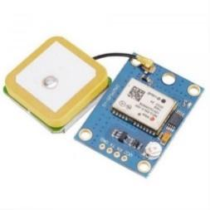

*Hình 4. 3:GPS NEO 6M*

| Tên thiết bị | Neo 6M |
| --- | --- |
| Kích thước | 30x23 mm |
| Điện áp tiêu thụ | 5V/11 mA |
| Bán kính làm việc | Chưa rõ |
| Giá | 160k |

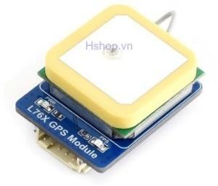

*Hình 4. 4:GPS WaveShare*

| Tên thiết bị | L76X |
| --- | --- |
| Kích thước | 32.5x25.5 mm |
| Điện áp tiêu thụ | 5V/11 mA |
| Bán kính làm việc | 2.5m |
| Giá | 370k |

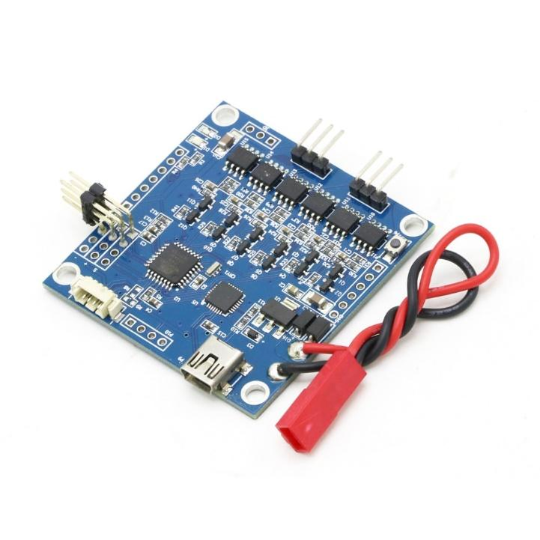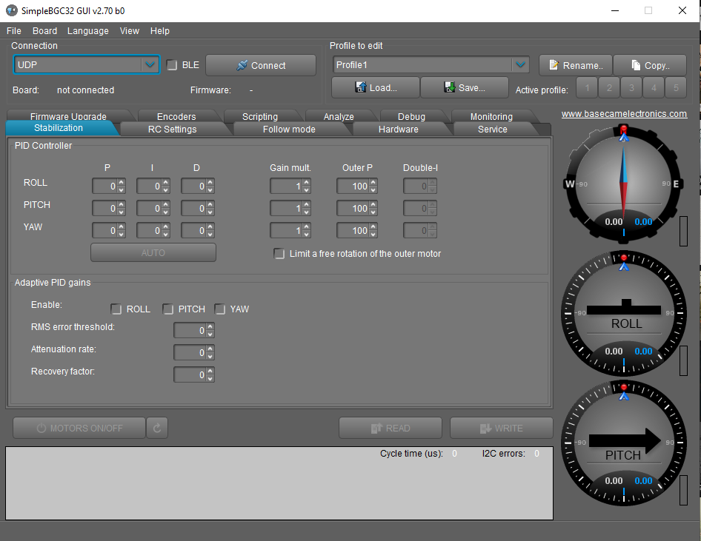

| Tên thiết bị | BGC 3.0 MOS 2-axis |
| --- | --- |
| Kích thước | 85x73x10mm |
| Điện áp tiêu thụ | 12V/5A( Dòng tối đa 10A) |
| Số động cơ điểu khiến được | 3 |
| Giá | 370k |

$h=h_{0}+\frac{T_{b}}{L_{b}}.\left[{\left(\frac{P}{P_{b}}\right)}^{-R.\frac{L_{b}}{g_{0}.M}}-1\right] (1)$

$P=P_{b}.{\left[1+\frac{L_{b}}{T_{b}}.\left(h-h_{0}\right)\right]}^{\frac{-g_{0}.L_{b}}{g_{0}.M}} (2)$

* $P_{b}:$ Áp suất khí quyển (Pa)
* $T_{b}:$ Nhiệt độ ( K )
* $L_{b}:$ Hệ số tăng nhiệt độ = $-0.0065$ (K/m)
* $h:$ Chiều cao so với mực nước biển (m)
* $h_{b}:$ Chiều cao tại điểm đang xét (m)
* $R:$ Hằng số khí Avogadro = $8.31432 \left[\frac{N.m}{mol.K}\right]$
* $g:$ Gia tốc trọng trường (9.81 m/ $s^{2}$)
* $M:$ khối lượng mol = $0.0289644 (\frac{kg}{mol})$

$h=44330.\left(1-{\left(\frac{p}{1013.25}\right)}^{0.1902949}\right)$

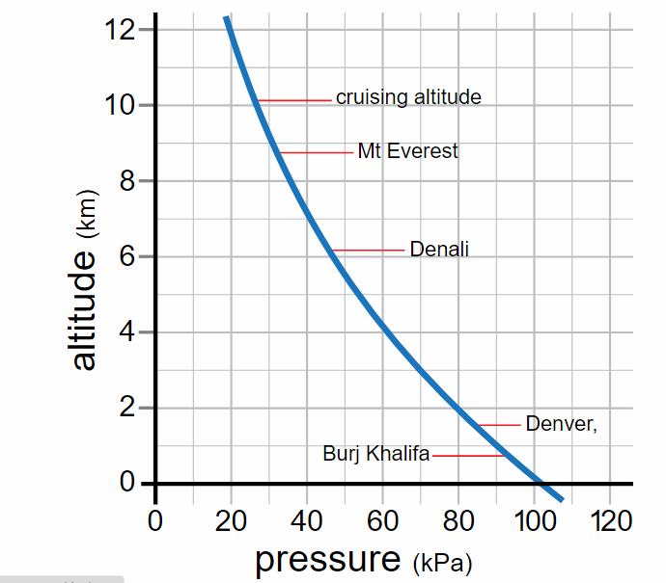

Mối quan hệ rất gần với tuyến tính trong 4-5 km đầu tiên. Có thể thấy rằng áp suất giảm khoảng 10 kPa cho mỗi 1 km tăng độ cao. Sau vùng tuyến tính này, nó dần dần chuyển sang áp suất giảm theo cấp số nhân nhiều hơn khi độ cao đạt đến ranh giới của bầu khí quyển.

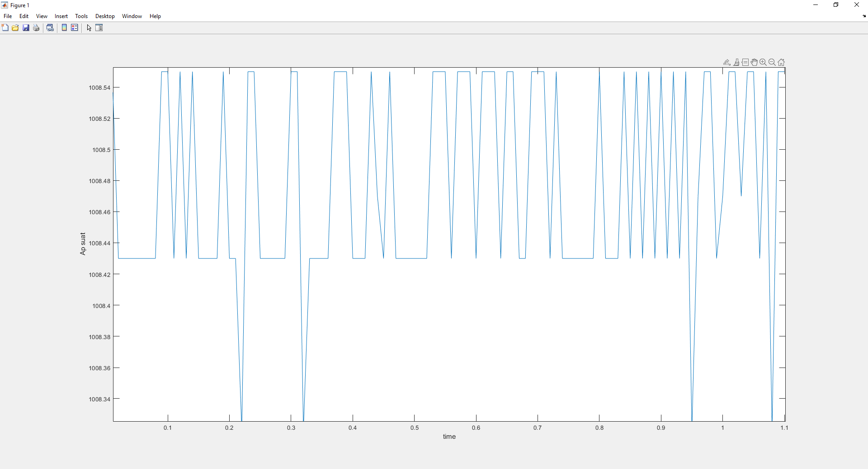

Kết quả đo sau khi cách li khỏi ánh sáng. Error max =0.2

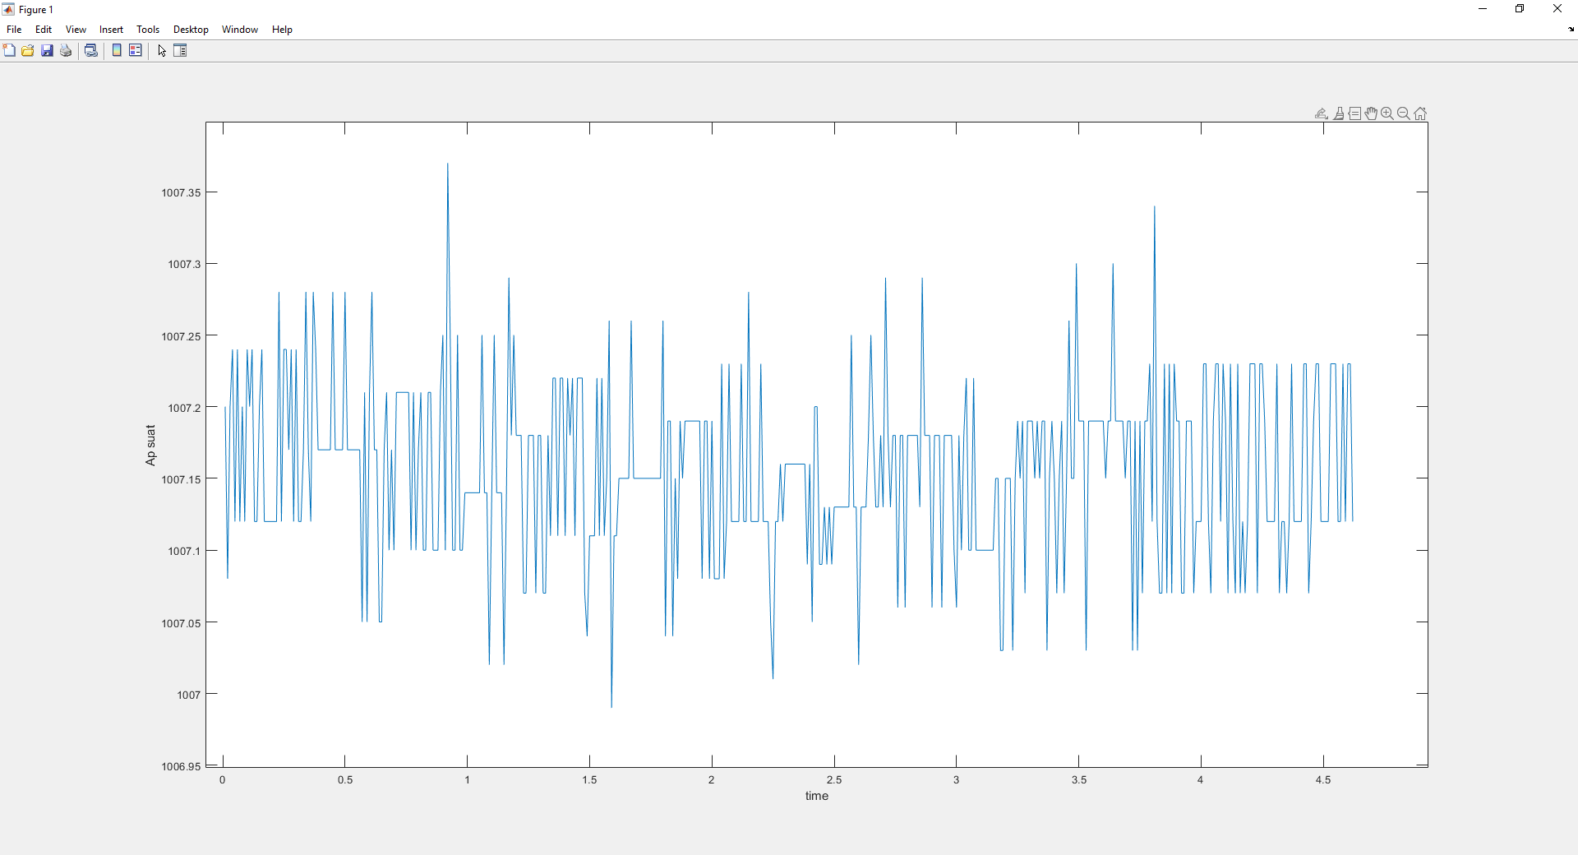

Error max = 0.8

# Chương 5: Thiết kế mô hình nhận diện

1. **Giải thuật xác định vị trí vật thể**

FOV là phạm vi có thể quan sát được tại bất kỳ thời điểm nào thông qua mắt người, kính ngắm máy ảnh hoặc trên màn hình hiển thị. FOV đề cập đến phạm vi bao phủ của toàn bộ khu vực chứ không phải là một tiêu điểm cố định, duy nhất. FOV cũng mô tả góc mà một người có thể nhìn thấy thế giới. FOV càng rộng, người ta càng có thể nhìn thấy nhiều hơn. Nó được đo theo chiều ngang, chiều dọc và đường chéo. Ống kính máy ảnh, độ dài tiêu cự và kích thước cảm biến đều đóng một phần trong việc xác định FOV.

Hệ tọa độ địa lý của drone được xác định bằng tín hiệu của cảm biến GPS là điểm gốc, trục X chỉ về hướng bắc, hướng trục Y về hướng đông và trục Z-, X- và Y tạo thành một hệ tọa độ.

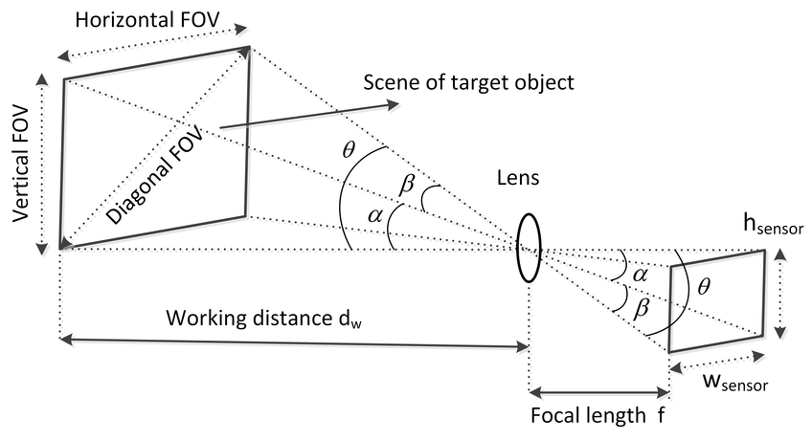

Sau khi thuật toán yolo đã nhận diện được người, đầu ra sẽ cho ra khung bao chứa tọa độ của người tính theo hệ trục tọa độ của máy ảnh. Bằng mối liên hệ giữa ma trận tọa độ người trong hệ tọa độ máy ảnh và hệ tọa độ thực ta sẽ tính được ví trí của người trong tọa độ thực, từ đó gửi tín hiệu lên sever để theo dõi.

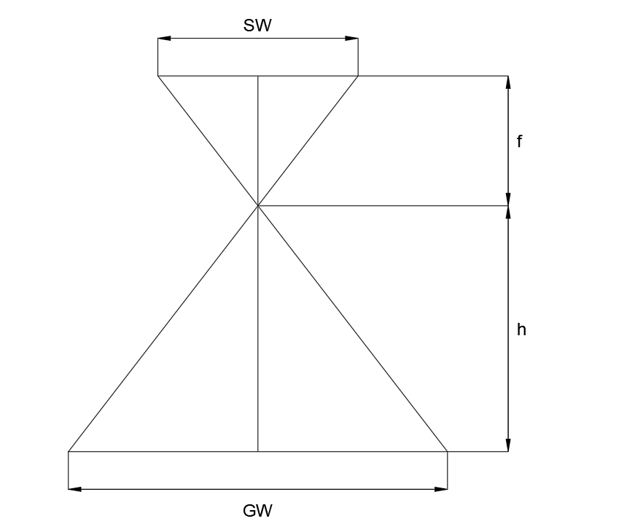

Minh họa hướng xuống từ Quadcopters.

Sw: chiều rộng cảm biến của máy ảnh (Sensor width)

f: tiêu cự thực của máy ảnh,

h: chiều cao bay của drone

Gw: phạm vi phủ sóng trên mặt đất,

GSD: lấy mẫu mặt đất khoảng cách,

N: chiều rộng hình ảnh tính bằng pixel

$Gw=\frac{Sw.h}{f}$

$N.GSD=\frac{Sw.h}{f}$

$GSD=\frac{Sw.h}{f.N}$

Hình 5 (a) minh họa một hình ảnh thẳng đứng với các thuộc tính của nó trong đó ∅ = góc cực Bắc(xét theo hệ tọa độ kinh tuyến vĩ tuyến) tạo ra với phương thẳng đứng. Điểm gốc của ảnh nằm ở góc trên cùng bên trái. Trục X dương được xác định về phía bên phải và trục Y dương được xác định hướng xuống của ảnh. Tâm của ảnh trong khung tọa độ ảnh là $C^{i}=({C^{i}}_{x},{C^{i}}_{y})$ = (chiều rộng hình ảnh / 2, chiều cao hình ảnh / 2), tâm của hình ảnh trong khung tọa độ thế giới được đưa ra bởi, $C^{w}=({C^{w}}_{x},{C^{w}}_{y})$. Tọa độ Cw được ước tính trực tiếp từ GPS được cài đặt trên drone. Cảm biến GPS và máy ảnh được căn chỉnh theo tọa độ drone một cách cơ học, do đó bất kỳ bù đắp nếu tồn tại có thể được bỏ qua. Tọa độ con người được phát hiện là H = $H=({H^{i}}_{x},{H^{i}}_{y})$. Vectơ từ trung tâm của ảnh đến vị trí của người và độ dài của vectơ theo hệ tọa độ thực.

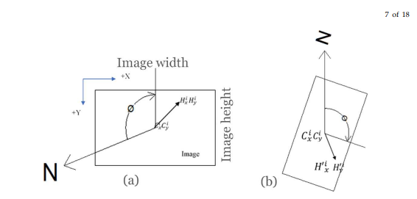

$\vec{CH}=\left(H_{x}^{i}-C_{x}^{i}\right) \vec{i}+\left(H_{y}^{i}-C_{y}^{i}\right)\vec{j}$

$\left|\left|\vec{CH}\right|\right|=\sqrt{({\left(H_{x}^{i}-C_{x}^{i}\right).GSD)}^{2} +{\left(\left(H_{x}^{i}-C_{x}^{i}\right).GSD\right)}^{2}}$

Bây giờ, hình ảnh được xoay theo góc ∅ sao cho hướng Bắc được căn chỉnh ở trên cùng, tức là giống với hệ tọa độ GPS (hình 5 (b)).

Tọa độ con người

$\vec{CH'}=vecto quay$

$\left[coscos Ø sinsin Ø -sinsin Ø coscos Ø \right]\left[H_{x}^{i} -C_{x}^{i} H_{y}^{i} {-C}_{y}^{i} \right]=\left[{H'}_{x}^{i} {H'}_{y}^{i} \right]$

Phương trình tính toán vị trí đối tượng theo hệ tọa độ trái đất.

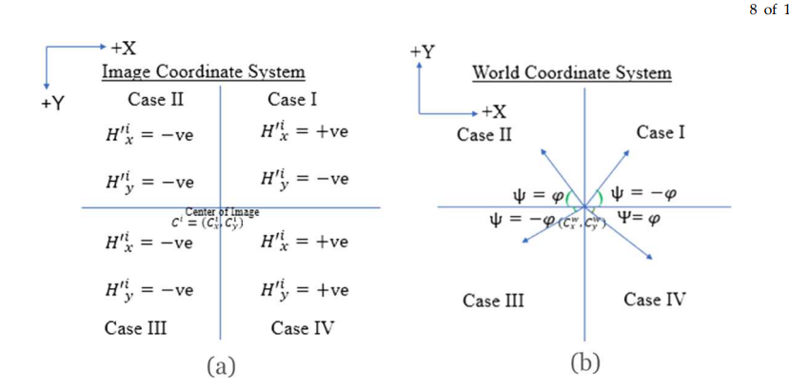

|  | Đông ${H'}_{x}^{w}$ | Bắc ${H'}_{y}^{w}$ |
| --- | --- | --- |
| Trường hợp 1 | + | + |
| Trường hợp 2 |  | + |
| Trường hợp 3 |  |  |
| Trường hợp 4 | + |  |

## Cơ sở dữ liệu huấn luyện

**Bước 1:** Cơ sở dữ liệu được lấy từ Kaggle cộng thêm hình ảnh được cắt ra từ các video bay thực nghiệm. Yêu cầu hình ảnh: được chụp ở nhiều góc độ, tư thế cũng như ở nhiều điều kiện ánh sáng khác nhau. Tiếp đến tinh chỉnh lại kích thước của tất cả ảnh về một kích thước chung, yolov5 cơ bản đào tạo mô hình với các ảnh có kích thước 640x640 pixel, tuy nhiên ta vẫn có thể huấn luyện với các kích thước ảnh khác như 1280px hoặc lớn hơn. Độ phân giải video khi nhận diện cần có kích thước giống với dữ liệu khi huấn luyện để mô hình dễ dàng xử lí.

Mặc dù mô hình yolov5 không đề cập số lượng ảnh đầu vào khi huấn luyện, tùy vào điều môi trường xử lí mà yêu cầu số ảnh nhiều hay ít. 4 ảnh bên dưới cho thấy mAP( tỉ lệ dự đoán chính xác) bão hòa sau 1 lượng ảnh nhất định và phiên bản yolo càng cao thì độ chính xác càng lớn nhưng thời gian huấn luyện cũng tăng lên.

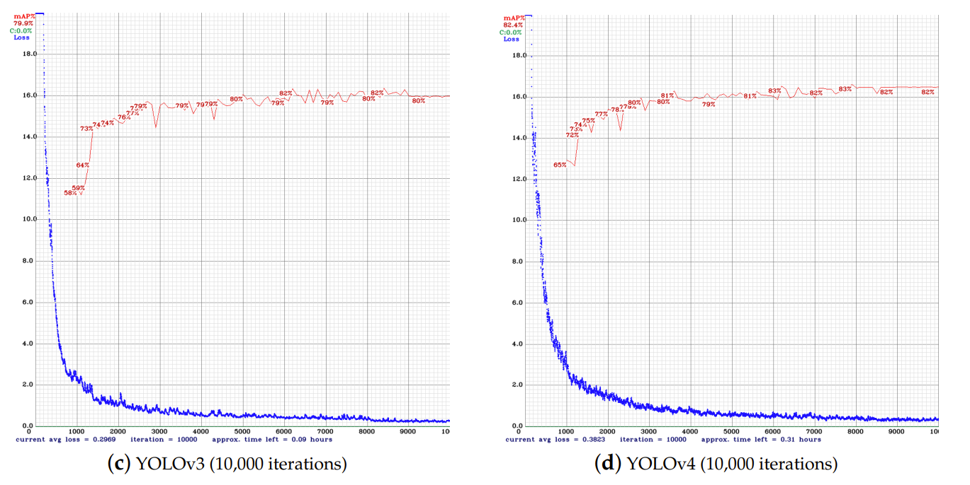

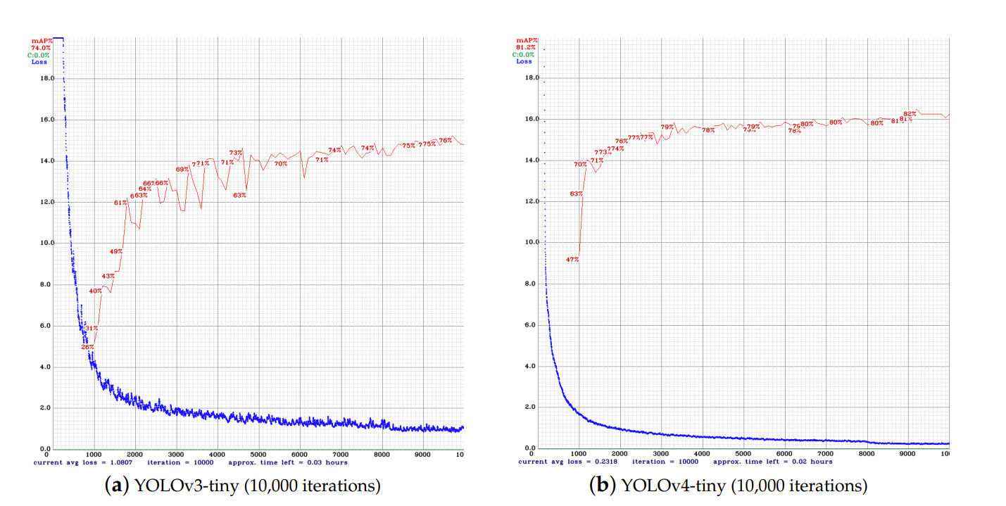

*Hình 5. 1:Ảnh hưởng số lượng dữ liệu đến độ chính xác của các mô hình Yolo*

Ta chọn số ảnh đầu tiên dựa vào số mẫu có sẵn của tập dữ liệu COCO 2017 được sử dụng trong demo của các phiên bản yolo gồm 80 đối tượng với 128 ảnh.

**Bước 2:** Tiến hành gắn nhãn cho vật thể bằng công cụ LabelImg. Khung bao khi gán nhãn cần bao sát vật thể để hệ số IOU chính xác nhất có thể và tránh để thừa vật thể. Chúng ta chỉ nhận dạng người nên số nhãn là 1.

Mỗi ảnh sẽ có một nhãn (file txt) tương ứng để chứa thông tin về đường bao của đối tượng:

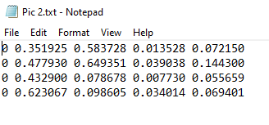

*Hình 5. 2:Các thông số trong fle gán nhã*

* Mỗi dòng chứa thông tin của một đối tượng ở đây có 1 đối tượng nên số thứ tự chỉ có “0”.
* Mỗi dòng có 5 giá trị chứa thông tin về đối tượng và toạ độ đường bao: đối tượng, toạ độ trung tâm x, toạ độ trung tâm y, chiều rộng, chiều dài.
* Lưu ý là toạ độ đường bao đã được chuẩn hoá về khoảng (0, 1) (đây là yêu cầu của mô hình YOLO)

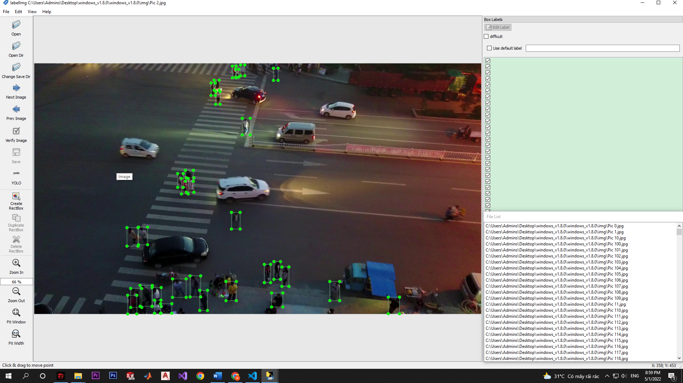

*Hình 5. 3:Tiến hành gán nhãn*

**Bước 3: Sử dụng máy chủ của Google Colabđể training**

Yolo nhận diện dựa trên việc chia hình ảnh thành nhiều ô vuông nhỏ hơn để dự đoán xác xuất đối tượng trong các đường bao (bounding-box) xung quanh mỗi ô nhỏ này. Những đường bao có xác xuất cao sẽ được giữ lại và sử dụng cho nhiệm vụ xác định vị trí của đối tượng trong ảnh. Do phải đi qua nhiều khâu chia nhỏ hay còn gọi là feature map để nhận biết các chi tiết nhỏ hơn nên khối lượng tính toán khá lớn nên thời gian huấn luyện phụ thuộc nhiều vào phần cứng. Để tiết kiệm thời gian và tăng tốc trong quá trình huấn luyện ta lựa chọn máy chủ Google do có hiệu suất tương đối cao và miễn phí nếu training dưới 10 tiếng.

Kết nối drive cá nhân với Google Colab để có thể chuyển dữ liệu nhanh chóng, do Google Colabkhông hỗ trợ tốt tải dữ liệu từ máy tính thẳng lên website(1MB dữ liệu có thể mất đến 30 phút để tải lên).



*Hình 5. 4:Liên kết Drive và Google Colab để lưu dữ liệu sau huấn luyện*



*Hình 5. 5:Các thông số điều chính trước khi huấn luyện*

* img: kích thước ảnh (độ phân giải).
* batch: số ảnh dùng để huấn luyện trong mỗi lượt .
* epochs: số lượt huấn luyện cho tất cả các ảnh trong tập dữ liệu train (epoch càng cao thì mAP cho ra càng chính xác nhưng thời gian đồng thời cũng tăng theo).
* data: đường dẫn đến file cấu hình của tập dữ liệu.
* weights: đường dẫn đến file pretrained weight name: tên thư mục để lưu mô hình.

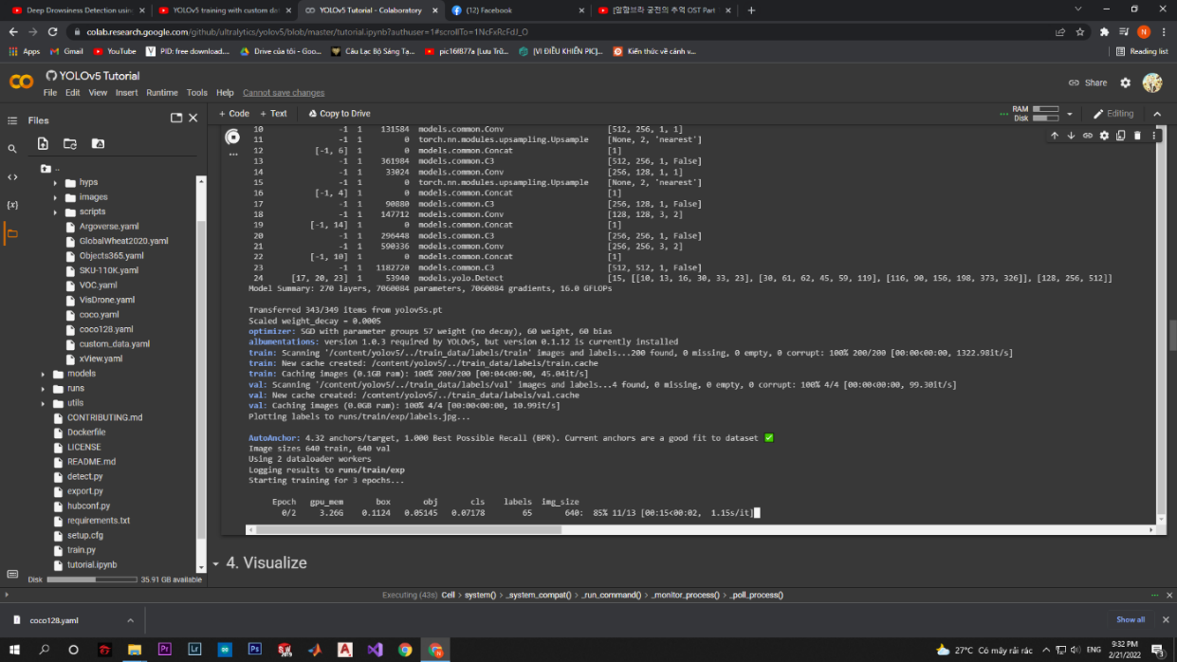

*Hình 5. 6:Màn hình khi file huấn luyện cài đặt thành công*

## Kết quả huấn luyện và nhận dạng

Kết quả mô huấn luyện dữ liệu tất cả được huấn luyện với cùng số epoch chỉ khác số lượng ảnh đầu vào.

* **200 ảnh**

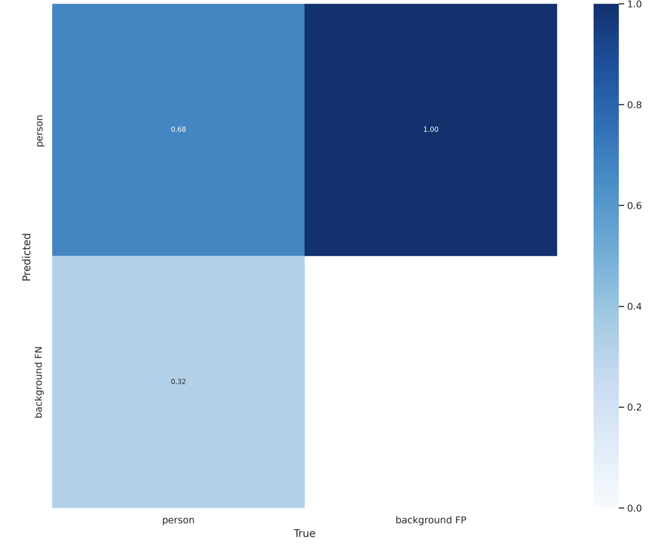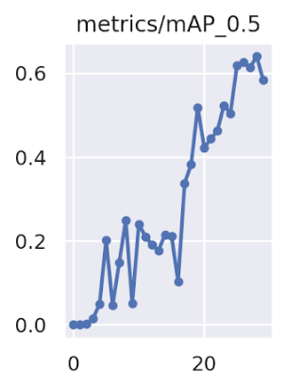

*Hình 5. 7:Độ chính xác sau khi huấn luyện 200 ảnh*

Có thể thấy độ chính xác bị dao động khá nhiều khi huấn luyện và kết quả cuối cho ra

200 ảnh:

* Phần trăm dự đoán đúng của hệ thống là 68% và có 32% dự đoán sai đường bao khi không có đối tượng.
* Thời gian huấn luyện 30 phút

**400 ảnh**

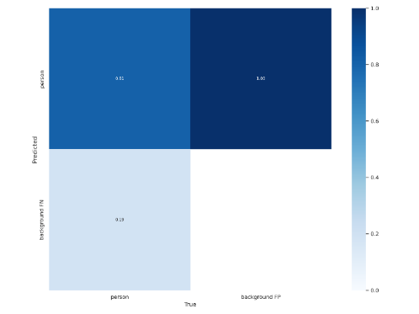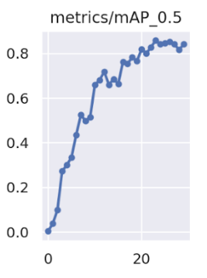

*Hình 5. 8:Độ chính xác sau khi huấn luyện 400 ảnh*

* Phần trăm dự đoán đúng của hệ thống là 81% và có 19% dự đoán sai đường bao khi không có đối tượng.
* Thời gian huấn luyện 50 phút

**500 ảnh**

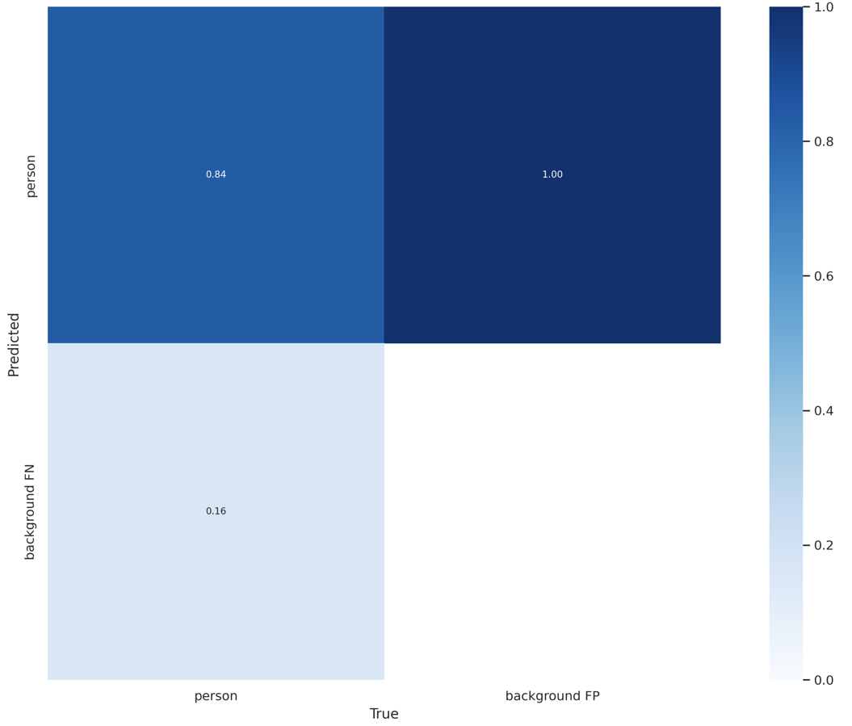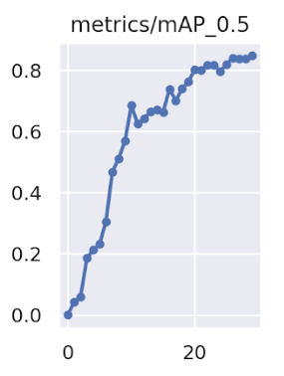

*Hình 5. 9:Độ chính xác sau khi huấn luyện 600 ảnh*

* Phần trăm dự đoán đúng của hệ thống là 84% và có 16% dự đoán sai đường bao khi không có đối tượng.
* Thời gian huấn luyện 1 giờ

**Một số kết quả nhận diện:**

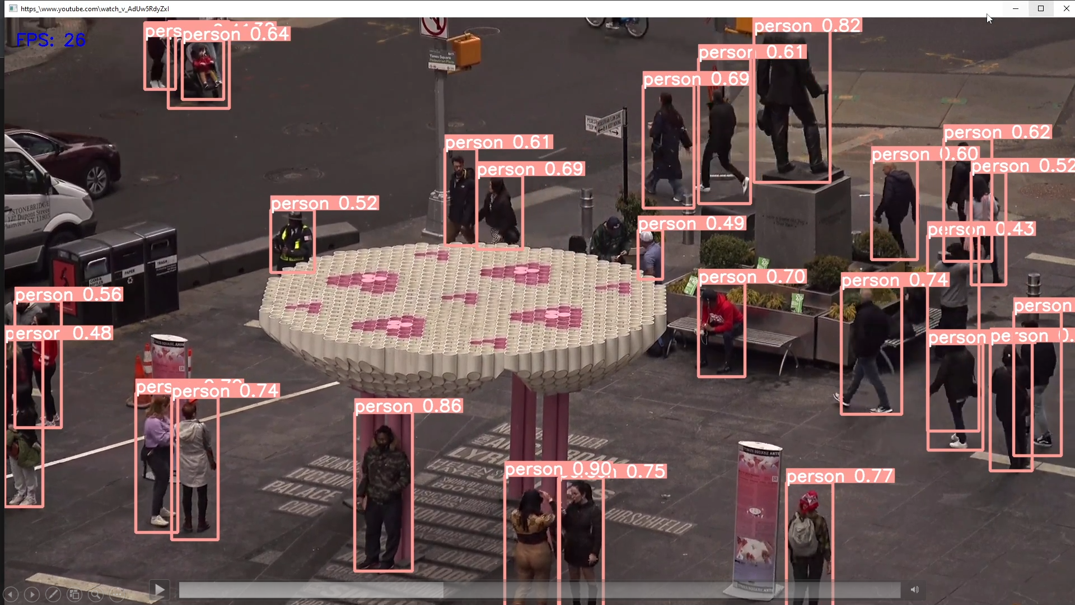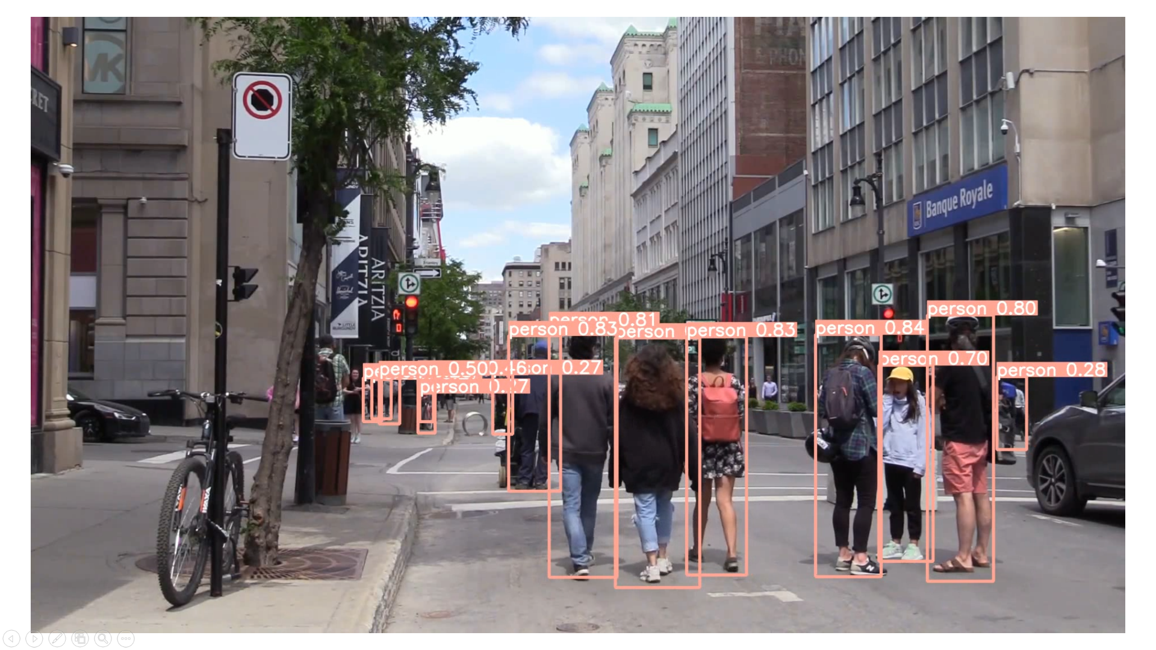

Kết luận ta chọn kết quả của mô hình sau khi huấn luyện 500 ảnh và cho chạy thử với video từ youtube có độ phân giải 1920x1080 do sau đó ta sẽ scale kích thước video lại về 640x640. Kết quả cho ra tương đối chính xác tuy nhiên trường hợp FN(False Positive) vẫn xảy ra mặc dù chỉ trong khoảng thời gian ngắn với một vài frame ảnh.

#### Lấy tín hiệu từ Drone

Do không thể lấy hình ảnh trực tiếp từ camera nên ta buộc thông qua một bên thứ ba. Cụ thể mavic air 2 sẽ phát video trực tiếp thông qua ứng dụng của hãng. Nhưng nhược điểm hình ảnh sẽ bị delay từ 0.5-2s tùy thuộc vào đường truyền và phần cứng. Tuy nhiên ta có thể giảm độ trễ xuống khoảng 50ms nhưng có thể xảy ra các trường hợp mất frame để có thể bắt kịp frame hiện tại.

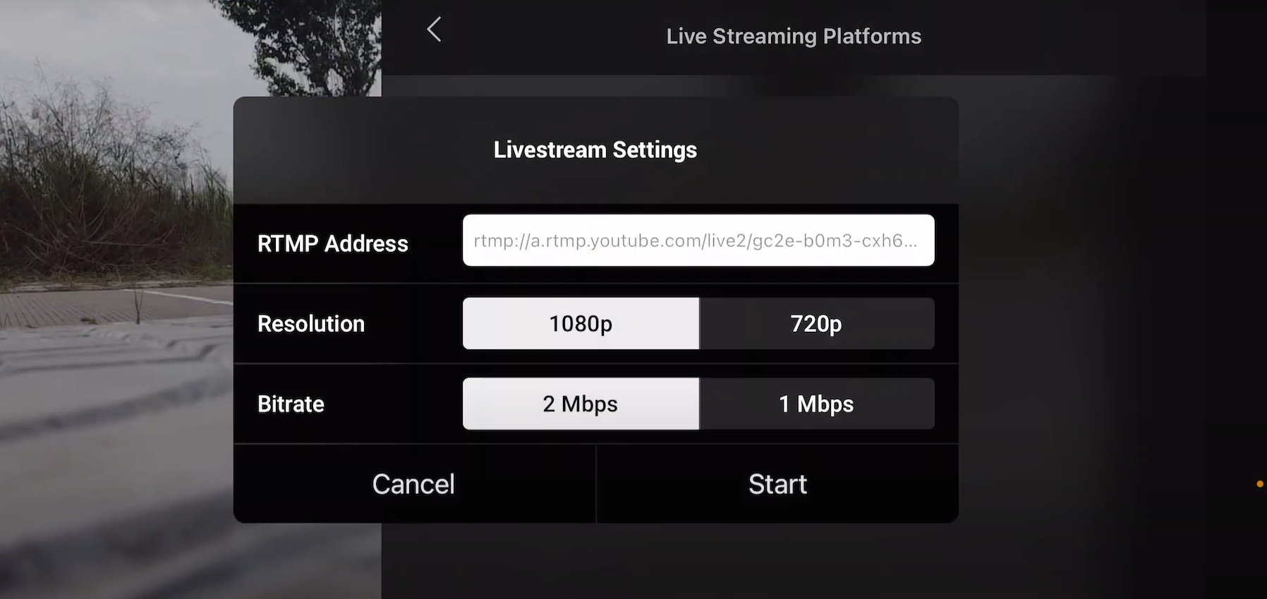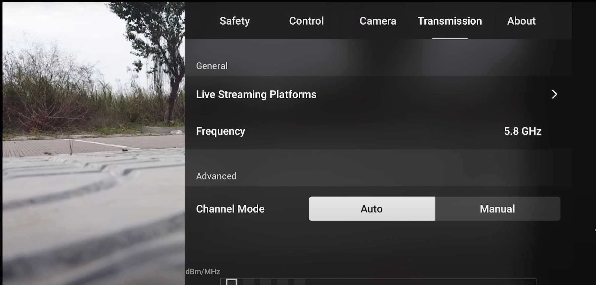

*Hình 5. 10:Cài đặt để trục tiếp ảnh từ drone lên nền tảng khác*

Sau khi điền địa chỉ livestream ta sẽ điều chỉnh lại chỉ số bitrate. Bitrate là thuật ngữ chỉ khối lượng dữ liệu được truyền đi trong một khoảng thời gian .Khi bitrate video càng cao thì chất lượng video cũng tỉ lệ thuận theo. Nhưng chỉ số bitrate cũng ảnh hưởng đến tốc độ xử lí phát video lên webserver sau khi đã nhận diện. Video dễ bị đứng và delay hơn khi đặt bitrate ở 2Mps.

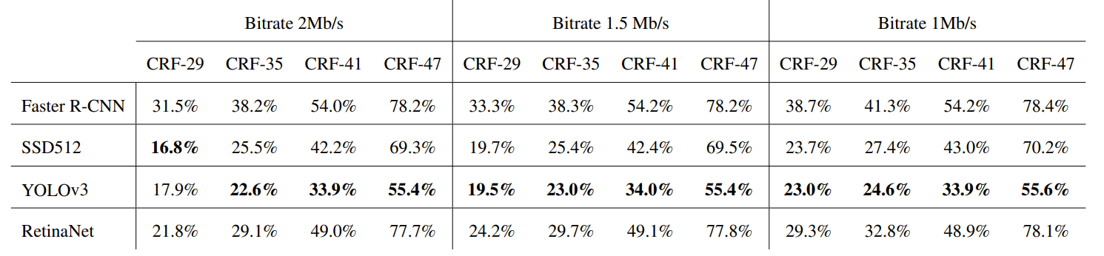

*Hình 5. 11:Ảnh hưởng của bitrate đến độ chính xác khi nhận diện*

Theo một thử nghiệm cũng cho thấy tốc độ bitrate ảnh hưởng đến độ tin cậy khi nhận diện.[3] Bài kiểm tra cài đặt ở các mức bitrate khác nhau và cùng số CRF(CRF là hệ số dùng để xác định chất lượng mong muốn của video. Nó có giá trị từ 0 đến 51, và mặc định là 23. Giá trị CRF càng nhỏ thì chất lượng video càng tốt. Ngược lại, giá trị CRF càng cao thì chất lượng video càng kém) ở bitrate thấp hơn sẽ cho ra độ chính xác cao hơn. Sau khi nhận dạng được vật thể hệ thống sẽ lưu ảnh về để có thể so sánh

#### Xử lí dữ liệu tọa độ

Sau khi nhận thấy vật thể máy chủ sẽ gửi một tín hiệu đến ESP 32 để lấy dữ liệu tọa độ về . Để có thể lấy dữ liệu tọa độ từ ESP về máy ta phải thông qua một bên thứ ba là FireBase một công cụ lưu trữ , trích xuất dữ liệu trực tuyến từ Google mà không mất phí.

Firebase là dịch vụ cơ sở dữ liệu hoạt động trên nền tảng đám mây – cloud. Kèm theo đó là hệ thống máy chủ cực kỳ mạnh mẽ của Google. Chức năng chính là giúp người dùng lập trình ứng dụng bằng cách đơn giản hóa các thao tác với cơ sở dữ liệu. Cụ thể là những giao diện lập trình ứng dụng API đơn giản. Mục đích nhằm tăng số lượng người dùng và thu lại nhiều lợi nhuận hơn. Đặc biệt, còn là dịch vụ đa năng và bảo mật cực tốt. Firebase hỗ trợ cả hai nền tảng Android và IOS. Các ưu điểm của FireBase:

* Tạo tài khoản và sử dụng dễ dàng
* Tốc độ phát triển nhanh
* Nhiều dịch vụ trong một nền tảng
* Được cung cấp bởi Google
* Tập trung vào phát triển giao diện người dùng
* Firebase không có máy chủ
* Học máy (Machine Learning)
* Tạo lưu lượng truy cập
* Theo dõi lỗi
* Sao lưu

Tọa độ của drone được gửi về với thời gian lấy mẫu là 0.5s khi đó tốc độ bình thường của Mavic Air 2 là 5m/s nên 1s drone đi được 2.5m phù hợp với bán kính hoạt động của GPS là 2.5 m(trong khoảng cách bán kính 2.5m tọa độ sẽ không thay đổi).

Các bước thực hiện :

* Tạo tài khoản và đăng kí chức năng sử dụng có hai chức năng chính là: dùng để lưu trữ dữ liệu đơn thuần hoặc dùng kết nối với website truy xuất dữ liệu.

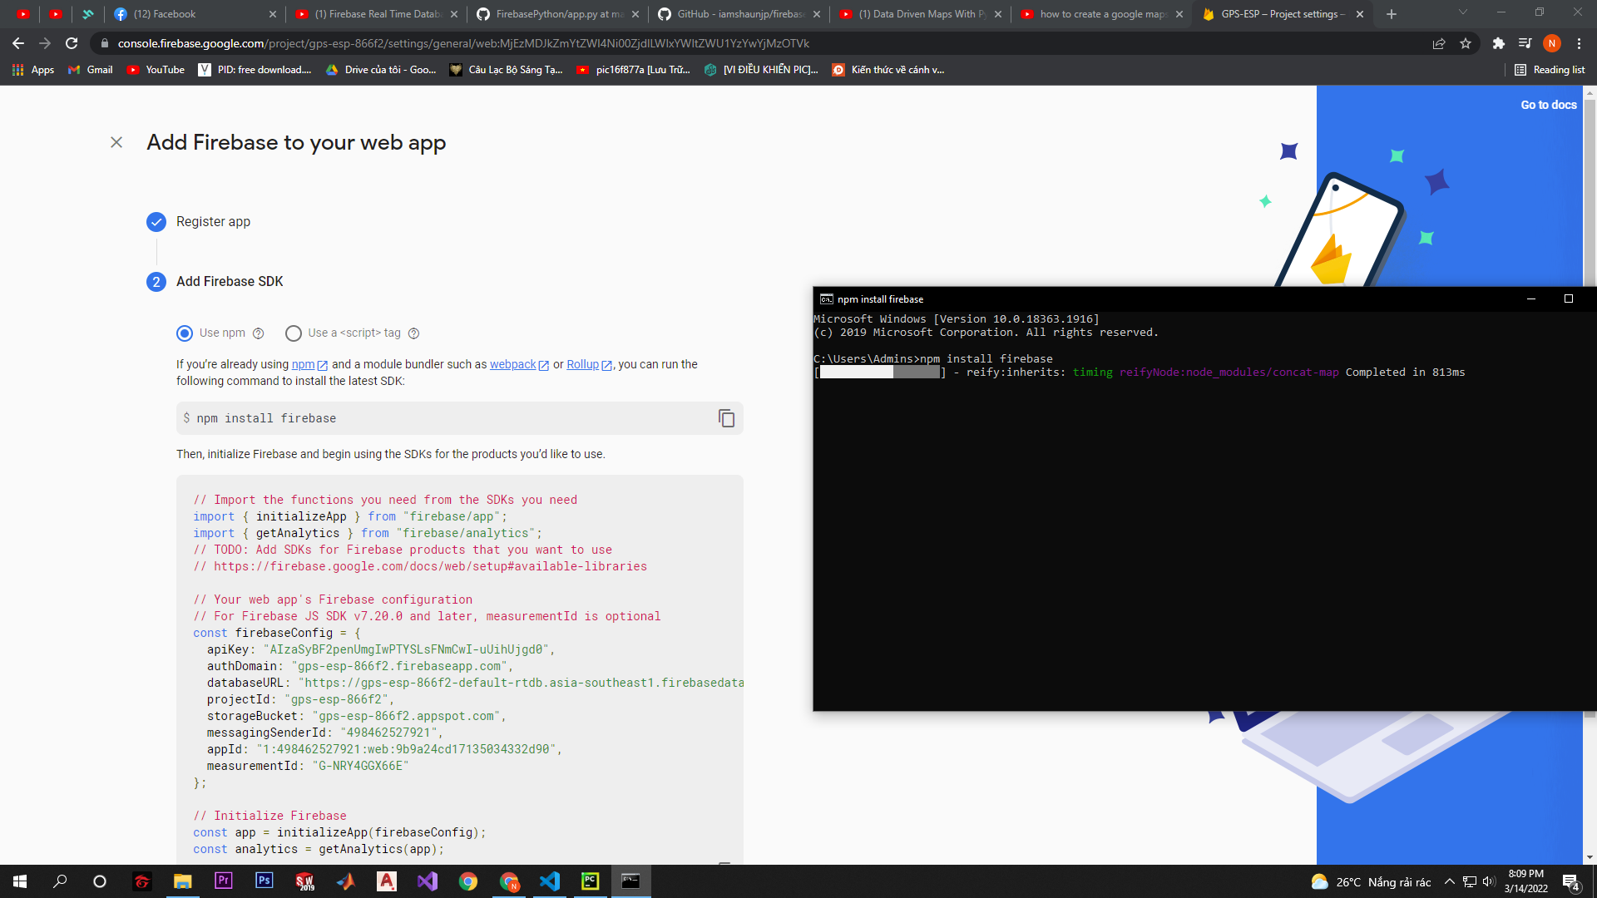

*Hình 5. 12:Cài đặt thư viện của FireBase*

* Kết nối GPS và Esp thông qua Uart và gửi lên FireBase

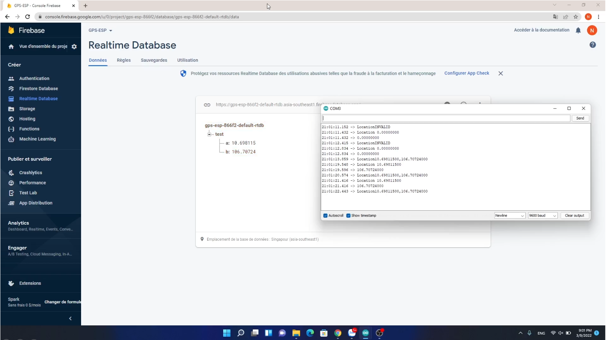

*Hình 5. 13:Truyền dữ liệu trực tiếp từ ESP lên FireBase*

Sau đó dữ liệu được cập nhật lên bản đồ. Ta sử dụng Google API là một dịch vụ bản đồ trực tuyến trên web và app miễn phí do Google phát hành :

* Khi sử dụng Map API, ta có thể đánh dấu bất kỳ địa điểm nào trên bản đồ, kèm theo đó là những thông tin về địa điểm đó, bao gồm các khu vui chơi, ATM, trường học,…
* Tính năng chỉ đường đến địa điểm cần tìm (tuyến đường tối ưu nhất cho các phương tiện và nhiều lựa chọn khác), địa điểm có thể được cung cấp như cách làm ở trên hoặc thông qua dịch vụ mà Google Map cung cấp sẵn.
* Có thể theo dõi tình hình giao thông, lưu lượng phương tiện tại các khu vực,… và có giải pháp hợp

Tuy nhiên ta phải trả phí để sử dụng các chức năng cao hơn như chỉ đường, 3D hay hình ảnh vệ tinh. Ta có một giải pháp khác là sử dụng openstreet map tuy nhiên lại không hỗ trợ tự động cập nhật vị trí từ dữ liệu FireBase như Google Map API. Vì FireBase và Google Map API đều do Google phát triển nên có khả năng tương thích cao.

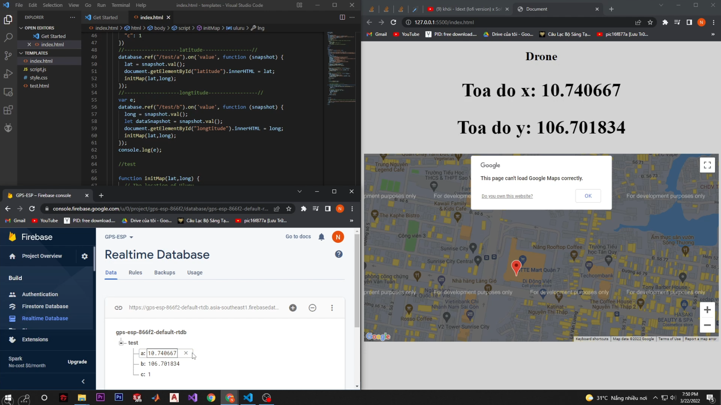

*Hình 5. 14:Hiển thị dữ liệu lên bản đồ*

#### Xử lí kết quả nhận dạng

Sau khi máy tính xử lí xong ta cần đẩy dữ liệu lên giao diện để có thể dễ dàng theo dõi hoặc tương tác, yêu cầu quá trình xử lí diễn ra nhanh và ổn định. Chúng ta sẽ chọn giải pháp tạo một webserver để truy cập. Chỉ cần có wifi hoặc dữ liệu di động là ta có thể theo dõi vị trí cũng như hình ảnh drone quay được đã qua xử lí nhận dạng.

Web server tốt sẽ cần phải có:

* **Một địa chỉ IP riêng**: điều này giúp truy cập dễ hơn. Tuy nhiên việc mua tên miền sẽ tốn thêm chi phí.
* **Liên tục kết nối với Internet:**nhằm đảm người truy cập vào webserver không bị gián đoạn.

Để tạo được một webserver trước tiên ta cần một framework để chạy. Ta chọn Flask vì Flask là một web framework rất nhẹ của Python, dễ dàng giúp người mới bắt đầu học Python có thể tạo ra website nhỏ. Flask cũng dễ mở rộng để xây dựng các ứng dụng web phức tạp. Bắt đầu ta xác định địa chỉ IP của máy tính sẽ chạy web server bằng lệnh “ip config” trong command window.

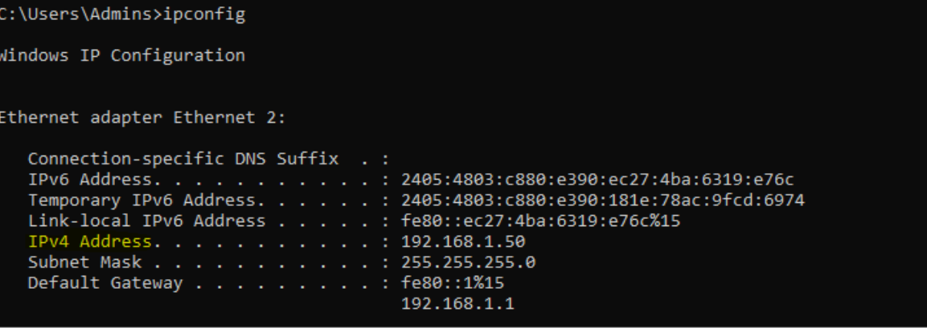

*Hình 5. 15:Tìm địa chỉ IP để chạy webserver*

Vậy ta đã có địa chỉ ip sau khi hoàn thành webserver ta sẽ kết nối thông qua địa chỉ ip đó : 198.168.1.50:5000(5000 là cổng ta tự quy định). Giao diện sau khi nhúng bản đồ và liên kết với firebase để hiển thị vị trí.

*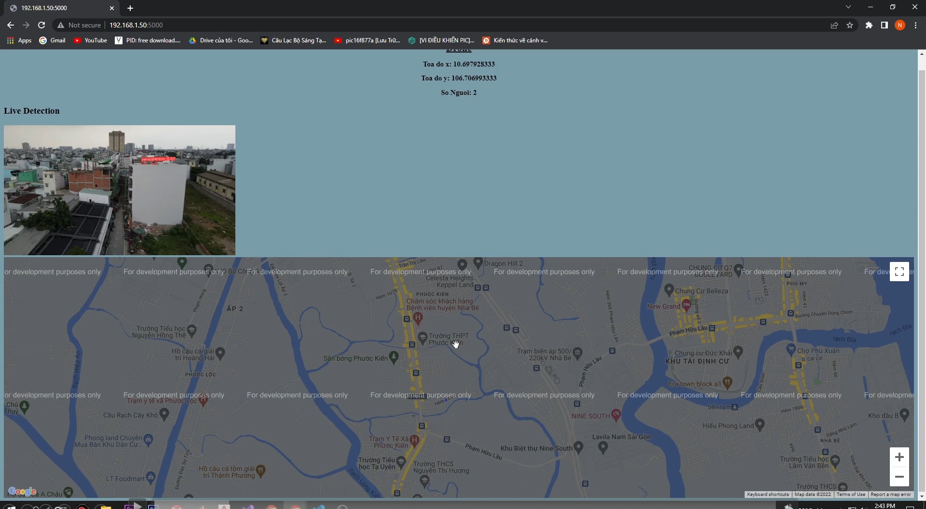Hình 5. 16: Hình ảnh webserver trên máy tính*

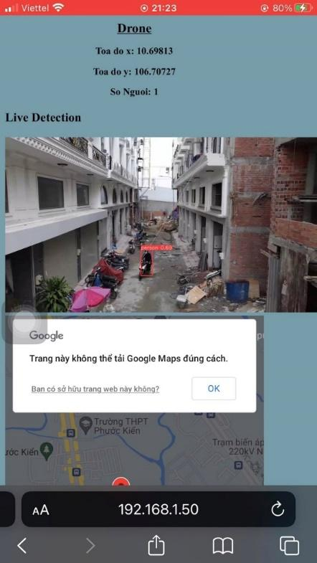

*Hình 5. 17:Hình ảnh webserver trên điện thoại*

# Chương 6: **Thực** nghiệm và đánh giá

## Kết quả thực nghiệm

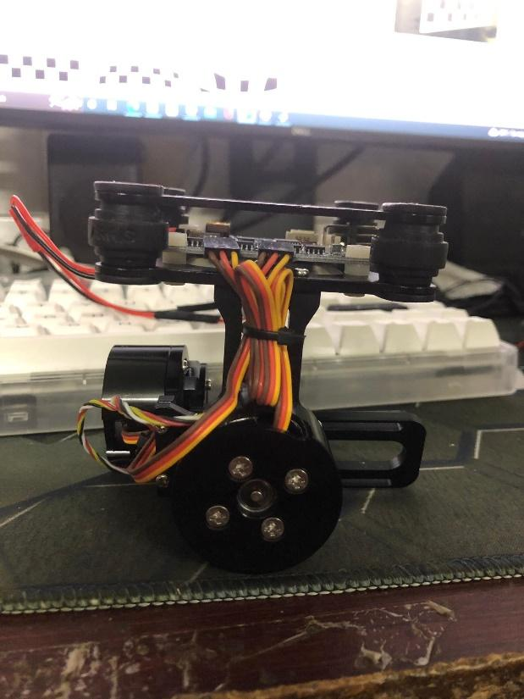 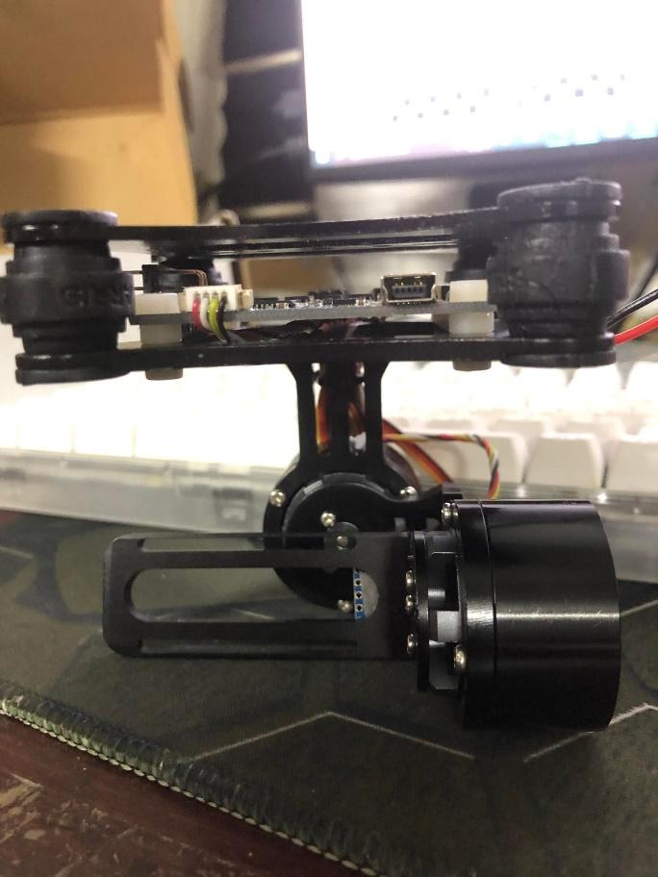

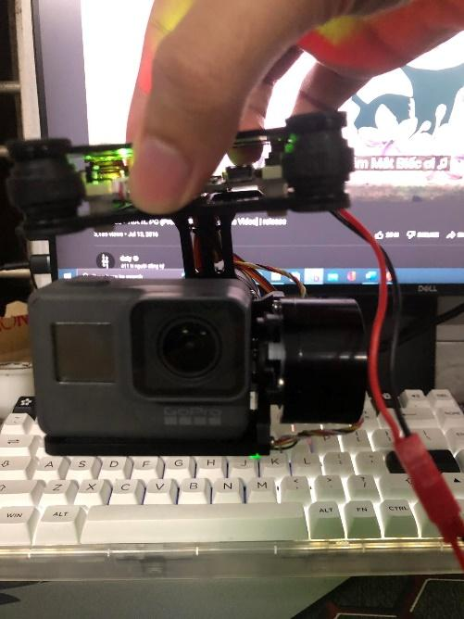

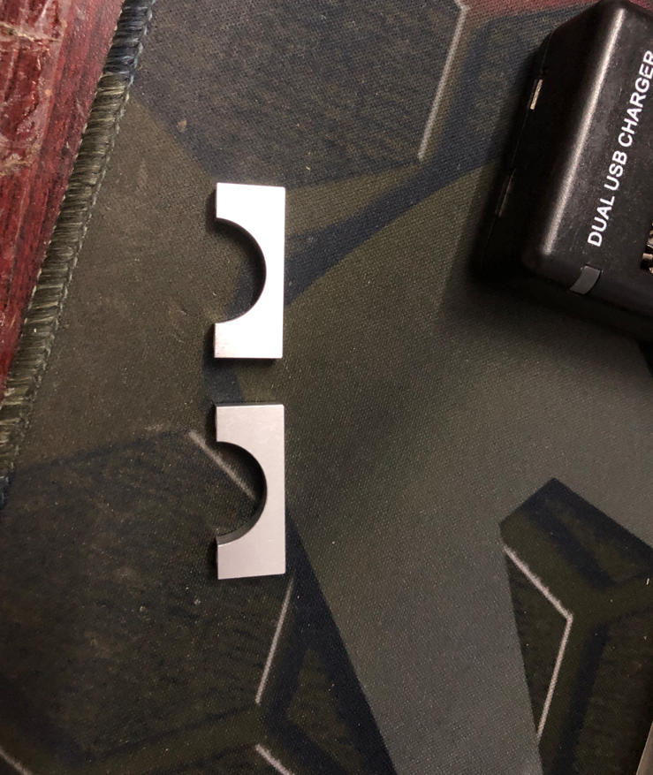

Kết quả sai số sau khi điều chỉnh các thông số PID đối với trục Pitch

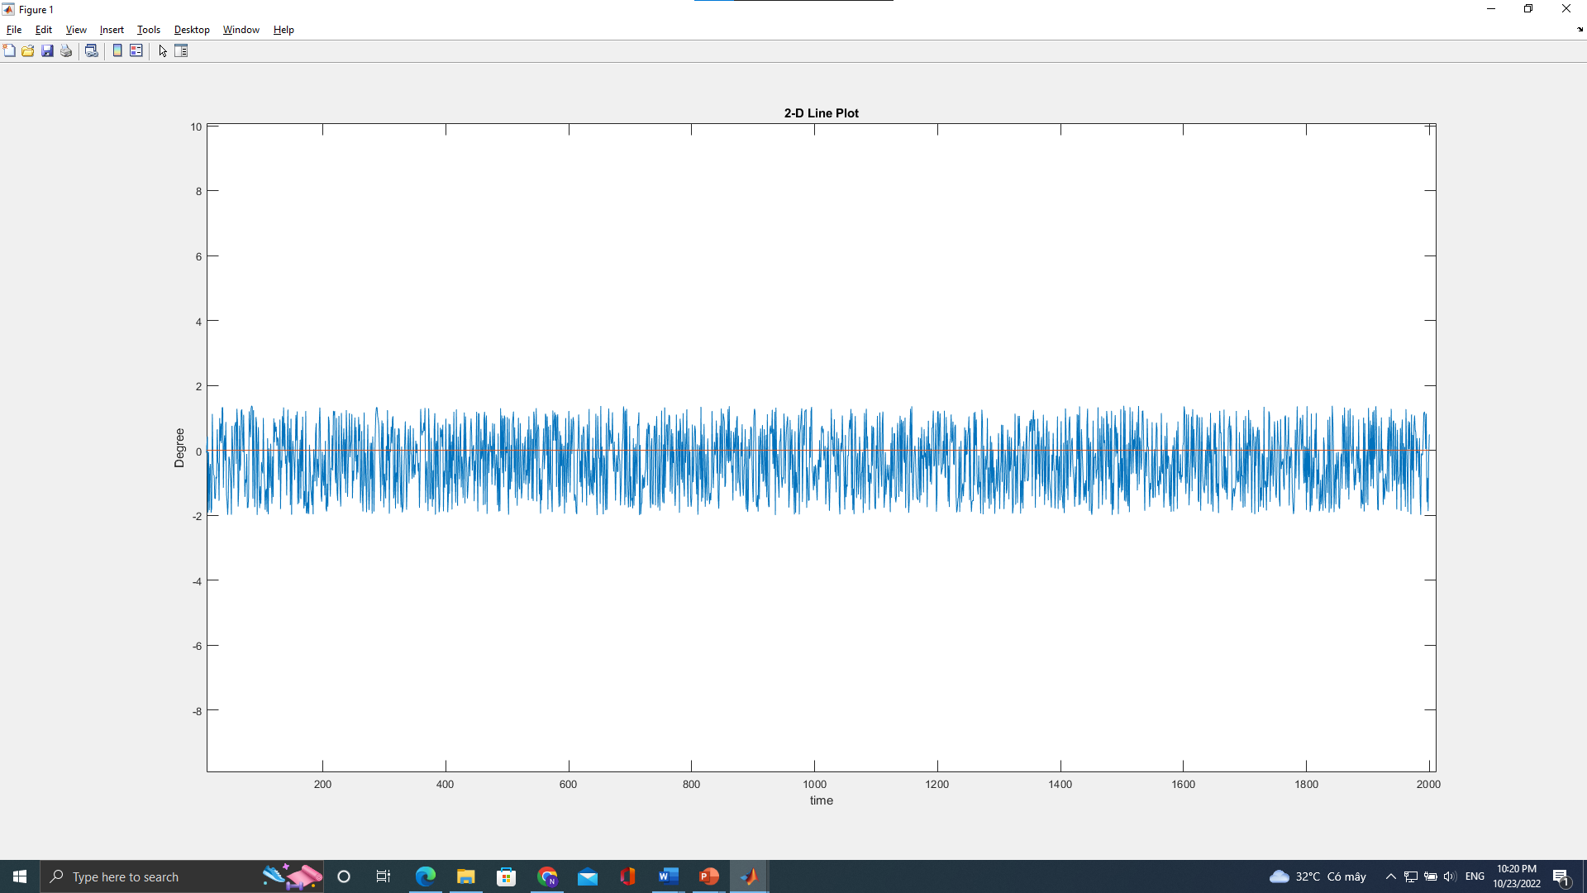

Kết quả sai số sau khi điều chỉnh các thông số PID đối với trục Roll

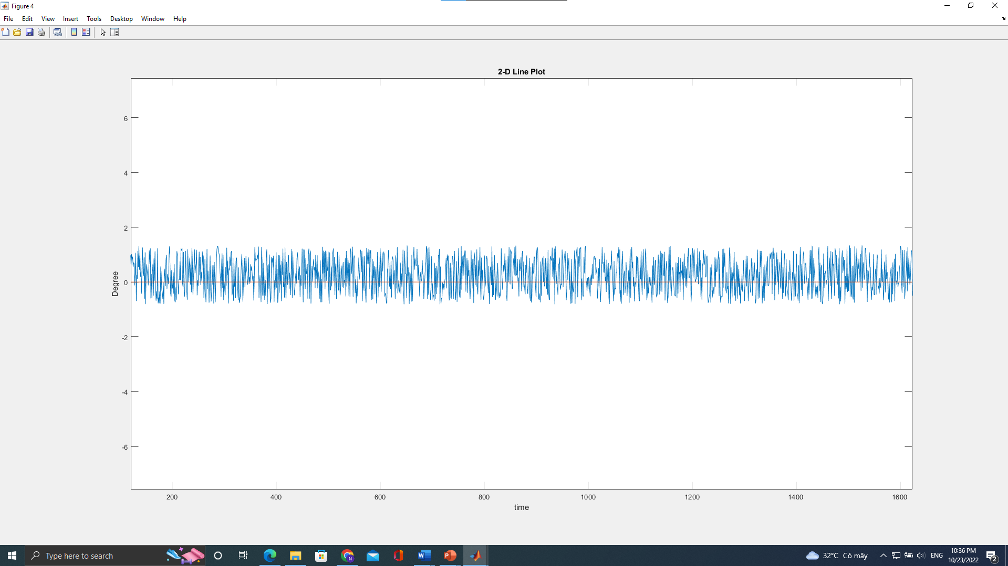

**Calib camera**

Có hai loại biến dạng ở máy ảnh, biến dạng lồi hoặc biến dạng lõm, và biến dạng biên dạng ảnh.

Đối với các camera hành trình hầu hết sẽ phải đối mặt với sự biến dạng lồi hoặc lõm, điều đó có thể xảy ra nhất là do ống kính mắt cá, vì nhà sản xuất muốn có góc nhìn lớn nhất có thể. Một số cam hành động thậm chí có FOV từ 170 đến 180 độ, gây ra nhiều biến dạng.

Một loại biến dạng khác mà có thể gặp được gọi là biến dạng tiếp tuyến, xảy ra khi ống kính không được căn chỉnh hoàn toàn song song với mặt phẳng hình ảnh (cảm biến). Nó làm cho hình ảnh bị nghiêng, điều này rõ ràng là không tốt cho chúng ta vì một số đối tượng nhìn xa hơn so với thực tế.

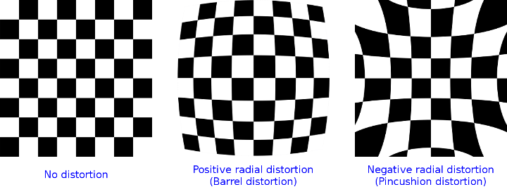

Ma trận thông số nội camera $=\left[fx 0 cx 0 fy cy 0 0 1 \right]$

* $fx$: tiêu cự theo trục x
* $fy$: tiêu cự theo trục y
* $cx$: tọa độ tâm ảnh theo trục x
* $cy$: tọa độ tâm ảnh theo trục y

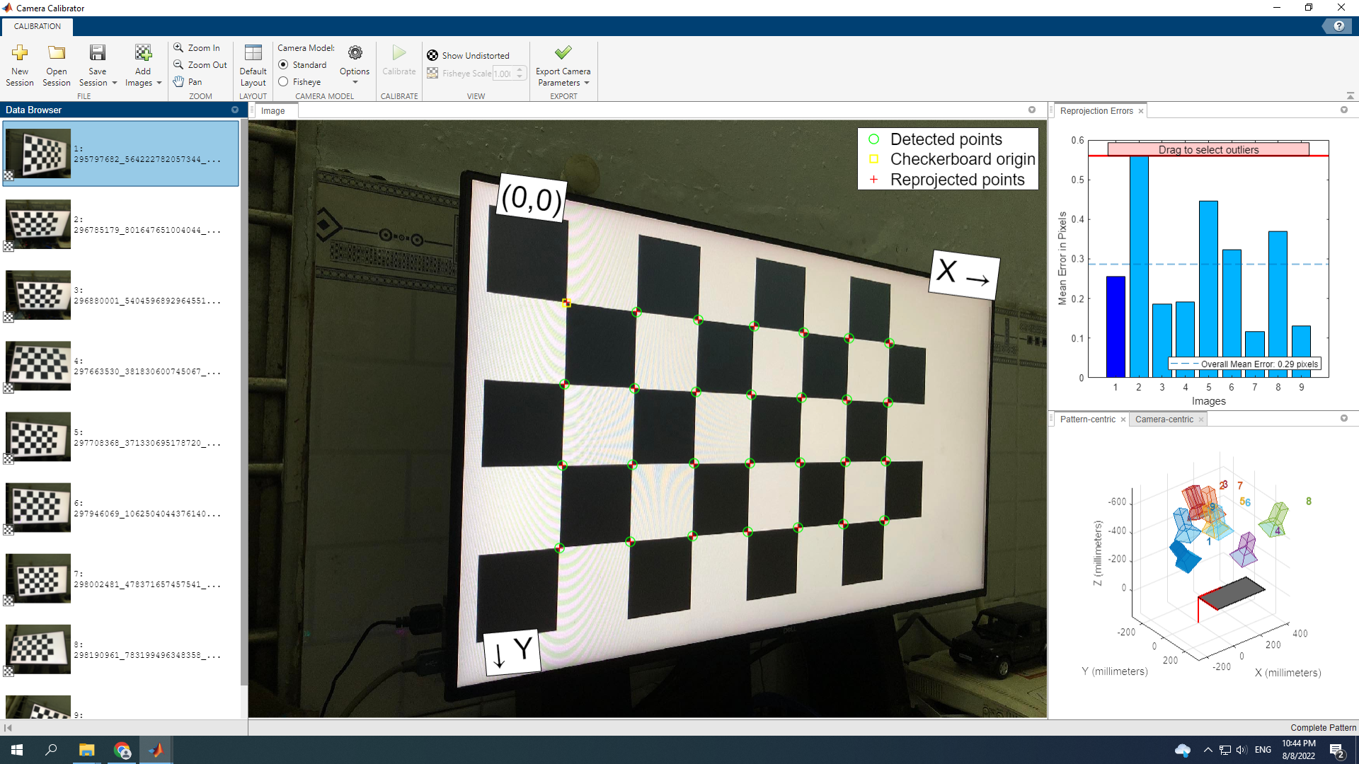

Kích thước mỗi ô vuông 3x3 cm

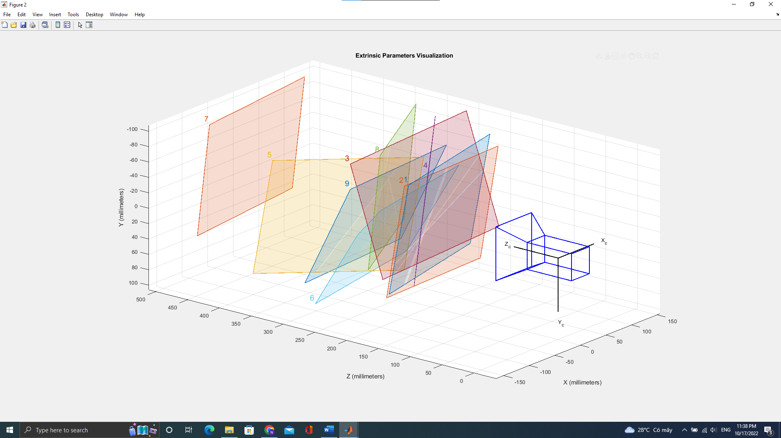

Focal length (pixels): $\left[2034.6522 +/- 2.6140 2018.4055 +/- 2.5872 \right]$

Principal point (pixels): $\left[2001.6475 +/- 1.119 1500.4003 +/- 1.1947 \right]$

Ma trận Distortion: $\left[-0.0254 +/- 0.0040 0.0107 +/- 0.0166 0.0008 +/- 0.0196 \right]$

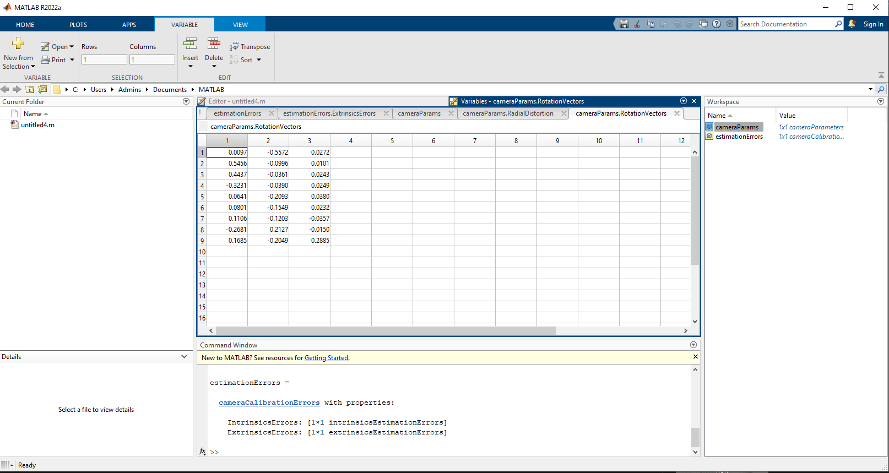

| Chiều dài thật (m) | Chiều dài đo bằng focal length (m) | Sai số (m) |
| --- | --- | --- |
| 1 | 0.618 | -0.38 |
| 2 | 1.287 | -0.71 |
| 3 | 2.066 | -0.93 |
| 4 | 3.491 | -0.51 |
| 5 | 4.782 | -0.22 |
| 6 | 7.868 | 1.87 |
| 7 | 7.512 | 0.51 |
| 8 | 8.442 | 0.44 |
| 9 | 10.476 | 1.48 |
| 10 | 10.049 | 0.05 |
| 11 | 12.112 | 1.11 |
| 12 | 10.266 | -1.73 |
| 13 | 12.007 | -0.99 |
| 14 | 16.892 | 2.89 |
| 15 | 15.870 | 0.87 |
| 16 | 17.906 | 1.91 |
| 17 | 16.592 | -0.41 |
| 18 | 17.527 | -0.47 |
| 19 | 20.642 | 1.64 |
| 20 | 19.426 | -0.57 |
| Sai số trung bình | | 0.9845 |

Bảng số liệu thực nghiệm tính toán vị trí tọa độ

| Độ cao | Vĩ độ thực | Kinh độ thực | Vĩ độ tính toán | Kinh độ tính toán | Sai số vĩ độ | Sai số kinh độ |
| --- | --- | --- | --- | --- | --- | --- |
| 4.5 | 107753839.8 | 106659931.8 | 107753841.5 | 106659935.3 | 1.7 | 3.5 |
| 4.5 | 107753836.7 | 106659933.2 | 1077538378.2 | 106659934.5 | 1.5 | 1.3 |
| 4.5 | 107753836.1 | 106659941.3 | 107753838.8 | 106659943.4 | 1.7 | 2.1 |
| 4.5 | 107753840.1 | 106659934.4 | 107753841.3 | 106659936.3 | 1.2 | 1.9 |
| 4.5 | 107753839.6 | 106659935.7 | 107753841.3 | 106659938.4 | 1.7 | 2.7 |
| 4.5 | 107753832.8 | 106659938.3 | 107753831.7 | 106659938.1 | 1.9 | 1.8 |
| 4.5 | 107753831.2 | 106659939.1 | 107753832.1 | 106659940.8 | 1.9 | 1.7 |

Để drone có thể bay ổn định ta cần cân bằng các cánh của động cơ do cánh quạt có thể không cân bằng 2 bên do quá trình sản xuất

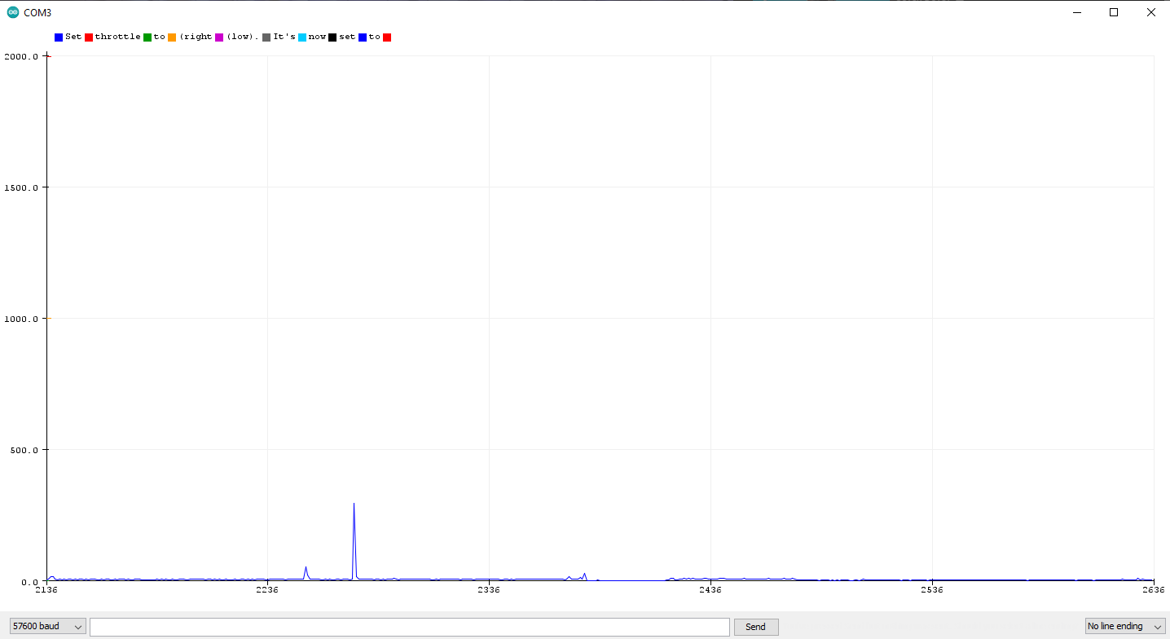

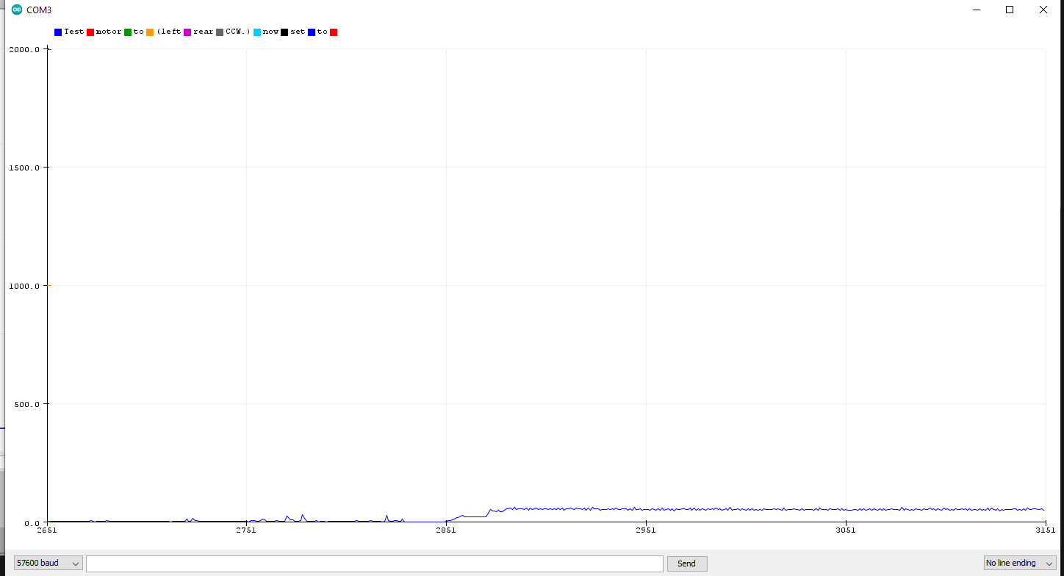

*Bảng 6. 1:Tốc độ khi đưa kết quả lên Webserver*

| Tốc độ bình thường khi tải lên webserver | 0.017-0.021 s |
| --- | --- |
| Tốc độ khi gửi số lượng đối tượng lên webserver | 0.023-0.04s |

Tiến hành bay drone lần lượt ở các độ cao 5,10,15,20m để kiểm tra khả năng nhận diện. Mô hình nhận diện tốt ở độ cao 15m và khoảng cách 20m(tính theo phương song song với mặt đất) trở lại, do khi bay cao hơn nhiều vùng tối sáng bị chênh lệch dẫn đến nhận diện bị sai.

Độ cao 40 m

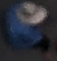 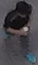 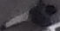 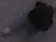

46x79 69x36 59x43

Độ cao 30m

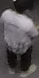 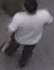 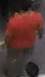 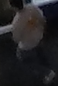

54x108 72x93 60x102 75x110

Độ cao 20m

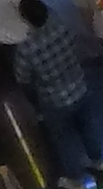 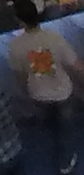 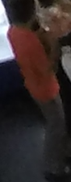 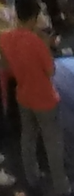 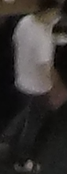

113x207 98x204 88x206 98x259 84x218

Độ cao 15m

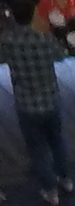 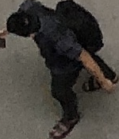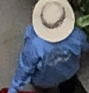 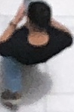

| Chiều cao | 10 | 20 | 30 | 40 |
| --- | --- | --- | --- | --- |
| Kích thước pixel min | 115x137 | 84x218 | 75x110 | 59x43 |
| Kích thước pixel max | 103x103 | 98x259 | 72x93 | 46x79 |

Ta suy ra được phương trình mối liên hệ giữa độ cao và kích thước pixel ảnh:

$y=-39.33lnln x +201.05$

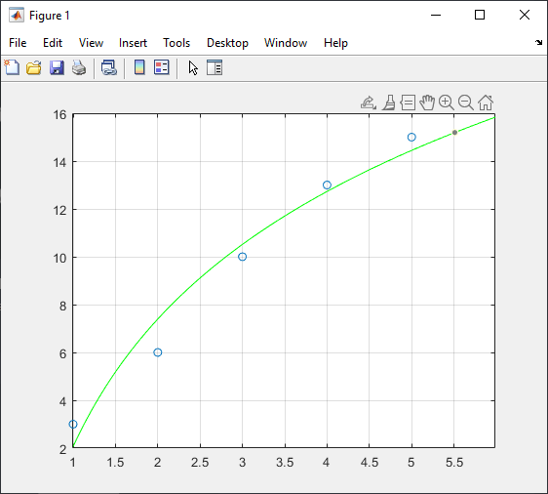

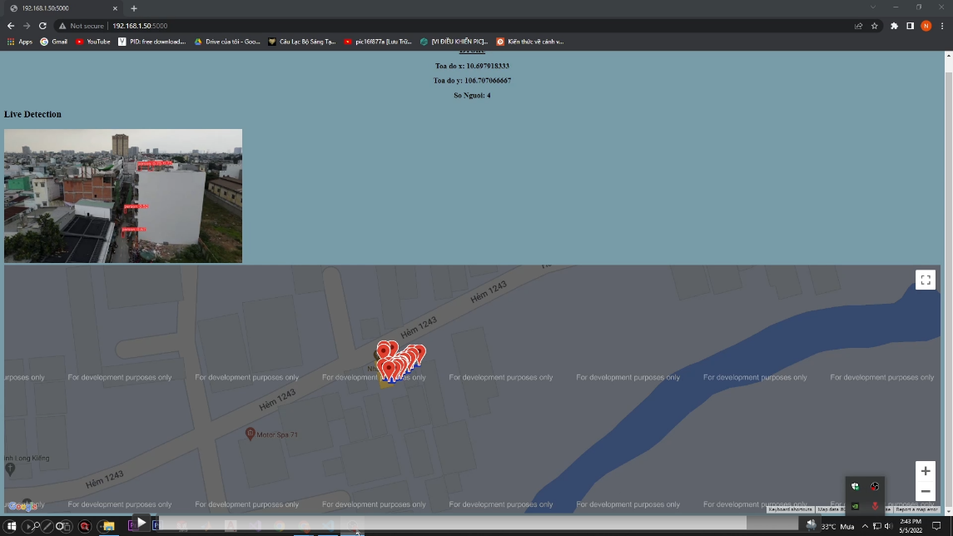

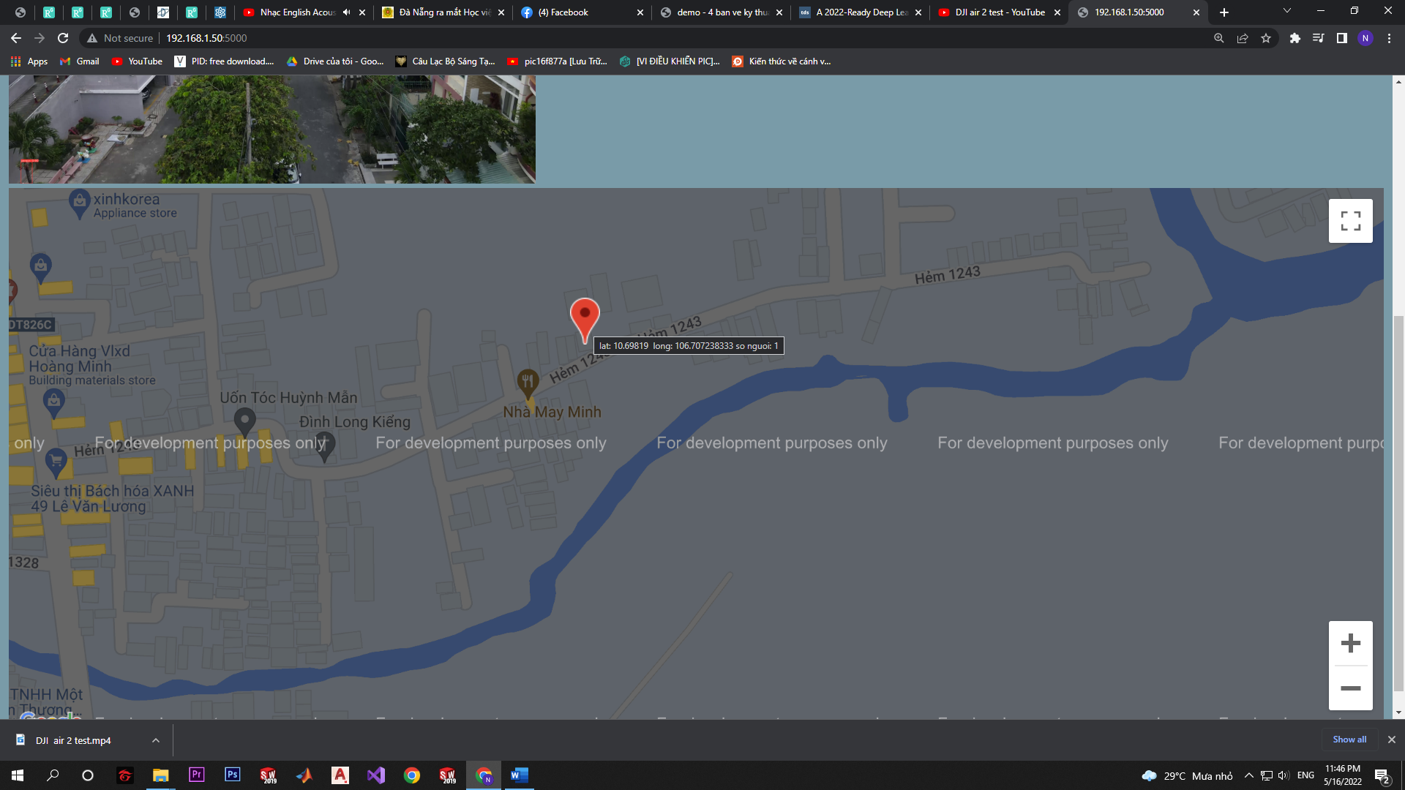

*Hình 6. 1:Thông tin đánh dấu được lưu lại*

**Kết luận:** Sau khi tiến hành bay ở nhiều địa điểm và các điều kiện thời tiết khác nhau như:gió, trời âm u,nắng to,… Nhận thấy kết quả cho ra tốt nhất ở thời điểm buổi sáng khi nắng nhẹ. Đồng thời khi bay cao 20m hệ thống dễ nhận diện các vùng đen nhỏ là người dẫn đến số lượng False Positive tăng làm nhiễu vị trí là gây tràn dung lượng lưu trữ do được lập trính nếu số người thay đổi hệ thống sẽ tự động chụp ảnh màn hình để lưu lại thông tin đồng thời đánh dấu lên bản đồ. Như hình bên trên sau khi số lượng người thay đổi liên tục khiến nhiều vị trí được đánh dấu nhiều gây khó khăn trong việc tìm kiếm.

**Giải pháp:** Do hiện tượng dương tính giả(False Positive) chỉ xảy ra ở một vài frame ở một số thời điểm nhất định chứ không xảy ra liên tục nên ta sẽ điều chỉnh nếu trong thời gian 1s số vật thể không thay đổi thì mới lưu lại dữ kiện do tốc độ xử lí 1 frame đồng thời gửi lên FireBase là trong khoảng 0.04s nên hệ thống có thể xử lí khoảng 20 frames và xem xét xem có xảy ra lỗi hay không đồng thời giảm khối lượng xử lí của server khi phải liên tục gửi tín hiệu lên. Do FireBase thực hiện thao tác đẩy dữ liệu lên server ở ngôn ngữ python khá chậm nên việc trên sẽ giúp việc theo dõi hình ảnh được mượt mà hơn.

**Đề xuất:** Do luận văn tập trung xây dựng thuật toán nhận diện và giao diện theo dõi nên chưa có thuật toán tính toán vị trí chính xác của người thông qua nhận diện. Nên để có thể tạo thành một mô hình hoàn chỉnh cần thêm thuật toán tính toán vị trí đối tượng sau khi nhận diện.

# Tài liệu tham khảo:

[1] “EarthCam Live: Times Square in 4K,” EarthCam, published on May 3, 2021, YouTube video, <https://www.youtube.com/watch?v=AdUw5RdyZxI>.

[2] Raimundo Felismina, “Study on the aerodynamic behavior of a DRONE with an applied seeder for agricultural practices”, Department of Mechanical Engineering, Coimbra, Portuga, June 5, 2017.

[3] Kristin Bergtora Sandvik and Kjersti Lohne, “"The Rise of the Humanitarian Drone: Giving Content to an Emerging Concept.”, Millennium, LSE, June 27, 2014.

Pettersson Emil, “Design of a drone system for maritime search and rescue missions”, Stockholm, Sweden, 2020.

[4] Coulombe, Charles, Gamache, Jean-Francois; Mohebbi, Abolfazl, Chouinard, Ugo; Achiche, Sofiane, “Applying Robust Design Methodology To A Quadrotor Drone”, The University Of British Columbia, Vancouver, Canada, August 21-25, 2017.

[5] Bosung Lee, Wanggu Kang, “Conceptual design and primitive implementation of telemetry and video transmission over cellular network”, Unmanned Vehicle Advanced Research Center Daejeon, Korea, August 11, 2021.

[6] Liên Hợp Quốc Việt Nam, “Báo cáo đặc biệt của Việt Nam về quản lý rủi ro thiên tai và các hiện tượng cực đoan nhằm thúc đẩy thích ứng với biến đổi khí hậu”, March 3, 2015.

[7] Muhammad Adnan Hutomo, Romie Oktovianus Bura, “Conceptual Design of Supersonic Mixed-Compression Intake for Ramjet Powered Target Drone”, Faculty of Mechanical and Aerospace Engineering Bandung Institute of Technology, Ganesha 10, Bandung, Indonesia, November, 2015.

[8] Yongjie Zhang, Yingjie Huang, Zhiwen Li , Liang Ke , Kang Cao, Yazhou Guo, “A Simplified FE Modeling Strategy for the Drop Process    Simulation Analysis of Light and Small Drone”, School of Civil Aviation, Northwestern Polytechnical University, Xi’an, China, December 9, 2021.

[9] Eleftherios Lygouras, “Unsupervised Human Detection with an Embedded Vision System on a Fully Autonomous DRONE for Search and Rescue Operations”, Department of Production and Management Engineering, Democritus University of Thrace, Xanthi, Greece, August 14, 2019.

[10] Coulombe, Charles; Gamache, Jean-Francois; Mohebbi, Abolfazl; Chouinard, Ugo; Achiche, Sofiane, “Applying Robust Design Methodology To A Quadrotor Drone”, The University Of British Columbia, Vancouver, Canada, August 25, 2017.

[11] Akash Sangle, Hrushikesh Bhanji, Rutuja Vade, Suvarna Shirke Pansambal, “A Smart Human Detection Drone For Rescue”, Atharva College of Engineering, Malad West, Mumbai, India, May 22, 2020.

[12] Mohammad Shaqura1, Jeff S. Shamma, “An Automated Quadcopter CAD based Design and Modeling Platform using Solidworks API and Smart Dynamic Assembly”, Mechanical Engineering, Physical Science and Engineering, King Abdullah University of Science and Technology, Thuwal, Saudi Arabia, 2017.

[13] Naeem Ayoub, Peter Schneider-Kamp, “Real-Time On-Board Deep Learning Fault Detection for Autonomous DRONE Inspections”, Department of Mathematics and Computer Science, University of Southern Denmark, Odense M, Denmark, March 29, 2021.

[14]DJI Academy, UTC, “Drone trong cứu hộ, ứng phó với thiên tai”, 2018, https://hocviendrone.vn/drone-trong-cuu-ho-ung-pho-voi-thien-tai/

https://structx.com/Material_Properties_005a.html

1. The Future of Emergency Response: 4 Ways Drones Can Help Save Lives, https://www.skygrid.com/,15/04/2020
2. Báo cáo đặc biệt của Việt Nam về quản lý rủi ro thiên tai và các hiện tượng cực đoan nhằm thúc đẩy thích ứng với biến đổi khí hậu, Liên Hợp Quốc Việt Nam, 08/03/2015
3. Understanding How Video Quality Affects Object Detection Algorithms, Miloud Aqqa, Pranav Mantini and Shishir K. Shah, University of Houston.